Universidad de El Salvador
Facultad de Ciencias y Humanidades
Escuela de Artes


TRABAJO DE GRADO:

“LINEA DE DISEÑO PARA LA CREACIÓN DE MUEBLES MULTIFUNCIONALES.
PROYECTO DE EMPRENDEDURISMO”

PRESENTADO POR:
Victoria Estefanía Calderón Tenorio CT05001
Zoyla Evangelina López Espinoza LE05001

PARA OPTAR AL GRADO DE:
LICENCIATURA EN ARTES PLÁSTICAS, OPCIÓN DISEÑO GRÁFICO

DOCENTE DIRECTORA:
Xenia María Pérez Oliva

Ciudad Universitaria, Octubre de 2011

HOJA DE AUTORIDADES

- AUTORIDADES DE LA UNIVERSIDAD DE EL SALVADOR

RECTOR
Ingeniero Mario Roberto Nieto Lovo

VICE-RECTORA ACADEMICA
Maestra Ana María Glower de Alvarado

VICE-RECTOR ADMINSITRATIVO
En proceso de elección

SECRETARIA GENERAL
Doctora Ana Leticia Zavaleta de Amaya

- AUTORIDADES DE LA FACULTAD DE CIENCIAS Y HUMANIDADES

DECANO
Licenciado José Raymundo Calderón Morán

VICE-DECANA
Licenciada Norma Cecilia Blandón de Castro

SECRETARIO
Maestro Julio Cesar Grande Rivera

- AUTORIDADES DE LA ESCUELA DE ARTES

JEFE ESCUELA DE ARTES
Licenciado Ricardo Alfredo Sorto Álvarez

COORDINADOR DE PROCESOS DE GRADO
Licenciado Álvaro Cuestas Cruz

DOCENTE DIRECTORA
Licenciada Xenia María Pérez Oliva

DEDICATORIA Y AGRADECIMIENTOS

Antes que nada queremos agradecer a Dios todo poderoso por permitirnos la oportunidad de culminar nuestra carrera y llegar a este nivel, por darnos las fuerzas y la salud necesarias para este logro alcanzado.

Además para poder realizar el presente trabajo de investigación fue necesario el apoyo de muchas personas a las cuales hacemos extenso nuestro agradecimiento: personas encuestadas, carpinteros, arquitectos por su comprensión y ayuda en momentos de duda y dificultad.

Un agradecimiento especial a nuestra docente directora
Lic. Xenia Pérez por el constante apoyo en la unificación de este trabajo de principio a fin, al Lic. Álvaro Cuestas coordinador de procesos de grado por su aporte.

Dedicamos este trabajo a nuestras familias más próximas por el apoyo a través de sus acciones, atenciones y oraciones en cada momento de nuestro trabajo.

Dedicamos y agradecemos a quienes nos han permitido de alguna forma ser parte de una generación de triunfadoras y mujeres productivas para el país.

A todos muchas gracias…

INDICE

PORTADA……………………………………………………………………………………………………………i

HOJA DE AUTORIDADES………………………………………………………………………………………ii

DEDICATORIA Y AGRADECIMIENTOS …………………………………………………………………..iii

INDICE…………………………………………………………………………………………………………………iv

INTRODUCCIÓN………………………………………………………………………………………………….. 7

SINTESIS………………………………………………………………………………………….………………….. 9

1. CAPITULO UNO
CONOCIMIENTO GENERAL DE LA VIVIENDA Y EL MUEBLE…………………………………… 10

1.1. VIVIENDA SALVADOREÑA……………………………………………………………………………… 12
1.1.1. Generalidades, Urbanismo y Concepto de Vivienda…………………………………… 12
1.1.2. Situación Actual de la Vivienda Salvadoreña………………………………………………. 15
1.1.3. Características de las Viviendas………………………………………………………………….. 18
1.1.4. Propuestas conceptuales de Viviendas……………………………………….……………… 22
1.1.5. La Vivienda Urbana, Materiales y Estilos de Construcción………………………….. 23

1.2. EL MUEBLE……………………………………………………………….…………………………………… 26
1.2.1. Definición y Función…………………………………………………………………………………… 26
1.2.2. Historia y Evolución……………………………………………….…………………………………… 27
1.2.3. El espacio para el Mueble…………………………………….……………………………………. 33
1.2.4. Necesidad del Mueble………………………………………….………………………………….… 34
1.2.5. Materiales para la Construcción de Mueble……………………………………………….. 36

1.3. LA INDUSTRIA DEL MUEBLE EN EL SALVADOR……………………………………………….. 41
1.3.1. Tendencia de la Industria…………………………………….…………………………………….. 43

2. CAPITULO DOS
MUEBLES DE VANGUARDIA Y MULTIFUNCIONALES…………………………………………………………………………………………… 46

2.1.ESTÉTICA DE VANGUARDIA APLICADA A MUEBLE………………………………………….. 48
2.2.MUEBLES DE VANGUARDIA…………………………………………………………….…………….. 49
2.2.1. Muebles Gulliver…………………………………………………………….…………….…………… 49
2.2.2. Muebles RTA…………………………………………………………….………………………..…….. 51
2.2.3. Muebles Domóticos…………………………………………………………….………….…….….. 52
2.2.4. Muebles Auxiliares/Nido…………………………………………………….…………………….. 54
2.2.5. Muebles Ecológicos…………………………………………………………….…………………….. 56
2.2.6. Muebles Matroshka……………………………………………………….……………………..….. 57
2.2.7. Muebles Atípicos…………………………………………………………….……………………..….. 59
2.2.8. Muebles Magnéticos…………………………………………………………….……………………. 61

2.3. MUEBLES MULTIFUNCIONALES……………………………………………………….……………. 62
2.3.1. Definición…………………………………………………………………………………….……………. 62
2.3.2. Tipos de Muebles Multifuncionales, Características y necesidades descriptivas de los espacios…………………………………………………………………………………….………………. 63
2.3.3. Multifuncionalidad y Flexibilidad en los Muebles………………………………………. 76
2.3.4. Diseñadores de Muebles Multifuncionales…………………………………………………. 79

2.4. MATERIALES FUNCIONALES PARA POSIBLES MUEBLES MULTIFUNCIONALES… 91

3. CAPITULO TRES
LINEA DE DISEÑO PARA MUEBLES MULTIFUNCIONALES Y PERFIL DE EMPRENDEDURISMO………………………………………………………………………….………………. 97

3.1.PROPUESTA DE LINEA DE DISEÑO PARA LA CREACIÓN DE MUEBLES MULTIFUNCIONALES………………………………………………………………………….………………. 99

3.2. DESCRIPCIÓN DE PROTOTIPOS A LINEA DE MUEBLES MULTIFUNCIONALES… 101
3.2.1. Generalidades del Mobiliario “E&V”…………………………………………………….…. 101
3.2.2. Descripción de Prototipos...……………………….………………………………………….…. 102
3.2.3. Proceso Productivo...……………………….………………………………………….…………… 110

3.3.PROPUESTA DE LÍNEA DE MUEBLES MULTIFUNCIONALES “E&V” COMO PROYECTO DE EMPRENDEDURISMO………………….………………………………………….….. 113
3.3.1. Perfil de Proyecto de Emprendedurismo………………….………………………….….. 113
3.3.2. Briefing………………….…………………………………………………………………..……….….. 115
3.3.3. Plan de Mercado………………….…………………………………………………….……….….. 116
3.3.4. Plan de Marca………………….………………………………………………………………….….. 119
3.3.5. Plan de Inversión………………….……………………………………………………………..….. 121

3.4. PRUEBA DE VALIDACIÓN PARA MUEBLES MULTIFUNCIONALES………………….. 122
3.4.1. Recopilación de Datos………………….………………………………………………..…….….. 123

CONCLUSIONES………………….…………………………………………………………………...…….….. 126

RECOMENDACIONES………………….…………………………………………………………...…….….. 128

BIBLIOGRAFÍA………………….………………………………………………..……………………….….….. 129

ANEXOS………………….……………………………………………………………………………....…….….. 131

1. Anteproyecto………………….…………………………………………………………………..…….….. 132
2. Encuestas, Tabulaciones y Análisis………………….…………………………………..…….….. 141
2.1. Encuesta de Sondeo Previo para la Realización del Anteproyecto………………. 141
2.2. Encuesta de Validación para Línea de Muebles Multifuncionales……………….. 150
3. Entrevistas y Análisis…………………………………………………………………………..…….…... 155
4. Fotografías de Procesos Productivos de Muebles Multifuncionales……………….. 161

INTRODUCCIÓN

El presente trabajo de grado consiste en un estudio basado en las condiciones actuales de las viviendas salvadoreñas, que se han desarrollado siguiendo el mismo modelo establecido en el resto de los países de su entorno cultural, en todos ellos se trata de dar respuesta a un acelerado crecimiento demográfico.

El bajo costo y reducido espacio son entre otras las principales características en las que se basan las políticas de construcción, siendo uno de los mayores problemas a los que se enfrentan los salvadoreños al momento de buscar y adquirir un hogar, por tanto se disminuye la calidad de vida de las personas. Dicho lo anterior el mobiliario convencional no permite el un aprovechamiento del espacio disponible de estas viviendas, es por ello que la importancia de la Línea de Diseño para la Creación de Muebles Multifuncionales tiene su razón de ser en presentarse como una solución clara a dicha situación.

En la actualidad, el estudio del diseño para la creación de Muebles Multifuncionales a nivel universitario es un campo poco explorado por la Carrera de Licenciatura en Artes Plásticas, opción Diseño Gráfico; es por ello que dicha investigación está dirigida en un primer momento a mejorar la enseñanza y los campos del conocimiento en lo que respecta a la creación de Muebles, además de mostrarlas distintas áreas de incursión en las que un Diseñador Gráfico puede crear y proponer soluciones reales a problemas de la vida cotidiana los cuales pueden ser retomados por una entidad empresarial para una ejecución real.

Como metodología utilizada para el desarrollo de la investigación se llevó a cabo la identificación de los objetivos que se deben cumplir para crear una línea de Diseño de Muebles Multifuncionales y para esto se realizó un estudio sobre las necesidades y expectativas que se tiene tanto en la población adquisitiva de viviendas como en el sector mobiliario del país en torno a lo que se ofrece en la actualidad. Con esta información se construyó un esquema jerárquico que permite obtener las pautas del diseño.

En el primer capítulo fueron desarrolladas concretamente las generalidades y situación actual de la vivienda salvadoreña, desde sus características y materiales de construcción hasta la relación espacio-mobiliario existente. El mercado salvadoreño actual cuenta con pocas opciones de mobiliario que favorezcan una administración de manera más flexible y completa, además de permitir una configuración espacial acorde a las necesidades del mismo.

Como continuidad, en el segundo capítulo se definió al mobiliario como un conjunto de objetos que promueven la creación de un medio habitacional adecuado para el desarrollo de diversas tareas y actividades. Además se detalló una serie de mobiliarios actuales, terminando con los Muebles Multifuncionales dando definición, tipos, características, materiales y exponentes actuales y representativos. Estos datos sirvieron para la conceptualización de una propuesta de diseño que ayuda a mejorar la administración delos espacios.

Para el tercer capítulo, se realizó un análisis previo el cual se llevó a cabo en el área metropolitana de San Salvador mediante encuestas aleatorias cuya característica fueron la población urbana con probabilidades económicas medias. Las encuestas revelaron que actualmente en el mercado salvadoreño existen pocas propuestas de mobiliario encaminadas a solucionar los problemas de espacio habitacional, además de satisfacer las necesidades que se presentan cotidianamente.

Es por ello que se creó la Línea de Diseño “E&V” como aporte especifico de investigación, cuya finalidad fue la obtención de requerimientos que ayudaran a la generación de un panorama amplio del diseño. En este apartado se llevó a cabo la fabricación de tres prototipos a escala real para la demostración de la investigación cuya principal contribución es la generación de una propuesta de mobiliario de carácter específico que permita la configuración de un entorno adaptable a los constantes cambios en el plan de vida de los salvadoreños siendo clave el aporte de los diseñadores gráficos para proyectos de emprendedurismo como creación de fuentes de empleo.

De la propuesta creada, se realizó en primer lugar un catálogo con las respectivas fichas técnicas y en segundo lugar una prueba de validación mediante encuestas aleatorias, donde se sistematizaron los resultados.

El capítulo concluyó con el propósito de un perfil para proyecto emprendedor definido así como gestor de ideas que pueden ser llevadas a cabo para acrecentar con creatividad e ingenio el sector mobiliario, bajo el progreso económico y social de la comunidad salvadoreña.
SINTESIS DE TRABAJO DE GRADO

Para el presente trabajo de grado el objeto de estudio será el mueble multifuncional, entendido como aquel mobiliario que pueda desempeñar de dos a cuatro funciones y que cumpla con las expectativas de los salvadoreños: accesibilidad, comodidad y durabilidad.

Actualmente, El Salvador está inmerso en un escenario de globalización donde la economía del país está basada en el conocimiento y la inclusión en los mercados dependiendo en gran medida de la innovación y la originalidad con que se cuente; la adaptación a la línea de Muebles Multifuncionales responde a esta necesidad de abrir nuevas brechas de desarrollo en la población, como medio para mejorar la calidad de vida.

El objetivo que se persigue principalmente es, crear una propuesta de línea de diseño de Muebles Multifuncionales que optimice la organización del espacio habitable en las viviendas actuales salvadoreñas; determinando la función de los muebles más utilizados en un núcleo familiar e investigando sobre la calidad y la durabilidad para su construcción, con el propósito de establecer mediante la línea de diseño de Muebles Multifuncionales un proyecto de emprendedurismo para una microempresa en El Salvador, ampliando el contenido innovador de los muebles.

Cuando se habla de flexibilidad de la vivienda normalmente se plantea la capacidad de los espacios y mobiliario para adaptarse a usos diferentes, a medida que evolucionan las necesidades de las personas que los habitan y usan. La creación de dichos muebles consiste en el análisis de las características específicas del espacio en las áreas de “estar” de uso frecuente y del concepto y del equilibrio adoptado con los elementos; el método operativo es el utilizado en la presente investigación se realizó la investigación de campo, el cual se desarrolló mediante encuestas dirigidas a compradores de mobiliario aleatorios del área metropolitana salvadoreña y entrevistas a arquitectos y diseñadores de interiores para obtener un aporte más centrado en la combinación de mecanismos y principios que colaboraron con el aprovechamiento, multifuncionalidad y movilidad del mueble.

Los beneficios proporcionados por la Línea de Diseño presentados en respuesta a lo mencionad, además de suplir con la necesidad del mobiliario básica de los salvadoreños, optimiza la organización del espacio habitable en las viviendas; determinando la función de los muebles en general y adaptándolos a una nueva línea de mobiliario en donde el futuro Diseñador Gráfico tiene la posibilidad constante de aportar propuestas en vanguardia con cada necesidad de espacio.

CAPITULO UNO

CONOCIMIENTO GENERAL DE LA VIVIENDA Y EL MUEBLE

En dicho capitulo se presentará el marco referencial de la investigación, es decir los conocimientos generales de la Vivienda actual salvadoreña y de los muebles dando el desarrollo y evolución a través de la historia con el fin obtener un orden coherente en conceptos congruentes y en características que permitan abordar claramente la solución presentada en el planteamiento del problema, de manera que funcione para detallar y plantear la información dela investigación.

VIVIENDA SALVADOREÑA
EL MUEBLE Y SU HISTORIA
TENDENCIAS ACTUALES EN LA INDUSTRIA

POBLACIÓN URBANA Y RURAL

COMPLEJOS HABITACIONALES
NECESIDAD DE MAYOR ESPACIO EN LA VIVIENDA
ELEMENTOS INDISPENSABLES Y BÁSICOS EN LA VIVIENDA ACTUAL
ESPACIOS HABITABLES ADAPTADOS A LA CONSTRUCCIÓN DE LAS VIVIENDAS
PENSADOS, DISEÑADOS Y CONSTRUIDOS CON DIFERENTES USOS DE ACUERDO A FORMA Y PROPOSITO
NECESIDAD DEL MUEBLE
EVOLUCIÓN A TRAVES DE LA HISTORIA
URBANISMO
MATERIALES DE CONSTRUCCIÓN
ESTILOS DE VIVIENDA
SEGUNDO SECTOR DE LA INDUSTRIA SALVADOREÑA
COMERCIO DEL SECTOR MOBILIARIO
MANUFACTURACIÓN
MATERIALES DE CONSTRUCCIÓN
PROYECTO CON VISIÓN DE EMPRENDEDURISMO

ESQUEMA 1.
FUENTE: AUTORAS DEL TRABAJO DE TESIS. Resumen de Capitulo Uno.
1.1. VIVIENDA SALVADOREÑA.

1.1.1. Generalidades, Urbanismo y Concepto de Vivienda.

El Salvador, es un país situado en Centro América, con un clima muy caluroso rodeado por las aguas del océano pacífico, llamado también “El valle de las Hamacas” por la cantidad de temblores que suelen sentirse con frecuencia logran altas cifras mortales en la población.

Posee una extensión de aproximadamente 20,000 kilómetros cuadrados, una población estimada para el año 2015, de más de 10 millones de habitantes, con una densidad habitacional de 300 hab/Km² y una tasa de crecimiento anual de 3% de acuerdo a la Dirección General de Estadística y Censo.

Su división política comprende 14 departamentos y 262 municipios. La estructura institucional es centralizada en el Gobierno Central, estas instituciones establecen las políticas y estrategias de desarrollo económico social a nivel nacional y los gobiernos locales proporcionan los servicios municipales propios de ellos y ejecutan algunas obras con los pocos recursos económicos con los que actualmente cuentan.

Las construcciones arquitectónicas en El Salvador, conforman una mezcla de estilos que pueden ser mucho más notables en la capital metropolitana.Por ser una ciudad en proceso de desarrollo exhibe una variedad de edificaciones que muestra un mosaico de materiales, procesos constructivos, estilos arquitectónicos y tendencias adoptadas de otros países.

Las construcciones en este sentido son el reflejo del desarrollo, de la cultura y de los acontecimientos que afectan significativamente a un país. En pocas palabras las tendencias que últimamente afectan positiva o negativamente a la arquitectura salvadoreña son influenciadas directa o indirectamente por la arquitectura extranjera; ya sea por copiar un estilo o imitar detalles para diferenciar la casa común y corriente, y simbolizar de alguna forma una estabilidad o superación económica. Por tomar un ejemplo, el salvadoreño residente en el extranjero, o “hermano lejano” como así se conoce, manda a construir viviendas a con la ayuda de las remesas familiares.

Esto sucede comúnmente en el interior del país, donde el índice de remesas es significativo. Aunque para determinados arquitectos estas carecen en su mayoría, de armonía en el diseño, no dejando de llamar la atención al ver que generan contraste a un poblado en desarrollo, gracias a las ya mencionadas remesas.

Pero a pesar de ello, rompen con la monotonía; la cual está presente en muchas viviendas del área urbana de San Salvador, donde portones, balcones y alambrados estampan las fachadas de las casas. En base a lo que anteriormente se expone, en El Salvador se reconoce que gran parte de responsabilidad recae sobre los arquitectos, por no tener variedad de tarifas para ofrecer sus servicios a un mercado más amplio, y poder así ganar la confianza del cliente potencial que no ve la necesidad de sus servicios, por lo que prefiere al humilde, audaz y empírico “maestro de obra”.

Se sostiene que “todas las obras se convierten en espejos sociales, pues reflejan diferentes rasgos de la identidad”. “Nos guste o no nos guste, todo lo que hacemos habla de nosotros. Hasta en la mejor copia revistera siempre hay algo que tiene un toque propio”, estiman profesionales de la construcción de viviendas actuales salvadoreñas.

Todo arquitecto debe tener en cuenta al momento de diseñar y construir una vivienda las condiciones del terreno, medio ambiente, uso y aspectos culturales, pero sobre todo la calidad de vida para los habitantes. La vivienda es una de las necesidades primordiales que toda persona debe satisfacer, es su medio de resguardo y protección. Este concepto de vivienda ha ido transformándose a lo largo de los años, volviéndose en un concepto más amplio. La concepción actual de la vivienda, de acuerdo a las Naciones Unidas, forma parte del “desarrollo humano”.

Para Naciones Unidas, una vivienda adecuada significa: “algo más que tener un techo bajo el cual guarecerse. Significa también disponer de un lugar privado, espacio suficiente, accesibilidad física, seguridad adecuada, seguridad de tenencia, estabilidad y durabilidad estructurales, iluminación, calefacción y ventilación suficiente, una infraestructura básica adecuada que incluya servicios de abastecimiento de agua, saneamiento y eliminación de desechos, factores apropiados de calidad del medio ambiente y relacionados con la salud, emplazamiento adecuado y con acceso al trabajo y a los servicios básicos, todo ello a un costo razonable”.
El término de vivienda saludable aparece desde la Declaración Universal de Derechos Humanos en 1948 y se define como aquella que sirve para conservar la salud de sus moradores.

De acuerdo a dicha Declaración de los Derechos Humanos, una vivienda saludable debe poseer las siguientes características:

- Abastecimiento adecuado de Agua Potable.
- Disposición adecuada de Excretas.
- Sistema de alcantarillado sanitario.
- Baño e implemento de lavado
- Cobertura de Ventanas (para una adecuada ventilación e iluminación, especialmente si la cocina esta dentro de la vivienda)
- Materiales de fácil limpieza para paredes y piso principalmente.
- Área de preparación de comida.
- Separación de la vivienda con respecto a la letrina o sanitario y a la recolección de la basura.

Por otra parte, dicha Declaración establece ciertas características del diseño que debe poseer la urbanización en la cual se ubique la vivienda, y ellas son:

- El total de Áreas Verdes debe de responder a la densidad poblacional.
- Equipamiento Social (educación, salud, mercado, puesto de seguridad, iglesia, casa comunal, entre otros) de acuerdo a la densidad poblacional y nivel de jerarquía urbana.
- Infraestructura de Servicios Públicos y tecnológica (agua potable, alcantarillado, drenajes, electricidad, teléfono, relleno sanitario, entre otros)
- Espacios Abiertos, como plazas y parques a nivel de urbanización, parcelación o lotificación, que sirva como punto de encuentro de sus moradores e identidad de la zona.
- Vías vehiculares y peatonales de la urbanización integradas a las vías principales del entorno.
- Áreas comerciales para artículos de primera necesidad
- Áreas Verdes de vecindario cerca de las viviendas y en lugar adecuado (no en suelos marginales de la urbanización, parcelación o lotificación).

El derecho a poseer una vivienda adecuada se ha reconocido como uno de los componentes más importantes para poseer un nivel de vida apropiado.
En El Salvador, tanto la demografía como la situación socio cultural son factores determinantes para la construcción de las viviendas, siendo estas en algunas ocasiones espacios saludables para habitar, cuyos valores son cuantificados y diferenciados básicamente entre viviendas urbanas y rurales.

1.1.2. Situación Actual de la Vivienda Salvadoreña.

La política de vivienda en El Salvador en la segunda mitad del siglo XX se ha desarrollado siguiendo el mismo modelo establecido en el resto de los países de su entorno cultural en esos momentos. Todos ellos trataban de dar respuesta a un acelerado crecimiento demográfico que también apareció con un comportamiento similar en toda América Latina.

La distribución de vivienda urbana y rural detallada en el cuadro 1y 2 define la concentración de la población en las áreas urbanas del país que va incrementando conforme pasan los años. Se puede visualizar que para el año de 1971 el 39.50% de la población total del país era urbana, lo cual cambia drásticamente ya que para el año 2000 la población urbana representa el 58.40% de la población total del país, no obstante la tasa de crecimiento urbano disminuye en ese mismo período de 2.86% a 2.30%.

Lo anterior es debido a la migración de las áreas rurales a las urbanas en busca de mejores condiciones de vida y a la baja productividad de las zonas rurales.

 | POBLACION  URBANA |  |  | POBLACION  RURAL |  |  |  | T O T A L
 | Total | % del tota | Tasa crec. | Total | % del total | Tasa de crec.
1971 | 1,405,532 | 39.50% | 2.86 | 2,149,116 | 60.50% | 0.78 |  | 3,554,648
1992 | 2,581,834 | 50.40% | 3.11 | 2,536,765 | 49.60% | 1.44 |  | 5,118,599
2000 | 3,665,700 | 58.40% | 2.30 | 2,610,00 | 41.60% | 1.20 |  | 6,276,000

CUADRO 1.
FUENTE: FONDO SOCIAL PARA LA VIVIENDA. Estudios del último censo de Población y Vivienda. 2007.

I N D I C A D O R E S | 1995 | 1996 | 1997 | 1998 | 1999
Viviendas Existentes. | 1,137,305 | 1,209,319 | 1,245,795 | 1,296,635 | 1,347,970
Tasa de Crecimiento de Vivienda | 1.2% | 6.3% | 3.0% | 4.1% | 4.0%
Déficit Cualitativo de Vivienda | 543,173 | 549,724 | 534,511 | 514,637 | 511,507
Déficit Cuantitativo de Vivienda | 35,898 | 27,654 | 20,716 | 45,067 | 42,817
Total Déficit Habitacional | 579,071 | 577,378 | 555,227 | 559,704 | 554,324

CUADRO 2.
FUENTE: FONDO SOCIAL PARA LA VIVIENDA. Estudios del último censo de Población y Vivienda. 2007.

En este marco las características físicas del territorio salvadoreño introducen un factor inquietante para la dinámica social debido a la aparición de movimientos sísmicos y de violentas tormentas tropicales recurrentes. Estos fenómenos, de los que son ejemplo los terremotos de hace once años o el huracán Mitch entre otros, originan catástrofes naturales que dificultan la aplicación ordinaria de programas integrales de desarrollo humano, en los que se incluyen las políticas de vivienda, que son diseñados para dar respuesta a las necesidades inmediatas sociales del país.

La construcción de viviendas en forma masiva para los distintos países de América Latina durante las últimas cuatro décadas ha proporcionado innumerables investigaciones tanto en el área social como cultural cuya idea se basa en analizarlas variadas manifestaciones como un casos particulares dentro del proceso de urbanización.

Las características del sistema urbano y las consecuencias del crecimiento de las ciudades, en particular el problema de las necesidades de vivienda y la respuesta social a esa demanda, permite anotar las aportaciones entre las viviendas saludables salvadoreñas y la realidad de estas.
Los índices de revistas científicas que durante los últimos seis años se han interesado por esas cuestiones, que tuvieron, y muchas de ellas siguen teniendo amplia difusión, proporcionan repetidos ejemplos del interés de la comunidad científica internacional.

Una revisión de los contenidos muestra los cambios de orientación de las políticas de vivienda aplicadas en Latinoamérica, para tratar de solucionar lo que ha sido uno de los problemas sociales más importantes de sus ciudades durante toda la segunda mitad del siglo XX: los asentamientos precarios.

En este término se incluyen los diferentes modelos de urbanización espontánea desarrollados por los pobladores más pobres de las urbes de América Latina durante una etapa en la que los movimientos migratorios procedentes de las áreas rurales y el fuerte crecimiento vegetativo impulsaba un igualmente vertiginoso proceso de urbanización de la población en todos sus países.

El VMVDU, manifiesta en el “Plan Salvadoreño de Vivienda y Territorio 1999-2004”, que los logros no han sido suficientes debido a la compleja problemática del sector, por lo que encamina sus esfuerzos a propuestas novedosas e integrales, que permitan incidir sobre las necesidades globales para disminuir el déficit cuantitativo habitacional a 1999 estimado en 42,817 unidades habitacionales, a las cuales se deberá agregar la demanda por nuevos hogares y la reposición por obsoletas correspondiente al quinquenio.

Para el final del quinquenio, año 2004 se estima la necesidad de 231,454 nuevas viviendas, lo que significa que para eliminar el déficit cuantitativo del período, será necesario facilitar y promover, que la población tenga acceso a un promedio de 46,290 viviendas por año.

Lo anterior resulta difícil, si se tiene en cuenta que un 78% de las necesidades de mejoramiento y de nuevas viviendas corresponden a familias cuyos ingresos no supera el salario mínimo de $219.35. El VMVDU, esta consiente de la limitada disponibilidad del territorio lo que demandara de esfuerzos adicionales para conciliar la urbanización con el uso sostenible de nuestros recursos naturales y el ambiente, para la construcción de 193, 252 viviendas es decir 4,725 hectáreas.
Conociendo las estadísticas determinantes para el urbanismo y sobretodo el plan salvadoreño de vivienda es primordial que las características para el desarrollo urbano sean cumplidas a cabalidad para el desarrollo de vida saludable.

1.1.3. Características de las Viviendas.

Se sabe que el tipo de vivienda está directamente relacionado con la situación económica de la familia, así también los materiales de construcción utilizados. Si bien es cierto se tiene un 89.2 % del total de las viviendas como casa en calidad de “propiedad” y no alquiler, el Vice Ministerio de Vivienda Desarrollo Urbano precia que únicamente el 52% de ellas son de concreto o mixto y el 47.4% de los otros materiales mostrados son mostrados en el cuadro 3.

Por otro lado en el cuadro 4 se puede observar que el 39.5% del total de las viviendas en el territorio salvadoreño tienen como material predominante de piso la tierra, teniendo un mayor porcentaje para el área rural (65.7%) que para el área urbana (17.5%).

TIPO DE VIVIENDA | CENSO 2007
TIPO DE VIVIENDA | Urbano | % | Rural | % | Total | %
Concreto o Mixto | 436,473 | 72.9 | 142,948 | 28.5 | 579,421 | 52.6
Bahareque | 41,400 | 7.0 | 90,307 | 18.0 | 131,707 | 12.0
Adobe | 88,304 | 14.7 | 205,099 | 41.0 | 293,403 | 26.7
Madera | 6,079 | 1.0 | 25,552 | 5.0 | 31,631 | 2.9
Lámina Metálica | 13,440 | 2.2 | 7,858 | 1.5 | 21,298 | 1.9
Paja, Palma u otro Vegetal | 5,368 | 0.9 | 24,588 | 4.9 | 29,956 | 2.7
Desechos y Otros | 7,778 | 1.3 | 5,520 | 1.1 | 13,298 | 1.2
T OTAL | 598,842 | 100.0 | 501,872 | 100.0 | 1,100,714 | 100.0

CUADRO 3.
FUENTE: FONDO SOCIAL PARA LA VIVIENDA. Estudios del último censo de Población y Vivienda. 2007.

TIPO DE VIVIENDA | CENSO 2007
TIPO DE VIVIENDA | Urbano | % | Rural | % | Total | %
Losa de Cemento | 108,251 | 18.1 | 68,410 | 13.6 | 176,661 | 16.0
Ladrillo de Cemento | 369,269 | 61.7 | 78,991 | 15.7 | 448,260 | 40.7
Ladrillo de Barro | 12,292 | 2.02 | 14,891 | 3.0 | 27,183 | 2.5
Madera | 2,204 | 0.37 | 5,225 | 1.0 | 7,429 | 0.7
Tierra | 104,976 | 17.5 | 329,846 | 65.7 | 434,822 | 39.5
Otro | 1,850 | 0.31 | 4,509 | 1.0 | 6,359 | 0.6
T OTAL | 598,842 | 100.0 | 501,872 | 100.0 | 1,100,714 | 100.0

CUADRO 4.
FUENTE: FONDO SOCIAL PARA LA VIVIENDA. Estudios del último censo de Población y Vivienda. 2007.

El Arquitecto Ricardo Osegueda determina con sencillez que las viviendas de hoy en día están basadas en programas de financiación de la oferta, y consisten“ en desalojar la población y “pasar la topadora” a las construcciones populares, para que sean reemplazadas por viviendas "modernas", agrupadas en conjuntos habitacionales, realizadas por grandes empresas constructoras y entregadas llave-en-mano”. Por tal motivo, se puede constatar que la capacidad e inventiva de la población salvadoreña de escasos recursos para dar una respuesta a sus necesidades de vivienda constituyen una contribución más importante que la proporcionada por las instituciones.

El Salvador, uno de los pequeños países centroamericanos con extensiones territoriales descritas anteriormente, proporciona la posibilidad de observar como las políticas generales de vivienda aplicadas en América Latina, han tenido que añadir estrategias para superar unas condiciones físicas adversas y evolucionar dentro de un contexto particular, puesto que los riesgos naturales derivados de la inestabilidad geomorfológica han sido determinantes de las acciones programadas por los agentes sociales.
El reducido territorio salvadoreño tiene su una muy numerosa y reciente población que en los inicios del siglo XXI se eleva por encima de los 6,5 millones de habitantes. Se distribuyen estos por el país con una densidad media de 309 habitantes/Km². Para dar alojamiento a esta densa población el país contaba, según el censo de 1992, con más de un millón cien mil viviendas ocupadas, lo que representaba un promedio de 4,65 habitantes por vivienda.

Este índice es ligeramente más bajo en el caso de la población urbana, que corresponde aproximadamente a la mitad de los salvadoreños. La otra mitad, que reside en asentamientos rurales, está compuesta por familias más extensas, y sus viviendas dan cobijo a 5,05 habitantes por unidad.

Se han realizado análisis sobre la vulnerabilidad territorial salvadoreña, pero su evaluación es muy compleja ya que los intensos efectos de tales fenómenos sobre el sistema socio ambiental presentan una difícil cuantificación. En los estudios se han identificado los principales condicionantes de la vulnerabilidad o incapacidad de resistencia y recuperación ante los efectos de amenazas naturales, y a través de esos condicionantes las consecuencias derivadas sobre el conjunto de la sociedad.

Básicamente los fenómenos mencionados se pueden sintetizar en cuatro:

- En primer lugar están los relacionados con el marco físico y en especial con la ubicación de asentamientos; es decir zonas con riesgo sísmico o volcánico, o zonas expuestas a inundaciones, derrumbes, deslizamientos, etc.; y por las condiciones de calidad constructiva de las viviendas definidas en muchos casos por la precariedad en las técnicas y en los materiales.

- En segundo lugar están los factores ecológicos, asociados a la implantación de modelos poco sostenibles en la gestión del entorno.

- Los terceros son los factores económicos, referidos a la dotación y gestión de recursos económicos y, evidentemente, a la disponibilidad salarial de la población, es decir las deficiencias estructurales salvadoreñas que limitan la capacidad adquisitiva e incrementan su vulnerabilidad.

- Finalmente aparecen factores sociales vinculados a la percepción y respuesta de la sociedad ante las catástrofes naturales.
El Salvador no ha escapado a la dinámica general de la urbanización. El crecimiento de la población urbana, explicado en buena medida por las migraciones rurales, ensanchó los cinturones de pobreza, especialmente en las ciudades mayores, a costa de ocupaciones ilegales en sectores marginales, carencias en infraestructuras y debilidad en la calidad constructiva.

En el caso salvadoreño los procesos de crecimiento urbano han ido asociados a migraciones campo-ciudad tradicionales, pero a ellas se agregan los desplazamientos generados por los conflictos armados, especialmente acentuados en la década de los ochenta, los efectos de las repatriaciones de emigrantes procedentes de Estados Unidos y, evidentemente, los derivados de los desastres naturales recurrentes. De este modo, las políticas de vivienda tienen que considerar las relaciones de su vulnerabilidad como una situación particular que se expresa en los ámbitos social como las distintas expresiones de la pobreza, y ambiental como las catástrofes naturales.

En la actualidad, en estas décadas la rápida expansión urbana corresponden los desajustes profundos respecto a las necesidades de vivienda. Ello ha obligado a identificar los factores de riesgo añadido como elementos de referencia. Los de más peso esta asociado a la deficiente calidad constructiva de parte de sus viviendas formales e informales, a la ubicación en terreno inestable, y al estado de deterioro de muchas de sus edificaciones.

Finalmente, en los últimos años, los programas de vivienda diseñados para el quinquenio 2005-2010 tienen establecidos una serie de objetivos sociales encaminados a la mejora de las condiciones de habitabilidad de las ciudades.

Los programas se orientan a introducir servicios e infraestructuras en barrios urbanos, aumentar el acceso al crédito a familias de bajos ingresos, incentivar mecanismos de alquiler de viviendas por medio de reformas legales, aplicar cambios en las leyes del suelo urbano para garantizar la seguridad jurídica en el mercado, mejorar las condiciones de las lotificaciones, y establecer líneas de crédito especiales para las familias de ingresos más reducidos. La vivienda es uno de los bienes primarios, pero es mencionada muy poco.

La atención se concentra en la educación y la salud, un poco menos en el empleo y en la vivienda muy pocas veces. Pero ésta es determinante para las dos primeras.
A expensas de conocer que los terremotos han puesto en evidencia la crítica situación en la cual se encuentra El Salvador, está claro que la política de vivienda actual propone resolver el agudizado problema del aumento déficit de viviendas. Pese a su importancia social, la asignación presupuestaria a este sector es pobre por lo tanto es necesaria una planificación que oriente un desarrollo racional, que satisfaga las necesidades sociales; con normas de construcción que sean viables en la aplicación y sobre todo fuentes de financiamiento adecuadas.

1.1.4. Propuestas conceptuales de Vivienda.

Una vivienda saludable significa algo más que un techo bajo el cual sea posible la protección de las inclemencias del tiempo; significa disponer de un lugar privado, estabilidad y con durabilidad estructural, infraestructura básica adecuada, con suficiente iluminación y ventilación y con un emplazamiento adecuada, es decir fácil acceso a las instituciones de educación y salud, instalaciones comerciales para compras diarias y zonas abiertas para deporte y recreación, acceso al trabajo; todo esto a costo razonable.

Este concepto debe ajustarse junto con los habitantes del lugar, tomando en cuenta los aspectos culturales, sociales, ambientales y económicos, y teniendo presenta un desarrollo gradual. Desde que fue aprobada la Declaración Universal de Derechos Humanos en 1948, el derecho a una vivienda adecuada ha sido reconocido como uno de los componentes importantes del derecho a un nivel de vida adecuado. La vivienda saludable debe ser entendida como aquella que sirva para conservar o restablecer la calidad de vida de quien la habita.

Bajo este concepto y con las limitantes socioeconómicas del país, es necesario hacer un doble esfuerzo por conciliar las necesidades de la población de bajos recursos con las limitantes económicas del país. Los indicadores propuestos para la urbanización, parcelación o lotificación, sujetos a normas técnicas para la construcción de las viviendas son:
- Área construida de la vivienda, lote o parcela.
- Personas por habitación.
- Número de habitaciones y dimensiones de cada una de éstas.
- Metros cuadrados de área verde por habitantes
- Metros cuadrados de equipamiento social por habitantes
- Dotación de servicios públicos
- Servicio de transporte público
- Densidad poblacional de la urbanización
- Áreas comerciales aledañas a la urbanización
- Cercanía a las fuentes de trabajo, otros.
Cada uno de los elementos antes mencionados conforman un sistema de vivienda adecuado para el confort habitacional que requieren las familias salvadoreñas, para la adecuación de un sistema de vida que les permitan de forma inherente la planificación total de los elementos que componen el hogar, para el uso óptimo de cada uno de los espacios con cada uno de los elementos que consecuentemente se utilizaran.

1.1.5. La Vivienda Urbana, Materiales y Estilos de Construcción.

Como resultado al boom poblacional del país, existen viviendas de todos los tamaños, todas las formas, y por supuesto para todos los presupuestos y en cierta manera reflejan la economía del sector inmobiliario. La masiva expansión de la capital ha obligado a crear nuevos estilos para satisfacer las necesidades poblacionales de la misma. Este despegue inmobiliario no solo es notorio en la capital, sino prácticamente en todo el territorio ya que el valor creciente y la demanda cada vez es mayor.

Existe una gama de opciones que dependen en gran medida del poder adquisitivo del comprador. La vivienda popular está encaminada para las grandes masas y empleados en el escalafón inicial del sistema laboral componen la mayor parte de construcciones, sobre todo en las zonas populares como Soyapango, Ilopango, Apopa, San Martin, Ayutuxtepeque, San Marcos, Mejicanos, lugares que tradicionalmente no han sido ocupados para fines agrícolas pero tampoco para fines habitacionales hasta ahora. Algunos de los proyectos en ejecución y otros ya terminados en este sector urbanístico son:
- Residencial Alta Vista en Tonacatepeque, Ilopango, San Martin.
- Vivienda mínima en su mayor expresión: Proyecto La Libertad, Apopa, Villa del Sol, Ilopango.
- Vivienda popular para un sector con un mayor poder adquisitivo.
- Viviendas para la expandiente clase media: Las Jacarandas, Lourdes, Colon.
- Residencial Miramar, San José Villanueva.

Lo cierto es que en la actualidad las construcciones por lo general son realizadas en espacios pequeños sobre todo en las casas del área metropolitana de San Salvador, esto provoca que no se cuenten con extensiones prominentes para la distribución espacial de los muebles y otros elementos necesarios en una vivienda, esto no quiere decir que no se pueda realizar, al contrario se ha demostrado que en algunas ocasiones resultan mejores ideas de cómo acoplar varios elementos en uno solo y aprovechas al máximo el espacio.

A continuación se muestra un modelo de plano de construcción actual de vivienda popular:

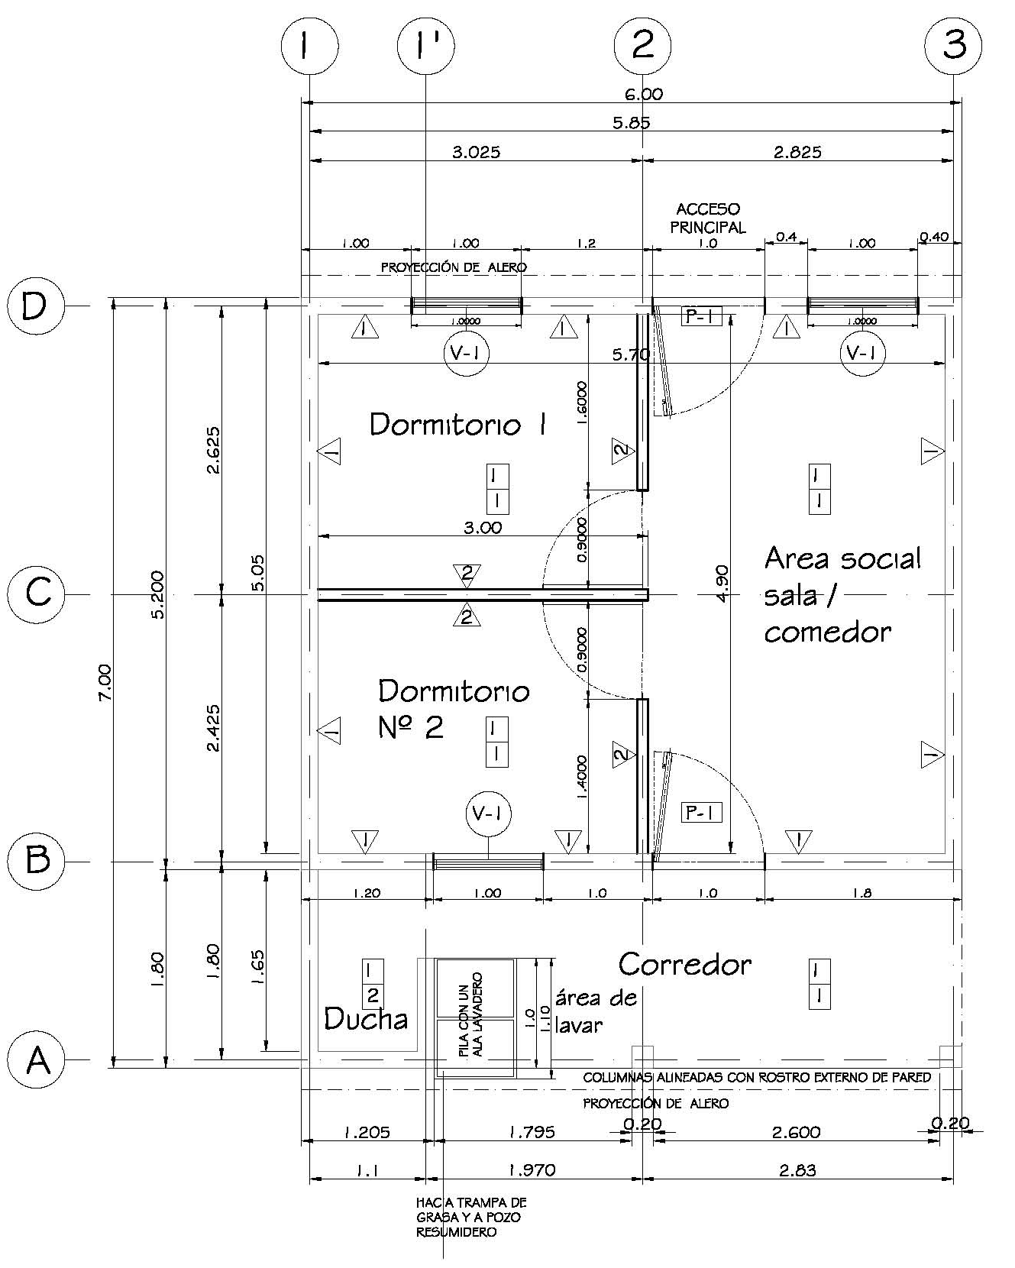

ESQUEMA 2.
PLANTA ARQUITECTÓNICA Y ACABADOS. ESCALA 1:50
FUENTE: FONDO SOCIAL PARA LA VIVIENDA. Estudios de Proyectos de Vivienda.

El país está innovando en materiales y sistemas constructivos, los tradicionales materiales que se ocupan acá para construir siguen siendo ocupados por miles de Arquitectos en todo el país. El material por excelencia para la construcción de paredes es el bloque de concreto, el cual se puede encontrar una diversidad de estilos y colores y empresas que los distribuyen.

Algunos de los materiales que se están ocupando mucho últimamente son la Tabla Roca o Tabla Yeso que es utilizado en paredes interiores para restarle peso al edificio, el Reynobond utilizado en fachadas de edificios e interiores de espacios, paneles decorativos con texturas simulando piedras que son utilizados para decoración de viviendas, los marcos de las ventanas en P.V.C, pisos de cerámica para viviendas y oficinas, y lo más innovador son las estructuras metálicas en los esqueletos (columnas, vigas y losas) y estructuras de techos de los edificios.

Es así como al dar un recorrido por la cuidad, podemos encontrar viviendas con una mezcla de Arquitectura Colonial y estilo Californiano, dadas sus características, así como también viviendas de tipo Americano, pues son viviendas al estilo de Estados Unidos, son de madera, y son ensambladas en el lugar, viviendas de tipo Europeo con acabados en madera y piedra, y las que dominan en su mayoría las de tipo racional, donde se busca la racionalidad de los espacios por medio de la función de estos.

1.2. EL MUEBLE.

1.2.1. Definición y Función.

El mueble ha sido creado por el ser humano como un elemento básico a poseer en determinados espacios a fin de permitir mayor comodidad y utilidad. Son objetos que sirven para facilitar los usos y actividades habituales en casas, oficinas y otro tipo de locales. Normalmente el término alude a los objetos que facilitan las actividades humanas comunes, tales como dormir, comer, cocinar, descansar, etc., mediante mesas, sillas, camas, estanterías, muebles de cocina, etc.

Entenderemos como definición propia para este trabajo de grado que un mueble es todo elemento que esté pensado, diseñado y construido a fin de ser utilizado en el espacio de una vivienda o edificación con diferentes usos de acuerdo a su forma o propósito.

Se ha determinado como característica básica a la hora de definir lo que es un mueble, el hecho de que sea un objeto movible que pueda ser trasladado de un lugar a otro, por lo cual otros objetos relacionados con la construcción y la decoración no pueden ser considerados muebles.

En la actualidad cada tipo de mueble, cada estilo mobiliario y cada diseño tiene el objetivo de crear espacios diferentes y únicos para cada habitación. El mueble posee la capacidad de concretar un espacio es por ello juega un papel importante en la transformación y adaptación del espacio que se habita.

El ser humano buscará equiparse de mobiliario que le permita realizar las actividades de una manera cómoda y de acuerdo con los requerimientos de su estilo de vida. Es decir, si el ser humano requiere de movilidad, buscará muebles y objetos que tengan la capacidad de adaptarse a esta necesidad.

Las autoras del presente trabajo de tesis definirán como mobiliario al conjunto de objetos que constituyen el equipamiento de un inmueble; por ejemplo, camas, sillas y mesas y que confieren a las diferentes partes de la vivienda sus funciones particulares, como la de dormitorio, comedor o cocinar.

Es difícil imaginar al ser humano sin un mueble alrededor, no se tienen datos acerca de la creación de los primeros; el mueble es inherente a la aparición del homo sapiens y sus cercanos, en un principio los muebles no se construían, sino que eran objetos de la naturaleza, a los cuales se les daba la función de mueble.

Más adelante en la historia evolutiva se aprecia la utilización de la madera como materia prima para la creación de estructuras útiles al hombre, que le permitieron ordenar y clasificar objetos en su beneficio y obtener comodidad de ellos.

1.2.2 Historia y Evolución.

Los muebles han existidos desde tiempos remotos, no hay datos precisos del surgimiento de este, pero se conoce que datan desde los tiempos primitivos, desde la aparición del homo sapiens, los cuales estarán necesariamente sujetos a las reglas físicas de la estabilidad, adecuación al uso y dependencia del cuerpo humano.

Según estudios arqueológicos, se cree que los muebles han existido desde el periodo neolítico (7000 a.C.). Las muestras más antiguas del mobiliario se han encontrado en el antiguo Egipto y las investigaciones de la tumba del faraón Tutankamon (s. XIV a. C.) dan acceso probablemente a los muebles más antiguos de los que se tienen constancia hoy.

Gracias a las sillas, tronos, bancos, camas y arcas que se encontraron en esa tumba, se tiene hoy conocimiento de las técnicas, ornamentaciones, materiales y diseños que utilizaron los egipcios en la fabricación de sus muebles. Por ellos se conoce que los muebles egipcios se caracterizaban por la sencillez de estructuras, utilizando seguros de madera y ensambladuras elementales. La decoración era geométrica utilizando colores vivos y la ornamentación en los muebles de lujo, se realizaba con bajorrelieves de oro o marfil en maderas finas con motivos de animales y plantas.

Todos los datos sobre el mobiliario griego se han obtenido a través de estudios realizados sobre vasos y platos cerámicos, bajorrelieves y relieves funerarios. Sin embargo, hoy en día, uno de los diseños más conocidos de la silla es debido precisamente a esta civilización, se trata de la silla klismos. A través de este diseño se puede concluir que la estructura de los muebles griegos era sencilla y muy pensada para la comodidad del cuerpo humano.
Otros diseños griegos son el difros o silla sin respaldo, el kline o lecho de descanso, y el triclinium o triple kline, camas donde los griegos almorzaban y cenaban y recibían a sus visitas.

Tampoco quedan restos directos de muebles de madera fabricados por Roma. Sin embargo, sí se ha encontrado mobiliario metálico en excavaciones de Pompeya; son características de esta época las grandes mesas con soportes laterales de piedra llamados tetrazóforos, las sillas sin respaldo con patas en forma de tijera y el sollium que eran utilizadas por los senadores romanos.

En el año 330 d. C. Constantino trasladó la capital del Imperio de Roma a Bizancio, durante su gobierno Constantinopla se convirtió en la sucesora de Roma y en un gran centro comercial, político y religioso de su época.

Fue también el principal centro artístico, reuniendo y albergando en él a los artistas y artesanos más relevantes en todo tipo de artesanía de lujo. La mayoría de los emperadores eran coleccionistas de arte y sus palacios estaban soberbiamente amueblados.

No se tienen mayores datos históricos sobre la conservación de mobiliario doméstico, siendo la única prueba los documentos de la época, ilustraciones de los manuscritos, mosaicos y murales. Las crónicas mencionan al mobiliario del palacio real como espléndido, y en banquetes se utilizaban mesas de marfil y oro. Las mesas, generalmente de piedra o metal, las de comer eran redondas o en forma de D; en las casas modestas eran simplemente rectangulares y de madera.

Se tienen más datos de sillas y tronos que al parecer eran, de madera maciza con formas arquitectónicas y decoración pintada; algunos realizados con materiales preciosos, decorados con joyas y con bellos cojines. Cuando los turcos se hicieron con el poder de Bizancio en 1453 aumentó aún más el interés por el arte y la cultura.

Para el renacimiento italiano el mueble más popular fue el cassone. Su antecesor era el copero, mueble en el que en la Edad Media, se colocaban las copas y exponían las vajillas. Se utilizaba para multitud de cosas y se realizaba en muchas versiones. A principios de siglo, la parte superior estaba cerrada por dos o más puertas decoradas con tallas de medallones con retratos, rodeados por guirnaldas de hojas ornamentales. Generalmente tenía dos cajones en la parte inferior. Los primeros cassone fueron decorados por los artistas más populares de la época.

En el s. XVI d. C. apareció el escritorio, al principio tenía formas inspiradas en arcos romanos o en la arquitectura de los templos, más tarde se modificó su aspecto inicial. La pietre dure fue una técnica muy novedosa que se empezó a utilizar a partir del (s. XVI d. C.) en Italia, era un tipo de incrustación en la que se usaban entre otras piedras el mármol pulido, ágatas y lapislázuli.

En Francia el mueble más representativo fue el dressoir o aparador como lo era en Italia el cassone; durante el Renacimiento, se produjeron cambios importantes en la decoración de interiores y en la forma, decoración y uso del mobiliario, pero en finales de siglo la llama de la invención empezó a debilitarse y no fue hasta el reinado de Luis XIV cuando volvió a brillar.

El mobiliario español del Renacimiento tenía un estilo característico siendo el mudéjar era un tipo de decoración típicamente española, era el estilo preferido para decorar los nuevos escritorios que en ese entonces se estaban poniendo de moda. La nueva forma de ornamentación era una forma de decoración a base de incrustaciones de volutas de flores y hojas con pequeños jarrones a la manera clásica.

El mueble va adquiriendo características y novedades, pero también adquiere algunos defectos, como la pesadez, característica principal del Barroco ya que para fabricar los muebles de madera maciza, se empleaban maderas como el roble y el nogal. Poco a poco los muebles van extendiendo sus propias estructuras, utilizando por ejemplo el torno y la talla que permiten al mobiliario alcanzar una configuración original y definir sus propios rasgos.

El patrocinio del arte por la monarquía comienza bajo el poder de los reyes en Inglaterra, con Enrique IV, cuyo gobierno contribuyo a la renovación de las bellas artes y de la artesanía, pero es bajo el mandato de su hijo Luis XIII cuando empiezan a ser característicos los estilos Luises. Aparecen muebles fijos, diseñados para transportarlos de un lugar a otro, y concebidos para colocarlos pegados a la pared. Las sillas tenían respaldo alto, a veces con orejas y patas torneadas, los escritorios o cabinets se adornaban con ligeras columnillas.

El uso de la madera trabajada en torno es muy empleado y permite una decoración elegante y más barata que la talla, empleada hasta entonces, las maderas torneadas se utilizaban profusamente en soportes y adornos, y puede considerarse como lo más característico del estilo.

Surgen en ese momento los complementos de muebles, que cobran gran importancia, como por ejemplo pedestales, relojes de pie y de mesa con ricos adornos, candelabros, etc., colaborando para crear un deslumbrante ambiente.

Durante el reinado de Luis XV, las formas decorativas ganan libertad y se muestra el cambio del barroco dando paso al rococó. El rococó es sinónimo de Luis XV, en esta época, el estilo de los luises alcanza su más deliciosa expresión con perfección, inventiva y elegancia. Las nuevas costumbres y gustos hicieron que la figura de la mujer cobrara importancia en la alta sociedad, las mujeres grandes conocedoras de las nuevas tendencias decorativas dieron un aire más femenino al mueble.

A raíz de la Primera Guerra Mundial, se genera una necesidad de cambio e investigación, siendo pioneros Francia, Alemania y sobre todo Holanda, que no participó en la guerra. El holandés Gerrit Rietveld, quien formaba parte del grupo vanguardista De Stijl, y apostaba por el uso de maquinaria, construyó su “Silla Roja y Azul” en 1917, enfocada a que un asiento debe tener únicamente sus formas básicas. Otra de sus más famosas creaciones fueron su aparador y su silla “ZigZag”.

Las tendencias más clásicas en los muebles se desarrollan en el Art Nouveau y el Art Decó. En el caso del Art Nouveau, prevalecerán las curvas, las figuras naturales y femeninas, en una fuerte apuesta por la sensualidad.

En cambio el movimiento de diseño popular a partir de 1920 llamado Art Decóes un estilo justamente surgido en contraposición al Art Nouveau, y en el mobiliario muestra líneas rectas y formas geométricas, con terminaciones en punta y diseños compactos. Sin embargo, no tienen la frialdad y el monocromatismo que puede observarse en propuestas futuras.

Surgen de esta forma los muebles de diseño, que son aquellos que responden a determinados patrones estéticos o estilísticos, y que forman parte de una búsqueda ornamental o artística, más allá que al mismo tiempo no desdeñen la faceta funcional o práctica. En otras palabras, es un mueble elegante y con finos acabados, cuya función estética se encuentra prácticamente en el mismo nivel de importancia que su uso práctico. De esta forma, los muebles de diseño son algo más que sillones, sillas o mesas, pueden ser consideradas también como pequeñas “obras de arte”.

El minimalismo surge a finales de la década del ´60 en Nueva York, pero sus orígenes están anclados en Europa, en las primeras ideas del arquitecto alemán Ludwig Mies Van Der Rohe, uno de los arquitectos más importantes del siglo; quien elabora sus ideas acerca de la pureza de las formas, debido al proceso de la segunda guerra mundial emigra a Estados Unidos, país donde ya era conocido como arquitecto y diseñador influyente.

Entrado los años 60 participa en Nueva York bajo el movimiento del arte mínimo y geométrico en las artes visuales. Aunque no fue el único que intervino, su versión del racionalismo y posteriormente del funcionalismo, se han convertido en modelos para el resto de los profesionales de su siglo. Su influencia se podría resumir en una frase que él mismo dictó: "menos es más". Los muebles minimalistas emplean materiales y estructuras, de composiciones rígidamente geométricas y con ausencia total de elementos ornamentales, pero con sutil maestría de las proporciones y en la elegancia exquisita de los materiales, rematados siempre con gran precisión en los detalles.

Ya en la década del 70, el minimalismo en el mobiliario alcanza su madurez como una forma de reacción a los estilos recargados de la época y la saturación estética. Los muebles toman el concepto propio del minimalismo de simpleza y funcionalidad. La austeridad en el diseño y en la cantidad de muebles, son básicos en la decoración minimalista.

A partir de los años ´80 y ´90 abundan los muebles de diseño en los estilos más contemporáneos o en boga, como son el minimalismo o las tendencias retro y vintage. En estos muebles existe un fuerte predominio de las líneas puras y simples, con un diseño de extrema exactitud geométrica, que transmite tanta pureza como frialdad. El estilo vintage proviene del mueble clásico francés pero renovado; basándose en los clásicos, la novedad que incorpora es el acabado. Negros patinados, grises, blancos rotos, dorados, burdeos y un acabado anticuario patinado que le confiere ese toque de elegancia que lo diferencia del clásico tradicional, se realizada estrictamente en madera de cerezo.

Es una tendencia que nace como mezcla de los años 70 y elementos de la actualidad. Tiene mucho color y un juego realmente divertido de diseño. Los materiales más utilizados son el plástico y las telas con diseños 60´, 70´. Los colores son fuertes y llamativos incluso se mezclan mucho entre sí, y no se busca una combinación específica de ellos.
Las mesas por lo general son pequeñas, y mezclan mucho el vidrio con el plástico; los asientos son muy divertidos y de formas muy alocadas; en cuanto a sofás también existen formas muy interesantes; sin duda iluminan y recrean cualquier área sin decorar demasiado.

Los muebles retro pop, están inspirados en los años ´50, ´60 y ´70, tienen la capacidad de transportar a aquellas épocas pero de manera contemporánea y fresca. Los muebles retro pop son creaciones de mobiliario para restaurantes y sitios gastronómicos a gran escala. Igualmente, los diseños se utilizan perfectamente en los hogares u oficinas. Como característica distintiva, los muebles están fabricados con excelentes cueros de colores, algo característico del estilo pop, y metal y aluminio, utilizado para su estructura. Taburetes, sillas, módulos individuales de sillones, sillones esquineros, mesas de comedor, entre otros productos; todo mueble de última generación.

Se determina que los muebles conocidos como “modernos” se empezaron a fabricar condicionados por los cambios producidos en el estilo de vida después de la Segunda Guerra Mundial en Europa; a partir de la post-guerra, se diseñaron muebles modulares, constituidos por diferentes piezas que permitían mucha personalización en su distribución, y se empezaron a emplear materiales sintéticos, como el vinilo.

Después de la Segunda Guerra Mundial, las familias volvieron a conceptualizar sus espacios de vida y se exigieron muebles producidos en masa, cómodos, asequibles y con estilo para que armonicen con su nueva perspectiva. Muchas piezas de los muebles modernos cumplen múltiples funciones y se adaptan a la distribución de los espacios disponibles. Ricos colores de Art Decó se convirtieron en colores monocromáticos como el gris y el negro, resaltados por colores contrastantes como el turquesa, el rojo rubí, el verde pálido o el mandarina. Los muebles modulares permitieron una gran variedad de distribución de sus piezas.

Los diseñadores más destacados de entonces supieron contribuir a las necesidades de las familias, y permitieron facilitar la vida en el hogar. Además, los métodos de fabricación modernos permitieron fabricar muebles asimétricos, modulares, robustos y con un aspecto más minimalista en vez de sobrecargado. Los materiales de fabricación evolucionaron de materiales naturales a sintéticos. El cuero fue sustituido por el vinilo, la madera tallada por el acrílico o la madera contrachapada, y el hierro forjado por el acero tubular.

Por lo general, los muebles modernos incluyen una elegante sencillez que permite el desarrollo de formas naturales y orgánicas. También incluyen un audaz afán para romper las reglas. Los muebles que decoran el hogar moderno tienen una habilidad especial para permitir que su obra se destaque sobre otras porque son una obra de arte en sí mismos. Se emplearon formas elementales a los nuevos diseños, se utilizaron nuevos colores que contrastaban con los estampados de antes de la guerra, y se dieron nuevas funcionalidades, por lo tanto los muebles modernos aportan sentimientos diferentes gracias a sus nuevos usos.

Se diseñan librerías muy ligeras, que no entorpecen la visión limpia de la estancia, se idean camas correderas que se abren con extrema facilidad. Los dormitorios con un mobiliario moderno permiten estar en harmonía con las familias urbanas que buscan comodidad y sencillez. Se diseñan muebles cada vez más creativos, reconsiderando los muebles sencillos como son las camas y las mesas. Por ejemplo, se evitan los colchones gruesos para liberar las sensaciones en el dormitorio. Los muebles modernos, en general, son más livianos y ofrecen un aspecto más diáfano a las habitaciones.

La versatilidad de los muebles modernos permite que se puedan adaptar a las estancias actuales. Se pueden instalar dormitorios juveniles con aspecto moderno, que ofrecen tanto comodidad, como elegancia y, por supuesto, mucha funcionalidad. Las necesidades actuales han hecho reconsiderar los diseños, y permite amueblar un dormitorio, una estancia muy especial en una casa, de forma muy acogedora sin olvidar la comodidad.

1.2.3. El Espacio para el Mueble.

Mediante la breve línea de tiempo desarrollada anteriormente se puede comprobar que la interacción del medio ambiente en que se desarrolla el ser humano sobre el uso del tiempo y el espacio, demuestra la interdependencia que existe entre este y el entorno espacial, además del tipo de mobiliario a crear.

El espacio es el resultado de la relación e interacción de los volúmenes; al hablar de él no es referirse a un simple lugar, si no al lugar donde una sociedad, un grupo o un individuo, realiza las actividades más variadas. Es el lugar donde la sociedad se desarrolla, se procrea, busca su felicidad y pasa gran parte de su tiempo. Por otro lado al hablar del espacio es imposible no mencionar el sitio donde se habita; es decir la vivienda que en realidad expresa una función o actividad relacionada con la ocupación de un espacio, una estructura o un conjunto de estructuras destinadas para este fin, en cada uno de los espacios habitables que forman parte de una vivienda.
Los seres humanos tienen poca tendencia a adaptarse a las condiciones que impone la naturaleza, mas bien, su actitud es la de modificar su entorno y cambiar sus condiciones para convertirlo en un lugar habitable, mediante la construcción de viviendas y dotándolas de enseres domésticos, mobiliario y herramientas.

En la medida que el hombre se va apropiando del ambiente material y establece su entorno social, el individuo construye también un espacio donde descarga sus preferencias y emociones. La búsqueda de un espacio para vivir, es un hecho natural para todo ser vivo, sin embargo, ese espacio tiene una característica distinta, no solo es un entorno habitable, también es algo significativo.

La creación del espacio habitable se da en la medida en que la persona se desenvuelve en su entorno cotidiano, en busca de la satisfacción de sus necesidades e identificación de las características del lugar, de esta forma el individuo cataloga cada sitio y le asigna un significado; es a partir del significado que le asigna a cada sitio como delimita el entorno y distribuye el mobiliario adecuado para el.

Esta asignación significa que el ser humano expresa la necesidad de acomodar el espacio a una cotidianidad específica dando como resultado la coincidencia de actividades y necesidades en un espacio determinado.

Es así como los muebles utilizados en el espacio habitable o vivienda deben garantizar la comodidad pero sobretodo favorecer la interrelación entre las áreas para la realización de las labores diarias y las áreas de recreo del espíritu y cuerpo aumentando así la calidad de vida.

1.2.4. Necesidad del Mueble.

Los muebles pertenecen a esos productos que funcionan como una "segunda piel" para los seres humanos en el mismo sentido que la vestimenta; se asocian con su usuario o dueño.

Los muebles originarios como la cama, la silla y la mesa responden a las necesidades más básicas del hombre dentro de un espacio. Cada individuo tiene diferentes formas de manifestar su forma de vida y diversas formas de solucionarlas. El mueble que se encuentra dentro de un determinado espacio, refleja la manera particular de vivir.

Los estudios de habitabilidad y las distintas demandas de espacio demuestran que estas dependen de la manera en que se plantea las necesidades. Los siguientes puntos explican la forma en que se presentan las necesidades espaciales de cada individuo y explican por qué cada individuo tiene una forma particular de darle solución:

- Las necesidades siempre han existido, sólo cambian con el tiempo y el espacio, son condiciones, demandas o exigencias internas de cada individuo y sociedad. El hecho de que esta necesidad siempre haya existido no significa que siempre hayan sido las mismas, ni que sean iguales que la que existen actualmente.

- Las necesidades son impulsos o motivos que empujan a los seres humanos para realizar una actividad. Esta exigencia constituye una fuerza o impulso interno que genera la búsqueda de la satisfacción, respuesta o solución.

- Las necesidades no se dan en abstracto sino que tienen un sustento material. La dirección y la meta a la que se llegue a partir del impulso generado por las necesidades se dan en un tiempo y un espacio específicos. Así por ejemplo se puede observar como entre quienes comparten experiencias, de pronto aparece un gusto similar por las cosas.

- Las necesidades se dan de una manera organizada, las condiciones del medio físico, social, político y económico determinan las formas que adquieren las necesidades. Estas necesidades organizan la acción; las cuales no son fortuitas o caóticas, sino precisas y dirigidas a un fin.

- También es importante señalar que el surgimiento y satisfacción de las necesidades depende de las posibilidades tecnológicas, económicas incluso ambientales en que se encuentre el individuo y la sociedad en su conjunto.

- Toda necesidad es un hecho psicológico, pero al motivar a encontrar una respuesta se plantean condiciones físicas que se dan en un contexto espacial.

- Las necesidades tienen jerarquía, dependiendo tanto de situaciones internas como externas, hay necesidades que son más valoradas que otras. Por otro lado las necesidades se fusionan. Con un sólo acto se pueden satisfacer diferentes necesidades.

El crear un espacio vital flexible que se adapte a las necesidades de cada momento no es un concepto resultado de la modernidad. En los pueblos nómadas siempre ha estado presente el concepto de hogar móvil, con utensilios domésticos de fácil transporte y multiplicidad de uso.

En la sociedad contemporánea los nuevos hábitos generacionales y las nuevas configuraciones familiares exigen un entorno habitable flexible que pueda adaptarse fácilmente a las cambiantes necesidades de las personas. Algunos ejemplos de ello son: sillas plegables, mesas que se montan y se desmontan, televisores portátiles, ventiladores de mano y sofás-cama.

El siglo XX ha producido una gran cantidad de objetos flexibles, funcionales y ligeros, que se adaptan a las necesidades de la vida moderna. La arquitectura y el diseño son el reflejo de las estructuras familiares y sociales de cada época. La casa burguesa era un reflejo de la estructura patriarcal: la mesa del comedor y la cama ocupaban el espacio central de las habitaciones, los objetos se organizaban entorno a ello en un orden inmutable.

Los constantes cambios en las formas de existencia actual invalidaron este orden proponiendo otras formas de habitar. Arquitectos y diseñadores han construido objetos basados en las primicias de optimizar espacio, mejorar la movilidad y aumentar la autonomía abriéndole paso a los llamados “Muebles Multifuncionales”; en algunos casos, retomando diseños tradicionales, incorporando nuevos materiales tecnológicos, desarrollando formas ergonómicas, investigando sobre nuevos mecanismos.

1. 2.5. Materiales para la Construcción de muebles.

Teniendo en cuenta la necesidad básica del mueble, es clara la determinación de elementos para llevarlos a cabo. Hasta los años 60, los adelantos mayores de muebles dependieron todos de avances en materiales novedosos de construcción para inventar las formas radicalmente novedosas para muebles.

Históricamente, el material más utilizado para fabricar muebles es la madera, aunque también se utilizan otros, como el metal y la piedra. El diseño del mobiliario siempre ha reflejado el estilo propio de cada época, desde la antigüedad hasta nuestros días.

Aunque la mayoría de los periodos se identificaban con un solo estilo, en el diseño actual están presentes una amplia gama de ellos, desde los más antiguos hasta los más modernos. El mueble ha acompañado los cambios y progreso de la humanidad.

Originariamente todo el mobiliario se fabricaba con madera, primero rústica, luego con madera noble y posteriormente barnizado. A mediado del siglo pasado se lanzó nuevamente al mercado el mismo estilo y estructura con un nuevo formato.

La fabricación primitiva de los muebles se llevaba a cabo con paneles lisos de maderas baratas, como el roble o el pino, unidos mediante ensambladuras de cola blanca. Luego esto se cubría con madera de calidad para conferirle un aspecto distinguido. El tallado fue el primer sistema de embellecimiento del mueble a principios del siglo XVIII; más adelante se añadieron dibujos geométricos.

Al confeccionar los muebles con nuevas técnicas y materiales novedosos como la cáscara de huevo cambian de aspecto hasta el punto de parecer totalmente diferente. La cáscara de huevo, aparentemente tan frágil, se convierte en fuerte y resistente gracias a un proceso de barnizado sobre lacado mediante la aplicación de nuevas tecnologías. El resultado final es un material brillante, limpio y con un muy buen aspecto.

Con este material se puede confeccionar todo tipo de objetos, desde muebles y lámparas hasta enseres y complementos para la decoración del hogar. Las piezas que a primera vista parecen construidas con pequeños trocitos de mármol y, consecuentemente, bastante pesadas; sin embargo, además de ser resistentes, ligeras y multiuso, son muy funcionales. Pero la principal característica de las mismas es su elegancia y distinción; así como la posibilidad de ser utilizadas de múltiples formas y en infinidad de situaciones.

Por lo que respecta a las maderas, existen muchos tipos en el mercado, y tienen múltiples aplicaciones, para construcción y decoración; se pueden dividir en macizas y aglomerados, dependiendo de su producción.

Las macizas, son aquellas que provienen directamente del árbol, empleando el tronco. Los aglomerados están compuestos por maderas que fueron sometidas a procesos industriales que aumentan su resistencia, pues se elaboran con serrines, colas, chapas muy finas, etc.

- Madera maciza:
Son piezas enteras de madera, naturales, sin tratamientos; su precio es más elevado y su calidad muy superior. La madera maciza requiere de un proceso de secado, reduciendo la humedad contenida hasta aproximadamente la quinta parte de su contenido, para que sea trabajable y no se deforme o agriete, cuando naturalmente pierda el agua. Con esta madera se elaboran tablas, tableros y listones, y su calidad y resistencia, depende del árbol del que procede la pieza.

Clasificación según el uso:

1. Maderas blandas: son ligeras y más baratas. Son las más empleadas en mobiliario y estructuras. Provienen de árboles de crecimiento rápido, perennes o coníferos, como: ciprés, pino, abeto, cedro, etc. La denominación “blanda”, no siempre refiere a la dureza de la madera, algunas pueden serlo y otras no tanto. Se refiere a la facilidad de trabajarlas, su ductilidad.

2. Maderas duras: por lo general son más resistentes y más caras. Son más complicadas para trabajar por su irregularidad y menor lisura, pero en general es más sencillo darles forma con máquina. Con esta madera se producen muebles de calidad superior y excelente acabado.

- Aglomerados:
Los derivados de la madera, son una opción económica y resistente para elaborar muebles u otros objetos. Son obtenidos a partir de virutas, serrines, cortezas, ramas, en general tienen forma de paneles, las variedades más comunes son los aglomerados, contrachapados y los de fibra.

- Contrachapado:
Uno de los inconvenientes principales de la madera es su vulnerabilidad a los cambios atmosféricos y la humedad, estos efectos pueden disminuirse, elaborando tableros conformados por varias chapas de madera, encoladas y prensadas, locuaz les da mayor resistencia. Para su elaboración se emplean el pino, el haya, el álamo. El contrachapado más común, está compuesto de cinco chapas, es empleado en interiores, puede adaptarse al uso exterior con ciertos procesos.

Hay variedades revestidas de maderas nobles, para usos decorativos, y otras revestidas de PVC, que se emplean en baños y cocinas, por su calidad impermeable.

- Fibras:
Se elaboran con fibras de madera que se une con cola y es prensa, procedentes de la pasta de madera. Hay dos clases los paneles HDF fibras de densidad dura, y los MDF fibras de mediana densidad, y se diferencian en las fibras con las que se fabrican, más o menos duras y densas. Su resistencia a la humedad es baja.

Existen muchos tipos de madera y subproductos de la madera, en el mercado, y tienen múltiples aplicaciones en la construcción y decoración, conocerlos nos permite elegir el tipo más adecuado a nuestra tarea.

MATERIAL | DESCRIPCION
Estructura periférica: acero, revestimiento, polímero moldeado de doble densidad. | Material duro blando para la creación de objetos pequeños.  Utensilio de construcción: SILLA.
Espuma de polietileno y espuma de etileno de vinilo. | De consistencia ligera, capaz de flotar en el agua, irrompible y disposición de amplia gama de colores.
Tubo de acero recubierto de pintura, patas de madera de haya y ratán sintético blanco. | Material de hule, de consistencia elástica.
Madera  Roble, pino, mármol, cedro | Gracias a la consistencia que esta brinda, es el material por excelencia para la construcción de muebles en su mayoría.
Metal  Aceros Inoxidables | Por la fortaleza que este material presenta, es el segundo material más utilizado. Además se utiliza para reforzar construcciones con madera u otros materiales como vidrio.
Melamina | Material plástico de color blanco

CUADRO 5.
MATERIALES DE CONSTRUCCIÓN.
FUENTE: ENTREVISTA CON ARQUITECTO DAVID SALAZAR.
Para elegir materiales de construcción en el mobiliario se deben tener en cuenta los atributos y acabados, relativos al precio, al equilibrio, la durabilidad y a la calidad. En algunos productos de construcción, casi todos los fabricantes tienen productos de calidad suficiente, por lo que respecta a los muebles los modelos más económicos se pueden deteriorar en pocos años y es mejor optar por la calidad y la mayor garantía de durabilidad.

Luego de haber realizado la investigación de campo se determinó claramente que la madera es uno de los más utilizados para el sistema constructivo de muebles y sobretodo en de mayor predilección.

Gracias, a la gran variedad existente que se puede encontrar en el país y las diferentes características que posee, es lo que la hace estar un lugar privilegiado dentro del rubro de la construcción de mobiliario, ya sea en obra gruesa, terminaciones, o como ornamento. Además se debe considerar que el costo que tiene este producto en el mercado, tiene directa relación con tipo de madera y su utilización.
1.3. LA INDUSTRIA DEL MUEBLE EN EL SALVADOR.

La fabricación de mobiliario en El Salvador consiste en un mueble de mediana calidad con un control poco desarrollado. Una oportunidad para las empresas actuales sería abocarse al presente trabajo de tesis, que posee la visión de ser un proyecto de emprendedurismo que permitiría mejorar el nivel de propuesta creativa y calidad de los muebles salvadoreños.

Asimismo, existe una carencia de tecnología de punta que impide el desarrollo de la industria de muebles en serie y partes estos. Por otra parte y según el sondeo previo en la población muestra para esta investigación, la mayoría de las empresas salvadoreñas desconocen el tipo, estilo y preferencias de los muebles requeridos en los mercados internacionales. En contraste, conocen perfectamente las preferencias del mercado doméstico, lo que les permite enfrentarse a la competencia exterior.

La industria del mueble se ubica en el sector secundario, en las clases de actividad: fabricación y reparación de muebles principalmente de madera, fabricación de partes y piezas para muebles y fabricación y reparación de muebles metálicos.

AGRICULTURA
GANADERÍA
PEZCA
ACUACULTURA
MINERÍA Y EXTRACCIÓN DE PETRÓLEO
INDUSTRIA MANUFACTURERA
CONSTRUCCIÓN
ELECTRICIDAD
TRANSPORTE
COMERCIO
SERVICIO
SECTOR
PRIMARIO

SECUNDARIO

TERCIARIO
INDUSTRIA DE LA MADERA Y PRODUCTO DE MADERA, INCLUYENDO MUEBLES.

SUB SECTOR

ESQUEMA 3.
SECTORES DE LA INDUSTRIA SALVADOREÑA.
FUENTE: ASI, ASOCIACIÓN SALVADOREÑA DE INDUSTRIALES. “Estudio Masivo de las Industrias Salvadoreñas”. 1987.

En cuanto al ámbito empresarial salvadoreño la producción de muebles es del 70% por lo que respecta a la madera, existiendo al menos 22 empresas en solo el área metropolitana de San Salvador que producen muebles para el hogar, y muebles de oficina. El 20% es aplicado a los muebles de metal.

Los canales de distribución para los muebles en El Salvador tienden a distribuirse en mueblerías, así como en centros comerciales, tiendas por departamentos y tiendas para el hogar y ferreterías. Existen también otros puntos de distribución como las calles del centro de San Salvador y orillas de carreteras en el país.

Las líneas más atractivas de incursión en el mercado salvadoreño de mobiliario son aquellas que aportan al mercado cualidades como las siguientes: diseño, variedad, calidad y precio. También son de interés los muebles artesanales para algunos estratos del mercado muy específicos.

Proceso de Comercialización del Mueble
DISEÑO
- Realizado por especialistas en el área.
- Proporcionado por el cliente.
- Según prototipos.
ACOPIO DE MATERIAS PRIMAS
- Maderas y hierros.
- Formicas.
- Todo tipo de herrajes.
- Barnices, solventes, pinturas.
- Tornillería.
- Telas.
- Empaque.
MANUFACTURA
Proceso específico de producción dependiendo del tipo de muebles (Madera, Metal, Tapizados, etc).

DISTRIBUCIÓN
PRESENTACIÓN EN TIENDA
ENTREGA

ESQUEMA 4.
ESTRUCTURA OPERATIVA DE LA INDUSTRIA DEL MUEBLE.
FUENTE: ASI, ASOCIACIÓN SALVADOREÑA DE INDUSTRIALES. “Estudio Masivo de las Industrias Salvadoreñas”. 1987.

La estructura operativa de la industria del mueble sigue una estructura de 6 pasos, centrada en la manufactura, con actividades previas de diseño y acopio de mercancías que incorporan: conocimientos del mercado, clientes, proveedores y calidades de insumos; y actividades a posteriori que implican en sí el proceso de comercialización.

Por lo expuesto anteriormente se puede concluir la apertura en El Salvador puede presentar oportunidades para los países que deseen introducir tecnologías de escala; producir para el mercado interno o para exportar a países fuertemente ligados.

Es aquí donde se identifica claramente la idea emprendedora del presente trabajo de tesis, ya que se puede desarrollar y dar vida a una visión, siendola creación de línea de muebles multifincionales una idea novedosa en el país. En busca de una mayor estabilidad en la industria de los muebles, el presente trabajo está dirijido a aquella microempresa que apueste por un concepto diferente con la exclusividad en el diseño de los muebles y la abierta participación en el sector mobiliario.

1.3.1. Tendencia de la Industria.

Los muebles tienden cada vez más a ser un producto de alto valor, por lo que su adquisición por los consumidores finales se realiza según los estilos, procesos de manufactura y muebles por su tipo de uso.

En El Salvador, los indicadores expuestos en los estudios realizados por la Fundación para el Desarrollo Sostenible FUNDES, del año 2008 señalan un incremento de la venta de muebles:

- Mayor ingreso de la población.

- Disminución en el tamaño de las casas por la sobrepoblación.

- Los grupos de edad de 35 a 64 años crecerán, constituyendo el grupo de edades que más gastan en muebles.

- El mobiliario tradicional, construido por carpinteros locales salvadoreños fue perdiendo popularidad, por lo que ahora se prefiere comprar algo ya hecho que mandado a hacer.

La televisión de alta definición y los equipos de sonido sofisticados estimulará la compra de centros de entretenimiento, sofás y asientos; los centros de entretenimiento se han concentrado fuertemente en los muebles tipo RTA, los proveedores de estos muebles tendrán la oportunidad de penetrar en un mercado de consumidores de altos ingresos, el cual usualmente no compra estos muebles. El incremento de las oficinas caseras también será un factor para el crecimiento de la demanda de muebles, sin embargo, muy frecuentemente éstas se utilizan muebles rehusados.

La moda del mueble rústico y del mueble de hierro tiende a la baja, se calcula que para el año 2012 termine su ciclo, la alternativa para este tipo de muebles es incorporarle diseño, variación en materiales y colores. Existen actualmente pocos impedimentos al comercio internacional de muebles siendo los problemas más importantes para la exportación de muebles el tamaño, peso y el diseño de acuerdo a características culturales de los países.

Para el mercado del mueble, las características de la industria presentan un perfil marcado por la predominancia de empresas pequeñas, esta característica estructural obedece a ciertos factores como por ejemplo la fuerte variabilidad, que permite a las micro y pequeñas empresas adaptarse más rápidamente.

La industria del mueble tiene presencia creciente en el contexto de la economía salvadoreña, tanto en términos de la generación de empleo industrial, como su relevancia respecto de las exportaciones de países productores. La organización de la industria del mueble presenta una tendencia dirigida hacia empresas especializadas en determinadas líneas de productos y determinados segmentos de mercado.

Las innovaciones son en su mayoría de procesos, incentivadas por la utilización de nuevas máquinas, por la introducción de nuevos materiales o por el desarrollo del diseño y por otro lado, las innovaciones en diseño inducidas por la propia industria mueblera.

Las innovaciones en insumos para el acabado de muebles han tenido también un desarrollo importante. Los principales materiales usados son los barnices, vinilos, acrílicos o solventes. Otros productos que substituyen a los productos naturales son los revestimientos para los tableros reconstituidos.

Otra tendencia es la de fabricar muebles con distintos tipos de materiales, con el objeto de reducir costos de fabricación, pero manteniendo la calidad. Por ejemplo en los muebles en base a tableros reconstituidos, se utiliza MDF en las partes frontales del mueble, que requiere de mayores capacidades de diseño, aglomerado en los laterales y chapas en los fondos.

Las principales tendencias en la industria del mueble en El Salvadorson las siguientes:

- Consolidación de micro y pequeñas empresas para obtener ventajas de escala en la compra de materias primas y distribución de productos.

- Mayor integración para la fabricación de nuevas líneas de diseño en los productos.

- Producción descentralizada basada en la especialización de empresas pequeñas en la fabricación de componentes o líneas de diseño, como proveedores de empresas grandes.

- Integración de empresas pequeñas para formar comercializadoras hacia los mercados de exportación.

- Innovaciones tecnológicas y creativas que buscan procesos más sencillos, menos costosos y más automatizados.

- Cambio en la industria hacia la fabricación de muebles Listos para Ensamble (RTA).

- Mayor capacitación en Normas, Estándares y Control de Calidad requerida en los mercados de exportación.

CAPITULO DOS

MUEBLES DE VANGUARDIA Y MULTIFUNCIONALES

En el siguiente capítulo presenta la estructuración y desarrollo de los Muebles de Vanguardia más sobresalientes y sus precursores y artistas más sobresalientes desencadenando en el tema de interés siento este, los Muebles Multifuncionales, también se presenta, incluyendo sus aspectos claves, tipos y materiales de construcción.

MUEBLES DE VANGUARDIA
MUEBLES MULTIFUNCIONALES
POSIBLES MUEBLES MULTIFUNCIONALES

ESTÉTICA EN EL SECTOR MOBILIARIO EN LA ACTUALIDAD

CARACTERÍSTICAS PROPIAS DE CADA TIPO
MUEBLES GULLIVER
MUEBLES RTA
MUEBLES DOMÓTICOS
MUEBLES AUXILIARES
MUEBLES ECOLÓGICOS
MUEBLES MATROSHKA
MUEBLES ATÍPICOS
MUEBLES MAGNÉTICOS

ASPECTOS CLAVES PARA CONSIDERAR UN MUEBLE DE TIPO MULTIFUNCIONAL
MATERIALES DE CONSTRUCCIÓN
DEFINICIÓN DE CONCEPTO
DISTINTOS TIPOS DE MUEBLES VANGUARDISTAS
PRINCIPALES DISEÑADORES Y SUS OBRAS MÁS DESTACADAS
NECESIDAD DE MULTIFUNCIONALIDAD Y FLEXIBILIDAD EN LOS MUEBLES

ESQUEMA 5.
FUENTE: AUTORAS DEL TRABAJO DE TESIS. Resumen de Capitulo Dos.

2.1. ESTÉTICA DE VANGUARDIA APLICADA A MUEBLES.

Entre las últimas décadas del siglo XIX y las primeras del siglo XX, el grado de desarrollo industrial se puso de manifiesto con un sentido del presente y una pretensión de romper con los estilos del pasado.

Se conoce como vanguardia estética-histórica a los estilos artísticos que aparecieron en la primera mitad del siglo XX, dado que en la época se produce en el arte una auténtica revolución de las artes plástica. Los movimientos vanguardistas son más una actitud ante el arte que una estética, que abandonará la imitación de la naturaleza para centrase en el lenguaje de las formas y los colores.

Dentro de la decoración de interiores existen una gran gama de tendencias que se amplían desde un concepto estético novedoso, practico y natural, se trata de espacios poco ornamentados de finas líneas rectas, con colores sumamente atrevidos y una interacción permanente entre el mobiliario y pavimento que se matiza con el juego de la luminosidad.

Con la estética vanguardista la conformación de los espacios no permite centralizar la atención en una única pieza u objeto sino en toda la conformación, ampliando el horizonte de la percepción estética a todo el espacio.

Los espacios más utilizados de la vivienda y su condición de ambiente multidisciplinar han ido en crecimiento hacia los últimos tiempos. Cada una de las partes de las viviendas salvadoreñas son espacios esenciales por eso, las empresas y los arquitectos especializados en su diseño enfatizan sus importancias. Los muebles de última generación no pierden de vista la versatilidad y la funcionalidad necesarias, pero a la vez hacen hincapié en conseguir una estética de vanguardia.

Tanto para la capacidad y disposición de un mueble (las alturas, las profundidades y las longitudes) y de la estética de los múltiples diseños, hay que tomar en cuenta la calidad de los materiales con los que se trabaja, los detalles de terminación y los herrajes.

Factores como la solidez, la resistencia al desgaste y el fácil mantenimiento son fundamentales a la hora de elegir el tipo de mueble logrando obtener mayor espacio libre.

Un mueble con espacios organizadores que pueda soportar pesos, a la vez que sea ergonómicamente más práctico que los espacios de guardado comunes debe estar elaborado con materiales duraderos y prácticos. En muchos casos, la estética puede incorporar aceros inoxidables y vidrio, a veces combinados con madera, siendo este último uno de los materiales naturales más empleados en los diseños para reafirmar la calidez al ambiente y el esteticismo de vanguardia.

2.2. MUEBLES DE VANGUARDIA.

Los diseñadores de muebles modernos es decir, de vanguardia y de últimas generaciones implementan ideas extraordinarias e innovadoras. Anterior al siglo XX, los artistas que proponían nuevos estilos, tradicionalmente lo desarrollaban en piezas de mobiliario de mayor tamaño, lo que permite definir de mejor forma el alcance del diseño.

Una particularidad establecida, en la mayoría de los diseñadores de muebles actuales, consiste en la creación de estilos nuevos representando estructuras ya conocidas y usuales. El diseño de una silla moderna puede revolucionar la moda.

La gama de productos sintéticos y metales utilizados en fabricación de muebles modernos, impulsa la aparición continua de nuevos estilos, que han conseguido los diseñadores modernistas. Es así como se fabrican innumerables objetos que incorporan en si las características singulares de la nueva creación.

A continuación se presentan una variedad de estilos y diseños que representan la tendencia de vanguardia en la creación de muebles.

2.2.1. Muebles Gulliver

La nueva corriente decorativa basada en incrementar la escala de los objetos está causa cada día más interés. “Hay que vivir el diseño a lo grande”. En este sentido, una de las últimas tendencias de éxito es la que juega a modificar las escalas convencionales de los objetos, dándole un último e innovador estilo.

Los muebles Gulliver representan una propuesta de decoración que altera sustancialmente las proporciones del mobiliario a las que se está habituado, convirtiendo a los usuarios en pequeños habitantes. Por lo tanto, se crea una nueva relación entre el sujeto y el objeto, a la vez que se cuestiona en muchos casos las convenciones a las que se está atado casi de forma involuntaria.

Obviamente, la utilidad primordial que le da origen a los muebles condiciona también sus medidas y forma, pero cuando el objeto traspasa el papel que le fue asignado, es pertinente cuestionar todo aspecto dado por sentado. “Deformar lo preestablecido es una forma de avanzar en cualquier disciplina”. Cada vez se encuentran más diseños que destacan por aplicar las operaciones de gigantismo, mediante las cuales se consigue como mínimo llamar la atención.

La creación de este estilo de mobiliario lleva a pensar que pasado ese efecto de admiración inicial, el sentido práctico de la idea se desvanecería y quedaría algo poco funcional. No obstante cambiar la medida de un objeto es también darle una vida nueva, un nuevo significado y, al fin y al cabo, unos nuevos usos.

Con los aparatos sobredimensionados, o muebles Gulliver se consigue un impacto visual y estético incuestionable. Dejando de lado la utilidad que pueda introducir esta decoración singular, está claro que de entrada, se trata de una propuesta moderna y arriesgada. También es notoria la propuesta bajo la misma tendencia, de construir enormes tazas de café con la idea de ubicarlas en baños a modo de modernos lavamanos de diseño.

Estas tazas-lavamanos pueden dar un toque rompedor a los baños, a la vez que se integran sin problemas a cualquier plan decorativo un poco contemporáneo. Además, presentan ventajas notables como la incorporación de toalleros, que harían las veces del asa típica para coger la taza. Enormes tapones de bolígrafo tipo “BIC” o grandes sacapuntas que sirven de porta-lápices, colgadores de clip gigantes, imanes de nevera en forma de aplicaciones de iPhone, todo se incluye en esta tendencia de siglo actual si es a lo grande.

Claro está que de entre todos esos objetos y propuestas decorativas hay de más y menos interesantes, ya que no es lo mismo simplemente seleccionar una cosa y la hacerla grande sin encontrarle un nuevo uso significativo; la preocupación por “inventar” un nuevo concepto a partir de esa operación de engrandecimiento determina que son muebles basados en la realidad, que son modelados y adaptados a nuevos tiempos y nuevas necesidades.


IMAGEN 1.
FUENTE: Charlotte and Peter Fiell,”Designing the 21st Century”, Grupo editorial TASCHEN.

2.2.2. Muebles RTA.

El concepto de RTA proviene de la sigla en inglés “Ready To Assemble”, cuya traducción es “Listo para Armar”. Los muebles RTA los inventó por primera vez Gillis Lundgren, quien desarrolló la idea cuando necesitaba acomodar una mesa dentro de un vehículo. Se conoce que Lundgren rompió las patas de su mesa para que pudiera encajar la mesa en el pequeño espacio del vehículo y luego volver a ensamblarla.

Prácticos muebles listos para armar, diseñados para facilitar la vida moderna en el hogar y la oficina. Son muebles ideales para quienes buscan soluciones sencillas y económicas para organizar espacios. Gracias a su embalaje compacto son fáciles de transportar y sólo requieren herramientas básicas para ser armado.
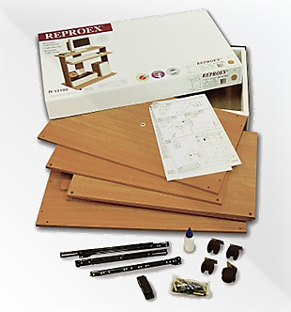

IMAGEN 2.
FUENTE: Empresa “REPROEX”.
Buenos Aires, Argentina.

Las líneas de diseño incluyen; cocinas, escritorios, roperos, bibliotecas, oficina, centro de cómputo y muebles para niños, las cuales permiten ser armados desde la comodidad del hogar considerando las variedades de muebles y electrodomésticos que pueden ser encontrados en el hogar.

Además, existen diversos modelos y estilos para adaptarse fácilmente a la decoración de la vivienda. El armado se realiza mediante piezas y herrajes que facilitan su acople así también, el rápido desarmado sin que se produzca deterioro alguno de los materiales. Los muebles se entregan embalados en solidas cajas de cartón corrugado, fijados con sellos de seguridad. Cada caja lleva la descripción del mueble así como también prácticas instrucciones para su armado.

2.2.3. Muebles Domóticos

Los muebles domóticos pueden ser descritos como la combinación de tecnologías, electrónica, ebanistería, software de diseño, materiales derivados de la madera y sustitutos construidos con técnicas mixtas que optimizan economía y calidad.

Es una tendencia que tiene cada vez más seguidores y que muchos ya disfrutan. Son muebles domóticos programables que permiten controlar y automatizar la música, las luces, el televisor y el movimiento de algunas áreas, a beneficio de una mejor calidad de vida. Sofás con calefacción, sillas que se iluminan con los colores deseado, mesas expandibles y que además proyectan luz, camas con movimiento donde ver la televisión y navegar por internet.

Estas son algunas de las muchas posibilidades que la electrónica puede aportar a los muebles con los que compartimos la vida y que abren un nuevo campo de desarrollo industrial dentro de este sector que busca innovaciones como una de las herramientas para salir de las actuales dificultades a la hora de vender los productos.

Estas tecnologías aplicadas a los muebles no debe encarecer el producto final para el consumidor, los materiales electrónicos a utilizar son encontrados en el mercado; las tecnologías que se están empezando a manejar son: fibra óptica, LED's, electroluminiscente; en relación a la luz; textiles electrotérmicos en relación a la temperatura, sensorización y detección de elementos, sensores y actuadores relacionados con la domótica. Estas medidas están calculadas para personas adultas por lo que es muy probable que el resultado no sea el más adecuado para niños, ancianos o personas en silla de ruedas.

Actualmente en Suecia se ha desarrollado el primer programa de mobiliario adaptado para viviendas, formado por muebles de cocina y baño equipados con automatismos que modifican su altura o realizan ciertas acciones por el usuario.

Se pretende adaptar cualquier elemento del hogar a todos sus integrantes, desde el niño que debido a su altura no puede utilizar con normalidad el lavamanos hasta la persona mayor que tiene dificultad para acceder a los muebles altos de la cocina.

Diseñados bajo criterios de accesibilidad, los muebles domóticos muestran áreas en donde la tecnología está ayudando a mejorar la asistencia y la autonomía dentro del hogar, así se puede mencionar:

- Sistemas de apertura-cierre de puertas y encendido-apagado de luces con solo mirar a una pantalla.

- Sistemas de control de videojuegos para que personas con discapacidad severa puedan jugar realizando movimientos de cabeza.

- Lavamanos y baño regulable en altura a través de un mando a distancia. Ducha accesible sin escalones.

- Sistemas de tele-asistencia que detectan fugas de gas en la cocina.

- Dispositivos que permiten hacer la lista de la compra a través del móvil.

- Muebles (mesas, sillas y armarios) con altura y calefacción regulable.

- Sistema para localizar al usuario dentro de la vivienda y controlador, por cuestiones de seguridad, del tiempo que pasa su propietario en cada una de las estancias.

La implantación de estos sistemas domóticos va dirigida, en buena medida, a hacer más seguras y sencillas las rutinas diarias de personas mayores que desean seguir viviendo en su propia casa.

Los muebles domóticos y la innovación abrirán las puertas para cumplir sueños que parecían solo sueños y darán la posibilidad de vivir un futuro mejor cada día ayudados por excelentes inventos.

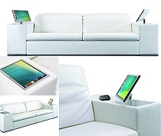

IMAGEN 3.
FUENTE: ”Programa Arguty Easy Life”. Suecia 2010.

2.2.4. Muebles Auxiliares/Nido

Además de los grandes muebles, que se encarga de vestir una vivienda, es importante tomar en cuenta el estilo de los muebles auxiliares o también llamados muebles nido. Su funcionalidad puede solucionar problemas espaciales y muchas veces resultan imprescindibles, a pesar de no darles la importancia que muchas veces tienen.

Este tipo de muebles sirven para ir almacenando cosas y conservar el orden tan necesario en el hogar; además se pueden colocar en cualquier parte de la casa. Habitualmente estos muebles son de pequeño tamaño y realmente prácticos y útiles; actualmente se tiene la posibilidad de encontrar auténticas joyas del diseño en este tipo de mobiliario, que llena los espacios de forma decorativa.

Los muebles auxiliares pueden colocarse en cualquier estancia de la casa; las mesas nido (Imagen 4 y 5) pueden ser una opción muy interesante, con la opción de ser colocadas en cualquier rincón para que éste sea el sitio del teléfono y la libreta donde tomar las notas.

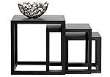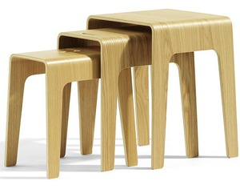

IMAGEN 4.
FUENTE: Mesas nido modernas de madera. “BIMBED”. Peter Brandt.

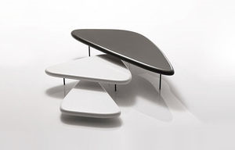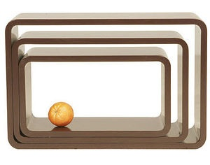

IMAGEN 5.
FUENTE: Mesas nido modernas. “CUBES”. Philippe Tyberghien 2009.

Sin duda uno de los lugares que suele contar con más muebles auxiliares es la sala; en la cocina también pueden ser bastante necesarios, como por ejemplo aquellos que incluyen cestas para guardar fruta y verdura, o gabeteros estrechos para guardar trapos de cocina o cubiertos.

2.2.5. Muebles Ecológicos

El concepto de ecología y conservación del medio ambiente se ha diseminado convenientemente por todo el planeta, a tal punto que muchas industrias vienen incluyendo políticas de producción que contemple estos aspectos, lo cual ha llevado a que se produzcan hoy en día una gran cantidad de elementos con materiales reciclables y por ello favorables para todos. Algunas de las industrias y tipos de empresas que vienen trabajando desde hace algún tiempo con productos reciclables, es la dedicada al interiorismo y a la decoración.

Uno de estos casos de producción de elementos con materiales reciclables es la que constituyen los llamados muebles ecológicos, que hoy en día son fabricados de materiales como la madera de bambú (Imagen 6), cartón o el plástico cien por ciento reciclable.

Igualmente, hay muebles que basan sus estructuras en metales como el acero, el cual ahora también se elabora con materiales reciclados y permite que la industria metalúrgica también se renueve y se adapte a las urgencias de este siglo. Estas nuevas condiciones aplicadas en la fabricación de muebles han tenido una enorme recepción de un público que día a día es más consiente de la necesidad de mejorar y salvar el ecosistema.
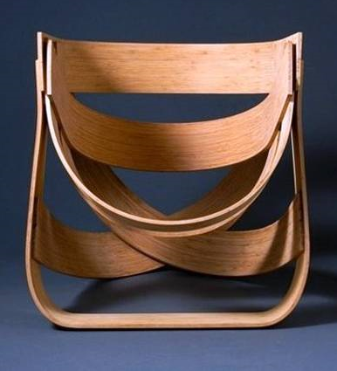

IMAGEN 6.
FUENTE: “SILLA DE BAMBÚ”. 2002. La flexibilidad de esta madera permite trabajar con formas complejas. El material aporta a la sustentabilidad, es ecológico, la planta de bambú crece muy rápido, se repone fácilmente.

Los muebles ecológicos son fabricados según normas que respetan el medio ambiente y permiten que elementos como el linóleo certificado y la madera ecológica sean actualmente los componentes principales de estos accesorios decorativos y funcionales.

Es una línea de muebles ecológicos con productos hechos por ejemplo, de cartón corrugado, un material biodegradable, lo que no es sinónimo de poca duración, ni de debilidad, pero sí, sinónimo de accesibilidad, precios bajos, diseños exclusivos y modernidad.

2.2.6. Muebles Matroshka

Conceptualizado como un mueble que a la vez se despliega decora el ambiente y/o se transforma en otro.

Es un mueble polifacético y que luce también para la decoración, considerado como todo un desafío de diseño. Por ello el nombre de: Matroshka; que como es conocido, son muñecas rusas que se introducen una dentro de otra; estos muebles son eso, un mueble grande que contiene más muebles a su vez. Es un diseño industrial sueco que asombra, ya que es ideal para espacios pequeños, presentándose como una verdadera solución de mobiliario.

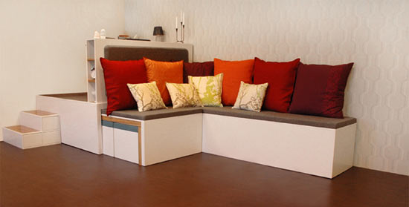

IMAGEN 7.
FUENTE: “MATROSHKA”. 2006.

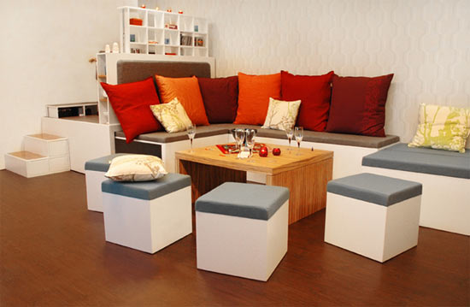

IMAGEN 8. FUENTE: “MATROSHKA”. 2006.

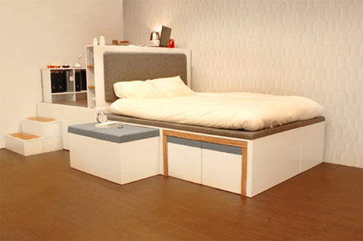

IMAGEN 9. FUENTE: “MATROSHKA”. 2006.

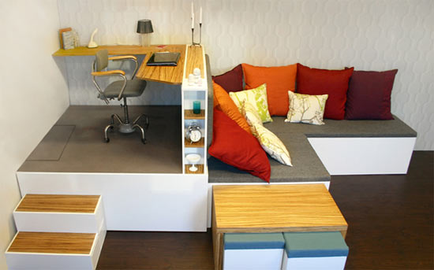

IMAGEN 10. FUENTE: “MATROSHKA”. 2006.

En tan solo 4 m², la línea de muebles “Matroshka” provee de: una cama doble, mesa de despacho, estanterías, sofá, taburetes, despacho, ropero, espacio de almacenamiento para guardar pequeñas prendas como zapatos o productos de limpieza, etc. En definitiva, un espacio muy bien aprovechado con capacidad hasta para 12 personas.

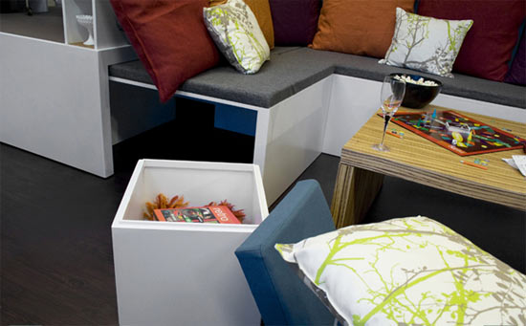
IMAGEN 11.
FUENTE: “MATROSHKA”. 2006.

2.7 Muebles Atípicos

Estos muebles son de carácter netamente original, ya que parecen sacados de un disparatado cuento. Son fruto de la imaginación de Judson Beaumont,quien se especializa en realizar trabajos por encargo y distribuirlos por todo el mundo que buscan ante todo un mobiliario atípico y que llame la atención.

Entre los muebles más llamativos se encuentra la “Bad Table” una mesa que alza una pata para hacer “pipí”, “Accordia”, una cómoda de cuyo centro sale una especie de acordeón.

“Melting”, un sifonier que parece derretirse o la no menos curiosa “Cracked”, cómoda resquebrajada y una de sus últimas creaciones, “Canned Bench”, una mesa que parece una lata de conservas con llave abridora incluida.

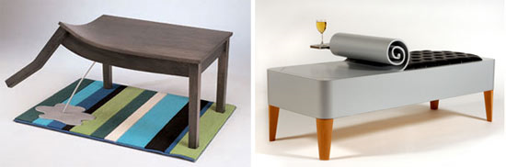

IMAGEN 12.
FUENTE: “BAD TABLE” y “CANNED BENCH”. Por Judson Beaumont.

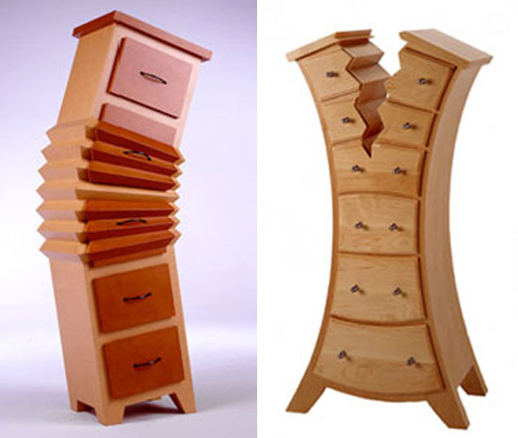

IMAGEN 13.
FUENTE: “ACCORDIA” y “CRACKED”. Por Judson Beaumont.
2.2.8. Muebles Magnéticos

Los muebles “Rock Paper Robot” representan la propuesta de diseño de muebles magnéticos de una pareja de diseñadores afincada en el barrio neoyorquino de Brooklyn, especializado en diseñar mobiliario, iluminación y accesorios. Su máxima creación es la mesa de centro Float. Es una mesa de centro compuesta por 64 cubos, algunos unidos por un cable de aluminio, que se mantienen en su posición levitando mediante fuerza magnética.

Es totalmente personalizable en cuestión de tamaño, cantidad, acabado, forma y distribución de los cubos. Según sus creadores, los cubos están compuestos de PVC, imanes y “secretos”.

La mesa de diseño magnética Float debe tener precauciones de uso, ya que hay que mantener cualquier aparato electrónico a una distancia prudencial de la mesa, pues podría desprogramarse si cayera entre los cubos.


IMAGEN 14.
FUENTE: “FLOAT”. Por Rock Paper Robot. Nueva York.
2.3. MUEBLES MULTIFUNCIONALES.

2.3.1. Definición.

Los muebles multifuncionales son objetos diseñados bajo el principio que les ha permitido adaptarse a una condición de duabilidad ya que de una manera u otra, se utilizan para salvar el espacio. Son objetos diseñados, con la capacidad de ajustarse en tamaño, forma y de manera práctica a la necesidad de espacio que se genera en la convivencia y uso de elementos claves para el hombre en el espacio que así sea requerido: Hogar u oficina.

Sea pues una casa, un teléfono celular o cualquier objeto de uso cotidiano, su diseño debe combinar flexibilidad, comodidad, movilidad y multifuncionalidad, incitando innovaciones formales y técnicas; todos aquellos edificios y mobiliario diseñado bajo estos principios se consideran como modernos e innovadores para el mercado de consumo.

En la actualidad la vida de un hombre se desarrolla de manera estable en un lugar definido, al igual que en eras pasadas un nómada se estableció en un asentamiento por una breve temporada, entre una migración y otra, y el individuo en la sociedad actual termina por trasladarse de igual forma en algún momento. De hecho, hasta la vivienda más estable precisa de ciertos elementos móviles que ayuden a una mejor utilización y distribución de los espacios principales dentro del hogar: Comedor, sala, cocina, patio, baños.

Los constantes cambios en la adaptabilidad de la vida y los espacios han hecho que la multifuncionalidad tome un papel importante para la sociedad, es por esto que las viviendas, oficinas están sujetas a mayores cambios en la actualidad, por lo que se hace necesario apuntar a estas nuevas formas de vida, para adaptarse a nuevos requerimientos de movilidad y espacio que hasta hace algunos años no se consideraba de gran importancia para la adecuación de un sistema de organización en términos de mobiliario.

Una de las preocupaciones centrales del modernismo, era crear ambientes domésticos más flexibles mediante muebles multifuncionales o cuartos multipropósito.

2.3.2. Tipos de Muebles Multifuncionales, Características y necesidades descriptivas de los espacios.

Los tipos de espacio dependen de los tipos de actividades que contengan. Es así como surge el espacio articulado; al expresar las diferencias entre las actividades a desarrollarse y situarlas en espacios separados. Se crea un espacio universal al agrupar muchas actividades en el mismo espacio; haciendo hincapié en expresar las cualidades similares de las actividades.

Un espacio no deberá ser mayor o menor que el necesario para contener las actividades que le corresponden. Ajustar un espacio a las actividades que va a albergar significa determinar el tamaño y la forma de aquél. Debe haber área necesaria para que la gente pueda circular dentro y a través del espacio. Debe estar al tanto de los requerimientos psicológicos de los seres humanos.

El espacio personal incluye las relaciones espaciales de un individuo con otras personas y cosas. De ahí la importancia del mueble multifuncional. Se presentan a continuación algunos elementos claves para la comprensión de los mismos: Una cocina que cuente con suficiente espacio de guardado se presta para que se mantenga ordenada y limpia. Alacenas, cajoneras, gabinetes, repisas y estantes y muebles son elementos destinados al almacenaje en la cocina.

Entre las consideraciones que deben tomarse en cuenta al elegirlos están su funcionalidad, practicidad, amplitud, profundidad, proporción, sistema de apertura y cerrado, número de compartimientos y variabilidad de alturas, así como la duración y facilidad de limpieza de los materiales con los que están fabricados, cada uno de los diseños.

Conviene por lo tanto que el mobiliario de cocina se diseñe a la medida del espacio y atendiendo a las necesidades particulares. Planear los lugares de almacenaje en relación con la cantidad, tamaño, rotación de los utensilios y alimentos usados de forma frecuente. Aquellos que tengan una rotación alta por la frecuencia con la que son usados deberán estar ubicados en muebles accesibles que permitan una rápida visualización; mientras que los de baja rotación se podrán ubicar en espacios más altos que no deberán superar los 60 centímetros.

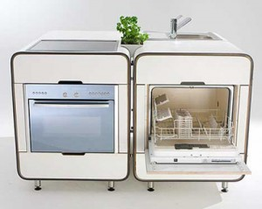

IMAGEN 15.
FUENTE: “COCINA MODULAR”. Pensada para amoldarse a cualquier tipo de espacio. Stadt nomaden.

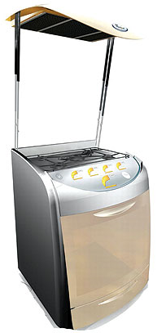

IMAGEN 16.
FUENTE: “EWARC 2015”. Diseño y funcionalidad unidos en la marca Whirlpool. Diseñada por Antonio Rojano, que surgió de la necesidad de hacer una estufa de gas que se adecue a cualquier espacio.

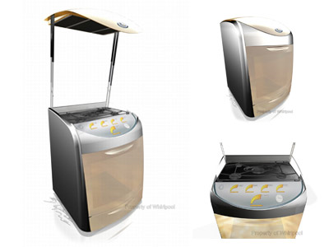

Una cocina con la distribución de muebles bien diseñada aprovecha racionalmente todas las alternativas del espacio. Los sistemas modulares son soluciones que permiten diseñar espacios de guardado con diferentes configuraciones.

Las zonas de “estar” son las áreas más vitales de la casa y donde se realizan gran parte de las actividades de trabajo y convivencia. Sin embargo, es posible lograr ambientes despejados si se diseña el guardado en función de tipo y el ritmo de actividad de sus habitantes. Cuando se carece de espacio para estudio es factible usar una máquina para colocar la computadora o algún mueble de almacenaje con ruedas que haga las veces de mesa de trabajo.

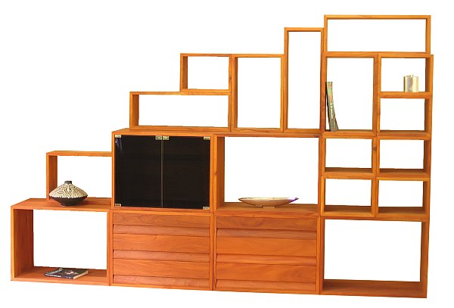

IMAGEN 17.
FUENTE: “MUEBLE TONTEM”. Hecho de Caoba. Ebanistería Guatemalteca.

Para la creación de muebles con espacios de almacenaje, se podría diseñar u optar por un mueble multifunción que permita almacenajes estratégicos para la hora de guardar elementos de uso frecuente y que al mismo tiempo puedan ser utilizados como un mueble en este caso una mesa que pueda ser desplegada o podría aprovecharse el espacio de entre en sofá para guardar elementos que no son utilizados de forma tan frecuente para optimizar el espacio.

En cuanto a la sala, conviene generar ambientes simples que busquen imitar el contexto de la casa lográndose con muebles de líneas sencillas que permitan a su vez espacios de almacenamiento para aparatos afines como radio, DVD, el televisor, libros, etc.

El dormitorio deberá proporcionar calidez y sencillez en los sistemas de almacenaje de los elementos y/o accesorios que en ella estén para lo cual se recomiendan siempre las cómodas cajoneras con la misma estructura y función que solían tener desde antaño. Estos muebles funcionales son diseñados para optimizar el espacio arquitectónico y brindar la mayor área útil posible para el guardado, ofreciendo comodidad dentro de la habitación.

Las camas plegables se han perfeccionado y diversificado, son la solución excelente en muchos casos donde hace falta crear espacio habitable. Pueden ayudar a aprovechar un departamento muy pequeño o simplemente usar una habitación para dos funciones. Esta idea va un paso más allá de las soluciones conocidas, por ejemplo una cama se pliega, sube y guarda en un espacio determinado en la pared, de la misma manera una cama matrimonial para aprovechar el recurso del espacio y movilidad, sin hacer uso de un sobre esfuerzo físico.

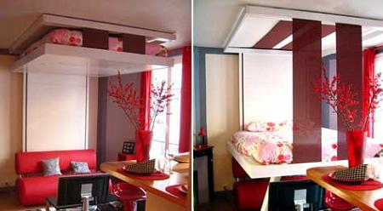

IMAGEN 18.
FUENTE: “BED-UP”. Decagrages. Francia.

Una cama sofisticada pero basada en una idea simple, con una concepción de diseño que permite integrarla, hacerla desaparecer y estando tendida, sin esfuerzos físicos. Hay versiones que cambian el apoyo, la altura o el aspecto.

En la pared una mampara oculta las columnas y el mecanismo motorizado. Con un par de cintas enrollables se sujetan los pies de la cama. Esta es una plataforma que sube y baja como si fuera una instalación de escenografía.

Según diseños, esta cama abatible puede bajar hasta el piso, quedar a diferentes alturas soportada por patas adicionales que salen de la plataforma o se agregan manualmente para que asiente con seguridad. La idea es muy buena, crea un dormitorio simplemente apretando un botón. Arriba, esta cama puede quedar completamente ocultada en una caja o en un techo bajo. Con el agregado de luces se mejora grandemente la apreciación del espacio.

La cama hasta puede estar sobre un comedor. Con muebles livianos, fáciles de mover es posible poner una cama en cualquier lugar de una casa o departamento.

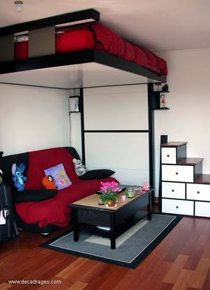

IMAGEN 19.
FUENTE: “BED-UP”. Decagrages. Francia.

Los fabricantes de muebles se centran en producir muebles que cumplan con más de una función, y también otros que se puedan “guardar” u ocultar mientras no se están utilizando.

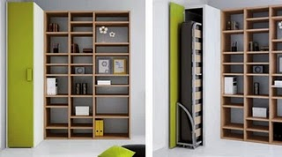

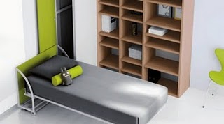

IMAGEN 20.
FUENTE: “CAMA RETRACTABLE”. México. 2000.

Esta cama retractable, se integra dentro de una zona de estudio, no ocupa apenas espacio y tiene la apariencia de un pequeño armario de una sola puerta. El mundo del diseño y de la decoración de interiores está lleno de inspiración; una idea innovadora y práctica que será de gran ayuda para solucionar muchos inconvenientes cotidianos es la “Day Bed One”

Es un mueble multifunción creado por la empresa Another Country, que trata de una especie de cama ideal para imprevistos, es decir Este mueble puede convertirse, en una mesa de centro, un cómodo sillón o una práctica cama de una plaza. El colchón tiene un núcleo de látex envuelto en fibra orgánica y lana y está tapizado en tela resistente con un detalle de seis botones.
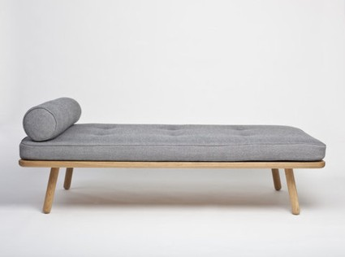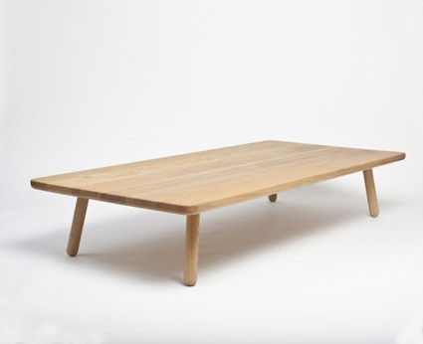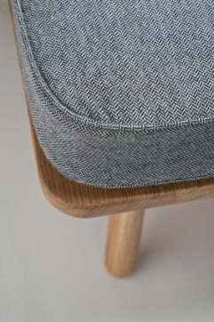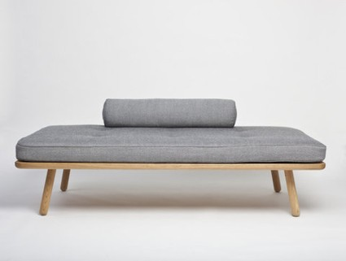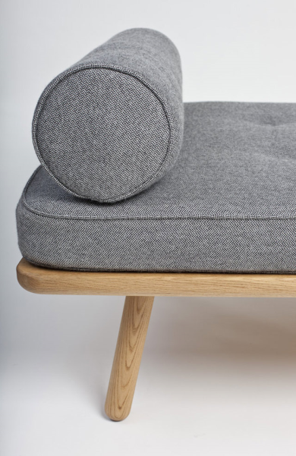

IMAGEN 21.
FUENTE: “DAY BED ONE”. Another Country. 2000.

El cuarto de los niños deberá ser estético como práctico y tan resistente como seguro y conviene que se adecuen a la escala infantil, para que el niño pueda experimentar con ellos con todos sus sentidos y sean de manipulación sencilla, estimulen su exploración activa y que sus elementos formen parte del juego.
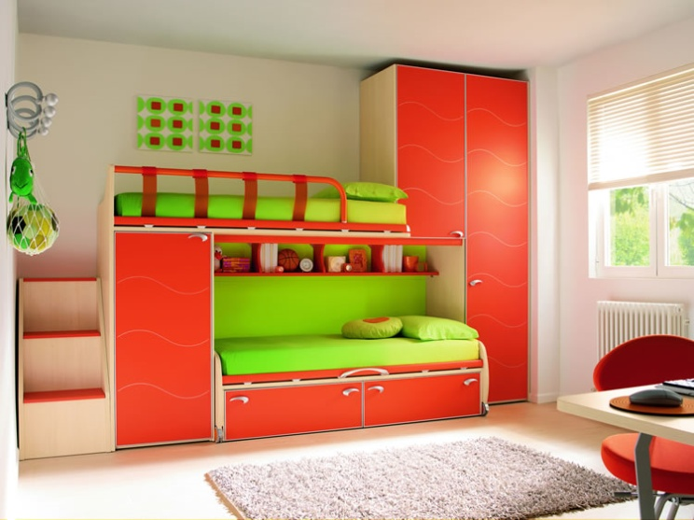

IMAGEN 22.
FUENTE: “DORMITORIO PARA NIÑOS”. México. 2000.

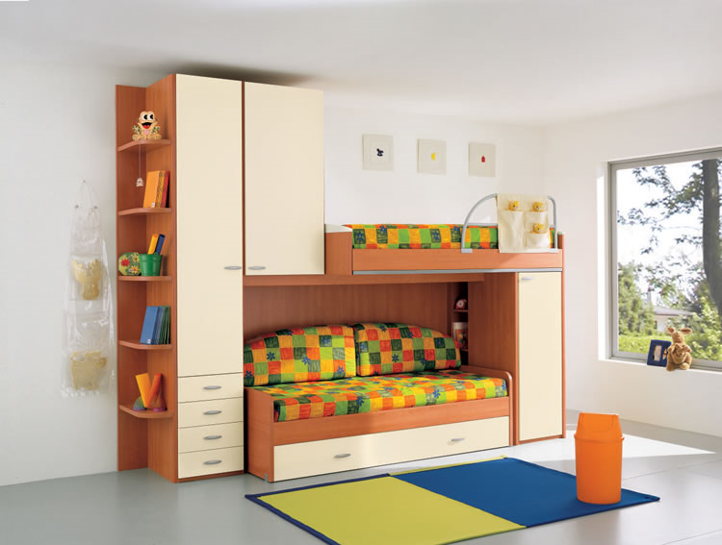

IMAGEN 23.
FUENTE: “DORMITORIO PARA NIÑOS”. México. 2000.

Los muebles multifunción son una ayuda en cuartos infantiles. Un cajón puede servir para almacenar cosas y cumplir al mismo tiempo la función de juguetero. También pueden ocuparse cajones extraíbles debajo de la cama para guardar grandes objetos.

En todos los casos los cajones deben ser amplios y permitir que el niño mantenga, a través de ellos un orden con cierto desorden: es decir que se base en un sistema de guardado rápido para que no le tome mucho tiempo ordenar la habitación.

Hasta hace bien poco podría resultar extraño hablar de utilizar sillas plegables para la mesa de comedor. Sin embargo, las circunstancias actuales, en las que las viviendas cuenta con escasísimos metros.

De hecho, algunos fabricantes especializados en diseñar muebles que aportan soluciones para espacios pequeños, están continuamente presentando nuevos modelos de sillas plegables, además de ofrecer complementos para guardarlas mientras no se utilizan.

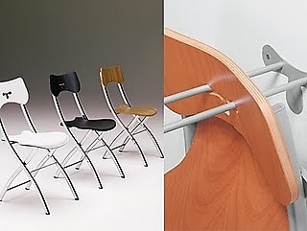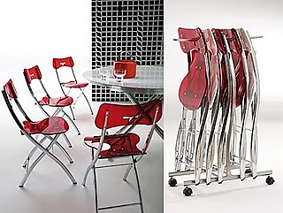

IMAGEN 24.
FUENTE: “SILLAS PLEGABLES”. 2009. Eduardo Guillen. Chile.

Los complementos para guardar sillas plegables son una estupenda idea de los fabricantes, que al mismo tiempo ofrecen muebles para la optimización del espacio y aportan soluciones para guardarlas en cualquier rincón de la casa.

Un pequeño sofá cama innovador y multifuncional, de muy pequeñas dimensiones fue creado por Daniele Lago, se llama Replis y es una creación de su propia firma. Lo novedoso de este pequeño sofá cama, no es sólo su forma, también lo es el tejido en el que está fabricado, y que le otorga esa peculiaridad que lo hace único.
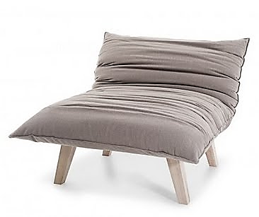
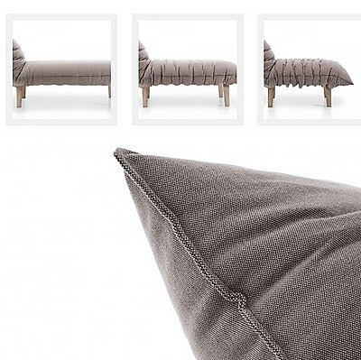

IMAGEN 25.
FUENTE: “REPLIS”. Daniele Lago. Chile.

“Replis” nace de la idea de crear un tejido que funcione como la piel humana, es decir que pueda estirarse y acortarse. De este modo, al ser el respaldo y el asiento de extensión independiente, se puede disfrutar de un sillón, de una cómoda “Chaise Longue” y de una cama individual en un solo mueble.

Entre otras, se has desarrollado sillas que se esconden dentro de otras. El primer modelo en realidad no son dos sillas, sino una sola silla que mientras no se utiliza, ocupa poco más que un pequeño mueble auxiliar.

Una idea realmente genial la de poder esconder una silla dentro de una especie de funda de madera. Una vez abierta, podemos utilizar el “envoltorio” como mesa de apoyo sin necesidad de tener que recurrir a un mueble más. El diseñador de esta silla tan versátil y cómoda, llamada Tira E Ispingi, pertenece a la firma italiana Diciannove Dieci Design.

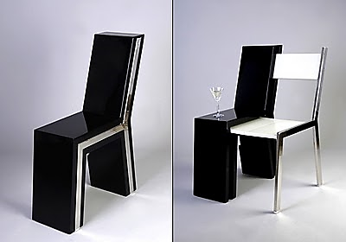

IMAGEN 26.
FUENTE: “TIRA E ISPINGI”. Flavio Scalzo. Italia.

Otra alternativa existe en las “Sillas Dobles”, aptas para el descanso y el trabajo ya que es un mueble adaptable con solo la modificación de una pieza.

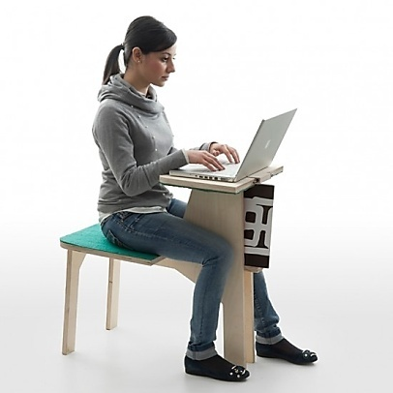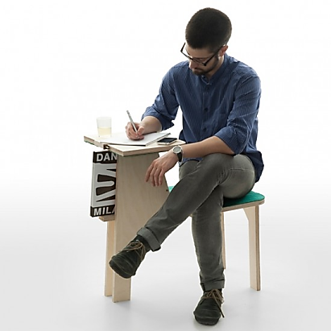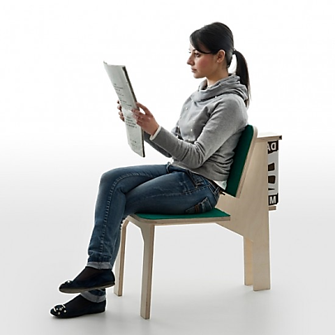

IMAGEN 27.
FUENTE: “SILLA DOBLE”. Por Matali Crasset. Italia.

Los Sofá Dynamic están elaborados en materiales resistentes pero cómodos, y consta de una estructura que es capaz de extenderse por partes o por completo. Lo que luce como un simple sofá de líneas más bien futuristas, puede ser expandido para crear nuevas configuraciones que permitirían hacer aún más confortable su uso.

El sofá es perfecto para quienes tienen un estilo de vida dinámico, ya que sirve para varios propósitos al mismo tiempo no ocupa mucho espacio.

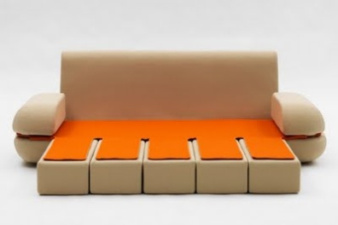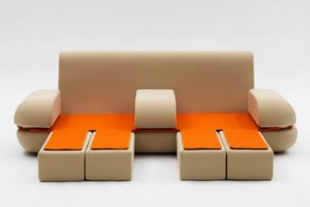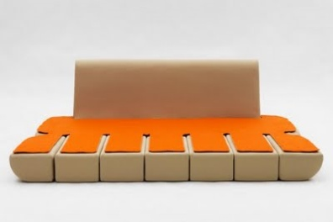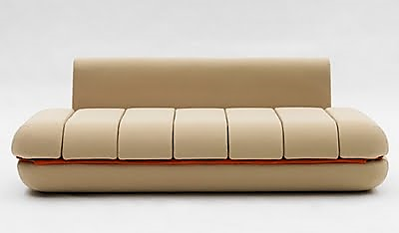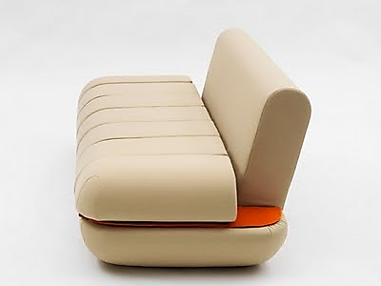

IMAGEN 28.
FUENTE: “SOFA DYNAMIC”. Por Matali Crasset. Italia.

No hay mecanismos de alta tecnología, pero gracias a siete secciones se puede transformar fácilmente en dos sillones, un balancín completo de soluciones de asiento y varios otros. El sofá está diseñado para ofrecer comodidad, no pasiva, sino activa.

Una opción interesante en mesas, son aquellas que de centro no tienen por qué transformarse completamente para otorgar algún servicio adicional. Únicamente elevando una parte de su tapa, la mesa ofrece una improvisada mesa auxiliar o de apoyo.

Los muebles multifuncionales cada vez ofrecen más soluciones para aprovechar mejor los espacios pequeños. Con esta mesa de centro, se puede disfrutar de una pequeña zona de trabajo utilizada en momentos puntuales, sin que esto signifique restar espacio al salón-comedor.

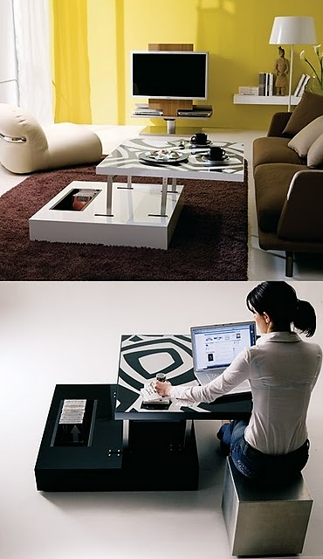

IMAGEN 29.
FUENTE: “MESA ELEVADOR”. 2009. Eduardo Guillen. Chile.

Existe además, la opción multifuncional para los muebles exteriores o de jardín. Este juego de muebles como se muestra en la imagen siguiente recuerda a un extraño monolito antiguo, conocido como “Tótem”.

Es un conjunto de cuatro sillas y una mesa que se monta y se desmonta en poco tiempo. Al dejar de usarlo, sólo hay que colocar las sillas y mesa unas sobre otras para obtener de nuevo este singular Tótem, de esta forma cumple con una de las características principales de los Muebles Multifuncionales: que permita ahorrar espacio, que posea un diseño sencillo, elegante y un siempre deseable efecto sorpresa.

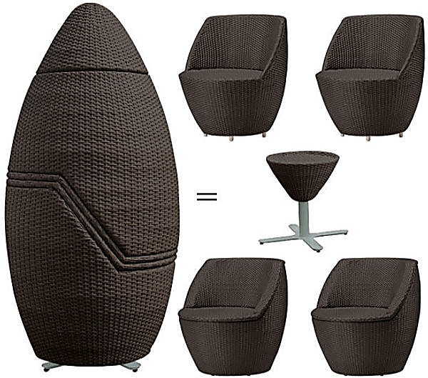

IMAGEN 30.
FUENTE: “COMPACT TABLE SET”. 2009. Eduardo Guillen. Chile.

Este diseño facilita la integración en cualquier espacio y estilo decorativo y/o ambiental ofreciendo así soluciones ante las limitaciones de espacio debido a estas características de adaptación.

Actualmente las posibilidades de creación son infinitas; y situaciones diversas han llevado a crear una solución para ya no tener que armar las valijas que solo aumentan el espacio.
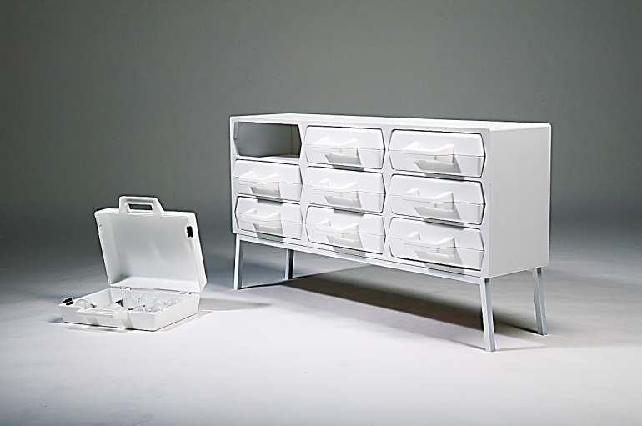

IMAGEN 31.
FUENTE: “TAKE OUT”. 2010. Klaus Aalto. Italia.
Este mueble de almacenamiento, puede acomodarse en cualquier ambiente. A simple vista es una cajonera sin más utilidad, pero en realidad en cada uno de sus compartimientos se colocan pequeñas maletas de modo que al extraerlas queda un maletín armado y listo para transportarse a cualquier lugar.

Estos diseños descritos son entonces elaborados para la organización y almacenamiento de herramientas, y utensilios que pronto hallan cabida en otros rubros como el de la ropa, la bodega, la cristalería o la que fuera utilidad para que cada elemento pueda conservarse sin problemas ni un esfuerzo mayor a la hora de acomodarlos ni demasiados manoseos como en el caso delicado de la cristalería (cocina). Estas ventajas de acomodación representan entonces una amplia gama de oportunidades para optimizar los espacios en cada lugar que así lo requiera.

Cada uno de estos diseños están aportando soluciones actuales a la administración y distribución de los espacios, así como el almacenamiento de utensilios de uso frecuente logrado en cada una de las zonas principales y/o zonas destinadas para lograr así la administración de los utensilios de uso frecuente al alcance de la mano y de fácil almacenamiento.

2.3.3. Multifuncionalidad y Flexibilidad en los Muebles.

Cuando se habla de flexibilidad normalmente se plantea como la capacidad para adaptarse a usos diferentes, a medida que evolucionan las necesidades de las personas que los habitan y a la mutabilidad de los espacios a lo largo del día.

El ritmo de vida presente conduce a los salvadoreños a la realización de diversas actividades, las cuales son efectuadas en espacios reducidos. Cada actividad recreada dentro del entorno habitacional requiere de un área específica para su ejecución, la cual es asignada de forma determinada. La distribución y organización de los espacios está relacionada con la prioridad que le asigne el ser humano a cada actividad que realiza en el entorno habitacional.

En otras palabras, es probable que a las actividades de mayor importancia les sea asignada un área preferencial para la realización, por sobre aquellas con menor importancia.

Las actividades se pueden presentar en el medio habitacional de dos formas:

- Actividades habituales: Son todas aquellas que tienen carácter frecuente. Generalmente se engloban todas aquella que tienen que ver con necesidades fisiológicas (comer y beber, dormir, higiene, etc.), También se encuentran dentro de estas clasificación aquellas que su fundamento no es precisamente fisiológico, pero que el individuo las programa de esta forma.

- Actividades ocasionales: Se presenta con menos frecuencia.

Si se toma como primicia que cada actividad está relacionada con un mueble y este a su vez con un área dentro de la habitación. Entonces el ser humano concentra gran diversidad de actividades en un hábitat, provocan que el espacio se vea saturado, por consiguiente el espacio se ve reducido y en algunos casos las actividades exceden al mismo, en consecuencia se reduce la comodidad y flexibilidad del espacio.

Las viviendas, oficinas y estilos de vida están sujetos a mayores cambios en la actualidad, es por esta razón que las nuevas tendencias del diseño apuntan a adaptarse a nuevos requerimientos de movilidad.

La flexibilidad, movilidad y multifuncionalismo en el mobiliario, siempre han incitado innovaciones formales y técnicas, todos aquellos edificios y mobiliario diseñado bajo estos principios se consideran como modernos e innovadores; siendo una de las preocupaciones centrales del modernismo crear ambientes domésticos más flexibles mediante muebles multifuncionales o cuartos multipropósitos.

La vivienda es el entorno donde el individuo ejecuta sus principales actividades, como consecuencia de esto, el hombre configura su espacio en torno a ellas. Así pues, el espacio es un reflejo de la forma que tiene cada individuo de habitar.

La heterogeneidad de las formas de vivir y de habitar hace de cada vivienda un lugar adaptable, único e irrepetible por ello creador y diseño de estos muebles multifuncionales responden a necesidades múltiples de espacios y formas a nivel de construcción.

2.3.4. Diseñadores de Muebles Multifuncionales

Con el nombre de diseños de “vanguardia” o “moderno” se hace referencia a los muebles contemporáneos diseñados sobre líneas arquitectónicas y en oposición a los estilos ornamentados del mueble tradicional. Son muebles con los que se persigue un ideal de simplicidad, muebles libres de la ornamentación inútil y con la razón de ser multifuncionales.

El diseño de muebles vanguardistas surgió de la arquitectura moderna, sin ella no es posible comprenderlo. Extrajo gran parte de su inspiración de arquitectos vanguardistas, tales como Alvar Aalto, Le Corbusier, Mies van der Rohe, Oud, Lucart y Mendelssohn. Y debe parte de su filosofía a algunos miembros de la escuela Bauhaus en Alemania (1919), en donde Gropius, Paul Klee, y Kandinsky enseñaban artes y oficios.

En América, los principales representantes del estilo moderno fueron Louis Sullivan y Frank Lloyd Wright, que dieron la espalda a los dogmas de arte para destacar el naturalismo y la importancia de la forma como derivada de la función.

Al hablar de diseños de vanguardia es necesario para no caer en equivocaciones establecer que existe un gran paralelismo entre diseños de muebles y arquitectura que hace pensar que las ideas estéticas y filosóficas que llevan a producir aquellos, han sido y son totalmente diferentes de las que produjeron en siglos pasados.

En 1900, la industrialización comenzó creando nuevas necesidades; los adelantos técnicos transforman más efectivamente el mundo, es por ello por lo que una nueva estética se impone. La revolución se inicia en la arquitectura. El tipo de construcción que había sido válido desde milenios no tiene razón de ser en esta nueva época. Nuevos materiales y nuevas técnicas rompen despiadadamente lo que tradicionalmente había sido la manera de vivir del hombre. Estos cambios notorios en la creación de los mobiliarios, según los lugares geográficos en los que se desarrolló, tenía como nota sobresaliente la ruptura con las formas tradicionales, la influencia del arte y sus características renovadoras.

Es así como Gustavo Serrurier Body de crea una completa serie de objetos de decoración y muebles inspirados en las nuevas tendencias revolucionarias del mueble, entre ellos el famoso y característico escritorio "reniforme". En Inglaterra este movimiento se desarrolló con una nueva tendencia hacia un decorativismo basado en las formas ondulantes y sinuosas que casi pueden calificarse de serpentinas.
Una de las características primordiales que los diseñadores trataron de implementar cada vez más fue la funcionalidad, que ha venido a significar desde hace unos años un sistema constructivo en el que el empleo de los materiales está siempre de acuerdo, o por lo menos lo intenta, con las exigencias técnicas, económicas y sociales en el logro de un resultado artístico.

En la actualidad el diseño parte de conceptos totalmente distintos, se lucha para conseguir la mayor belleza posible juntando la máxima eficacia en la aplicación de los nuevos materiales y las nuevas técnicas en la consecución de objetos seriados.

Los primeros muebles de estilo moderno fueron en conjunto una simplicidad casi de clínica, dedicados a buscar la verdad en la línea, en la forma y en los materiales los diseñadores tendieron a crear un estilo insípido; después de varios años comenzaron a diseñar muebles bellos, de carácter más amables y cómodos aun cuando no fueran tan auténticos.

Comenzaron a aparecer formas más libres en los diseños de muebles, el cual fue dotado de una ligereza que no era más que un eco del aspecto movible que los arquitectos habían impartido a los edificios modernos.

En un principio existió una tendencia en el mercado a producir diseños en total acomodación a los gustos del público bajo la excusa de la comerciabilidad; sin embardo en la última década se ha creado un mobiliario a nivel mundial con diseños de valor auténtico, con innovaciones que elogian las formas.

Desde el punto de vista de la forma la gran cantidad de elementos existentes en la actualidad se debe en gran parte a la enorme gama de materiales puestos a la disposición. Entre las maderas gozan de gran aceptación el pino, la caoba, el cedro y el nogal o similares, también los plásticos estratificados sobre todo en color blanco o gris, colores neutros que combinan extraordinariamente con la madera natural. Elementos complementarios en plástico, aluminio fundido y acero inoxidable son los más generalmente empleados.

Cada vez son más importantes los intentos de trabajar el plástico, no como un sustitutivo de la tradicional madera o como un fácil y bello contraste con la madera natural, sino conformando en su totalidad las piezas de mobiliario.

Los mejores diseños vanguardistas son producto de un grupo de diseñadores entre los que podemos mencionar a los siguientes: Marcel Breuer, con una completa colección de silla y sillones muy ligeros y bellos a base de tubo de acero cromado y doblado con asientos y respaldo de rejilla.

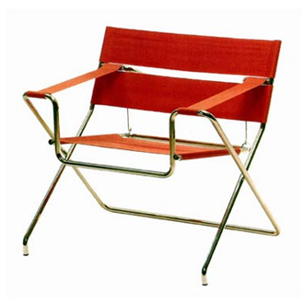
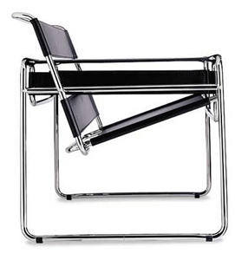

IMAGEN 32.
FUENTE: “DECORACION 2.0” Marcel Breuer.2010

Mies van de Rohe, diseñador de la famosa silla Barcelona presentada en aquella ciudad en la exposición de 1929.

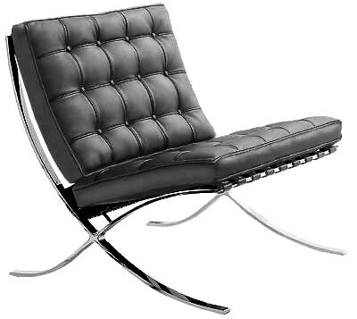

IMAGEN 33.
FUENTE: “YUCADECORACION” 1929. Mies van de Rohe. Barcelona.
Le Corbusier, con una gran producción de piezas entre las que destacan el sillón 102 de estructura metálica en tubo de acero cromado externe al que dan forma cinco almohadones independientes.

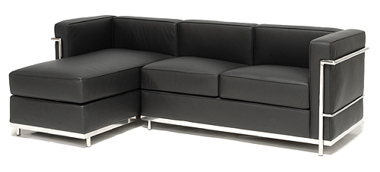
IMAGEN 34.
FUENTE: “Le corbusier” The Cube Collection, Sillón 102. Italia.

La cama sofá LC 104 cuyo cabezal recuerda los divanes imperio franceses. También muy conocido su relax LT 103 en tubo de acero cromado.

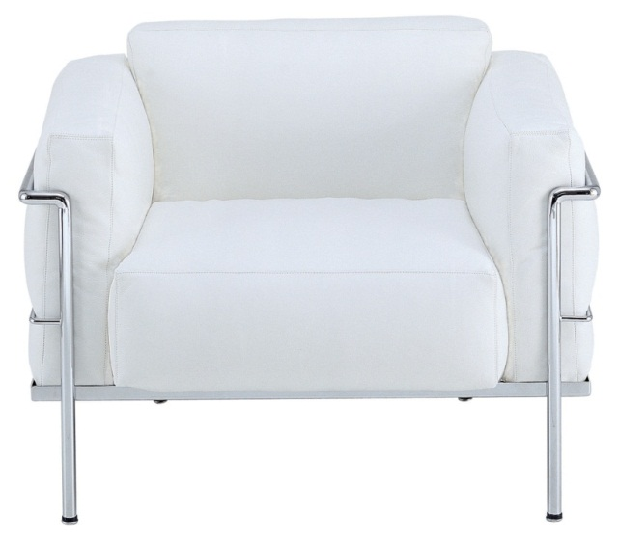

IMAGEN 35.
FUENTE: “Le corbusier”. Sillón 104. Italy

En el diseño de silla el problema planteado a los diseñadores parece ser la consecución de cascos de madera curvada. Con ello se está consiguiendo un perfeccionamiento en este tipo de trabajo que hasta ahora no se había conseguido. En esta línea está el diseñador danés Grete Jalk, con una línea de piezas comprendiendo taburetes, sillas, mesas y mesitas apilables en madera curvada de roble.
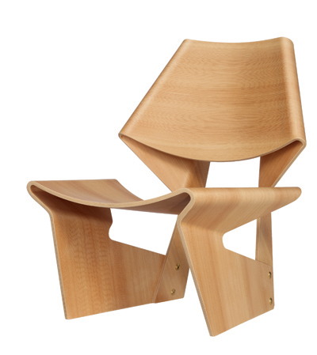
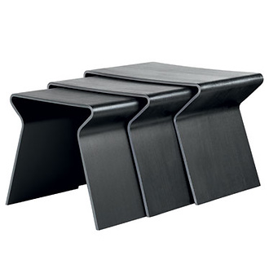
IMAGEN 36.
FUENTE: “BOLUNXAT”. 2010 Grete Jalk. Danish 2009.
Entre los diseñadores extravagantes destaca:

Olivier Mourgue preconiza en su colección con su forma de tratar la tapicería Dominó a base de estructura interior metálica recubierta con espuma de látex y funda externa de variados y vivos colores.
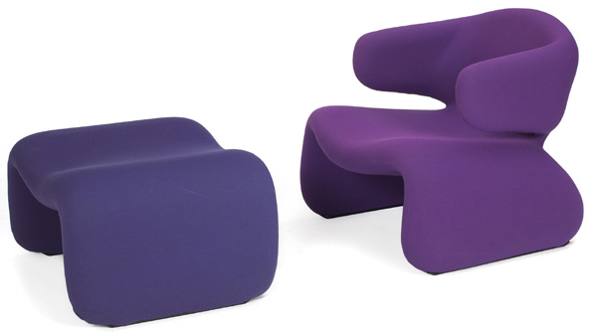

IMAGEN 37.
FUENTE: “TREADWAY” 1960. Olivier Mourgue. Francia.

Con respecto a los muebles de armario ha habido una gran renovación sobre todo con la masiva incorporación de los armarios por elementos multifuncionales, lo que permite adaptarlos a las necesidades de cada uno, en particular en altura, en longitud y en profundidad.

Diseñadores de este tipo de muebles son entre otros Dieter Waeckerlin con su serie 3 compuesta por muebles en madera de palisandro de Río combinaba con plástico blanco.

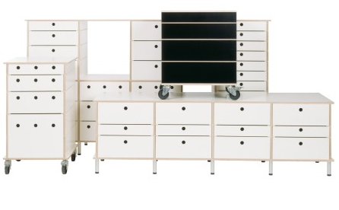

IMAGEN 38.
FUENTE: “STYLE PARK” Dieter Waeckerlin. 2010.

Entre los diseñadores de muebles de oficina esta George Nelson and Company y a su conocido: Action Office, resolución de una oficina con elemento totalmente distinto a los convencionales, de formas ligeras y sobrias que parecen predisponer a la movilidad, eficacia y sencillez.
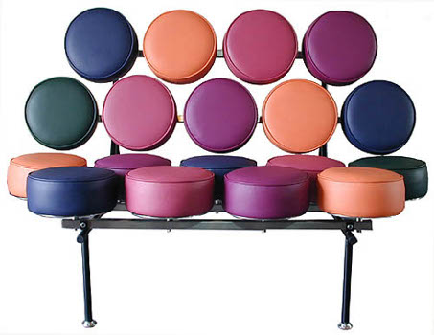

IMAGEN 39.
FUENTE: “FURNITURE”. George Nelson and Company. Washington, 1965.

Diseñadores de mesas podemos mencionar a Osvaldo Borsani, J.M. Thomas, J. A. Mote, Gae Aulenti, Jean Louis Jolin y otros varios. Entre los más conocidos diseñadores americanos figuran Charles Eames y Eero Saarinen que se han hecho célebres por sus sillas moldeadas al cuerpo.
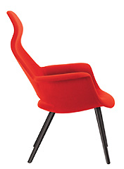
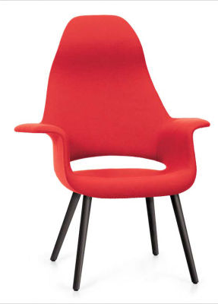

IMAGEN 40.
FUENTE: “Vitra”. Charles Eames y EeroSaarinen, 1940.

Cada uno de estos diseñadores ha creado modelos de muebles vanguardistas muy adecuados e informales para habitar, vale decir que cada uno de estos diseños aporta a un nuevos modelos en vanguardia en las ideas de cada diseñador quienes le adicional la multifuncionalidad a materiales y diseños antes expuestos.

A continuación se presenta una lista de los diseñadores, interioristas y arquitectos más reconocidos a nivel internacional, como excelentes representantes de los diseños de Muebles Multifuncionales.

- Guilio Manzoni.

Italiano. Nacido en 1952, se graduó de la carrera de arquitectura con honores en 1976 del Politécnico de Milán, ha trabajado con varias organizaciones como: la Universidad de Milán y Pravia, la Bienal de Venecia, “El Grupo de 8”; sus muestra se aprecia que compañías extranjeras, incluyendo: B & B Italia, Flex Form, GRUPO EUROMOBIL y PANASONIC.

Ha recibido galardones incluyendo el premio "LEONARDO” del Museo de la Ciencia y la Tecnología en Milán y el “PREMIO PROFESIONAL DEL DISEÑO" entre otros. Colaborador para proyectos de muebles convertibles pero sobre todo adaptables para pequeños espacios.

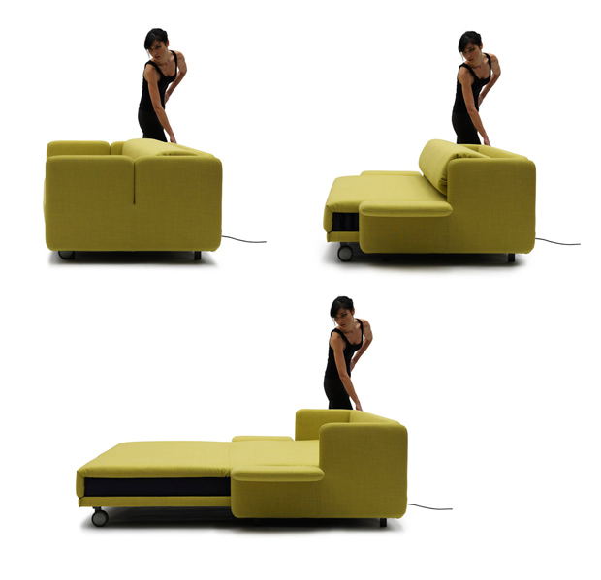
Propietario de numerosas invenciones, tanto italianas como europeas; es uno de los fundadores del “ESTUDIOCAMPEGGI SRL”, donde trabaja principalmente con el diseño industrial de una atención particular, con nuevas tecnologías y productos poli funcionales.

IMAGEN 41.
FUENTE: “CAMA AUTOMATICA”. 2009. Guilio Manzoni.

- Antonio Citterio.

Nace en 1950 en Meda, Italia. Estudia Arquitectura en la Universidad Politécnica de Milán. En 1972 inicia su actividad como asesor y diseñador en el ámbito del diseño industrial y, entre 1987 y 1996, trabaja con Terry Dwan en el Studio Citterio/Dwan.

De 1990 a 1992, Antonio Citterio enseña en la Academia Domus de Milán y, de 1993 a 1995, es examinador externo de diseño de mobiliario en la Real Escuela de Londres, antes de aceptar en 1997 un puesto de profesor en la Universidad La Sapienza de Roma. En 1999 funda con Patricia Viel Antonio Citterio and Partners, un estudio multidisciplinar en Milán. De 1999 a 2002 enseña en la Facultad de Arquitectura de la Universidad de la Suiza Italiana. Desde 2006 vuelve a ocupar una cátedra allí.

Citterio llegó a crear una serie de coloridas mesas plegables y carritos de plástico, aluminio y acero diseñados para ofrecer una opción atractiva para el almacenamiento de oficina. Antonio Citterio utiliza lo contemporáneo, de alta factura tecnológica, combinada con figuras geométricas simples. Esta filosofía se ve claramente en las sillas.

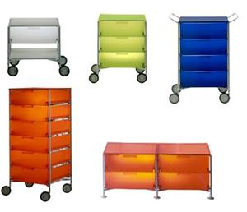

IMAGEN 42.
FUENTE: “UNICAHOME”. 2010. Antonio Citterio.

- Matali Crasset.

Nació en 1965 en Châlons-en-Champagne. Licenciada por la Escuela Nacional Superior de Creación Industrial en 1991, participa en la Trienal de Milán, donde presenta su proyecto de mobiliario urbano, “The Empathic Chair”. Crea su propia empresa en 1998. Al mismo tiempo, lleva a cabo un reflexión en torno a lo doméstico: objetos y mobiliario para Aquamass, Artemide, Cristal Saint-Louis, Danese, De Vecchi, Domodinamica, Domeau & Perès, Dornbracht, Felice Rossi, Lexon, Néotu, Orangina, San Lorenzo, Seb, Swaroski, Thomson.

En 1996, el V.I.A. (Valorización de la Innovación del Mobiliario) le concede carta blanca para su proyecto de mobiliario de oficina doméstica, con el cual revela su gran interés por las nuevas tecnologías; en 1997 recibe el Gran Premio de Diseño de la Ciudad de París. En 1999, recibe el Gran Premio de la Prensa Internacional de la Crítica del Mueble Contemporáneo.

En los años 2000 y 2001, diseña una residencia en la ciudad de Nontron, en Dordoña y concibe, junto con otros profesionales del mundo del arte, el proyecto “Pol’arisation”, mobiliario del futuro Pôle Experimental des métiersd’art (Polo Experimental de los oficios artísticos).

En 2001, salen a la luz sus primeros proyectos de arquitectura interior: la distribución interior de la agencia de publicidad Red Cell de París, su casa-estudio y el acondicionamiento de una casa particular cerca del lago de Annecy. Logra hacer la combinación de piezas con varios elementos para una función dual de los mismos. Es una destacada diseñadora, que se ha dedicado no sólo a lo arquitectónico, sino también al diseño de interiores, objetos utilitarios, entre otros.
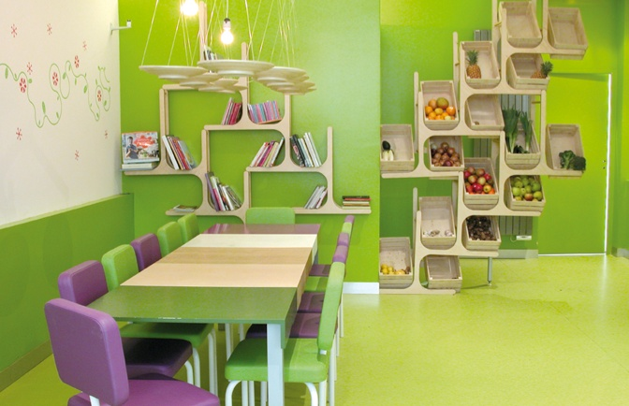

IMAGEN 43.
FUENTE: “EN CONSTRUCCION”. 2010. Matali Crasset.

- Javier Errando Mariscal

Nació en Valencia, en 1950 y desde 1970 vive y trabaja en Barcelona, un reconocido diseñador multidisciplinar español. Curso estudios de diseño en la escuela Elisava de Barcelona pero pronto lo dejó para aprender directamente del entorno y para seguir sus propios impulsos creativos.

En 1979 diseña el logotipo Bar-Cel-Ona, un trabajo que le aporta popularidad. A lo largo de la década de los ochenta diseña varias colecciones de textil para Marieta y Tráfico de Modas y expone en la sala Vinçon de Barcelona. Para 1995 diseña para la productora italiana Moroso la colección Muebles Amorosos, que incluye uno de sus muebles más exitosos, el Sillón Alexandra, cuyas formas orgánicas y el uso que hace del color comunican el estilo vitalista y extravertido que caracteriza los objetos de Mariscal.

Mariscal es uno de los diseñadores catalanes con más proyección internacional, y más conocido y representativo de la cultura catalana. Actualmente está desarrollando varios proyectos audiovisuales propios en diferentes formatos, un parque temático y varios proyectos gráficos y editoriales.

Nunca ha abandonado el aspecto más artístico de su carrera y su obra ha sido expuesta en numerosas exposiciones individuales y colectivas durante todo este período. También imparte conferencias en distintas partes del mundo, muestra su obra y explica su experiencia profesional a estudiantes de distintas disciplinas.
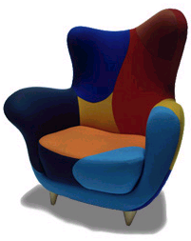

IMAGEN 44.
FUENTE: “Sillón Alexandra”. 2010. Javier Mariscal.

- Patricia Urquiola Hidalgo.

Nación en Austria, en 1961. Estudió arquitectura en Madrid finalizándolos en el Politécnico de Milán en dónde se graduó en 1989. Su tesis de graduación fue inspirada bajo el rubro mobiliario vanguardista. En 2001 crea su propio estudio de diseño en Milán, ciudad en la que actualmente reside.

Realiza diseños con su nombre para diferentes empresas como Alessi, B&B, Moroso, Molteni, Kartell o Kettal. Entre sus diseños más famosos se encuentran: “Sofá Lowland”, “Contenedor One”, “Sofá Loom”, “Silla Flower” y “Sofá Tufty-Time”. Las propuestas de Patricia Urquiola son absolutamente innovadoras.

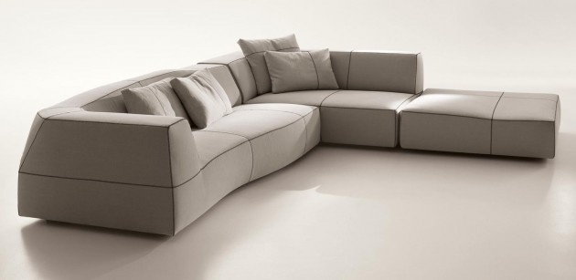

IMAGEN 45.
FUENTE: “JACOBGI”. 2006. Patricia Urquiola Hidalgo.

Es así como durante el siglo XX y el siglo XXI los grandes diseñadores de muebles multifuncionales han marcado un camino para decir que la creación artística no tiene fronteras. Los diseñadores de muebles de últimas generaciones utilizan materiales que durante la era clásica europea no se conocieron y que aportan a la edad moderna, nuevos conceptos y utilidades para la elaboración de modelos en relación a los ya existentes en el mercado común.

El espectro de productos sintéticos y metales utilizados en fabricación de muebles modernos, impulsa la aparición continua de nuevos estilos, que han conseguido los diseñadores modernistas, impulsados por el deseo de crear a costa de lo que sea.
Actualmente estos muebles están dejando en constante espera de soluciones afines a empresas a que están a la cabeza del mercado actual en la distribución de muebles convencionales que ofrecen funciones únicas para el lugar de destino.

La investigación y propuesta de cada uno de los diseñadores concibe según la vanguardia, cada vez más investigación y propuestas constantes para diversas funciones múltiples en el mercado actual de la distribución de los muebles de uso cotidiano en el hogar, oficina o espacio destinado para su uso, que aporten cada vez el fácil almacenamiento de utensilios u objetos de uso frecuente, así pues como la comodidad de los residentes dentro de un espacio alternativo y donde cada material utilizado para su elaboración, aporte nuevas opciones para la elaboración de los muebles multifuncionales que circulan en el mercado.

2.4. MATERIALES FUNCIONALES PARA POSIBLES MUEBLES MULTIFUNCIONALES.

La propuesta de los muebles Multifuncionales no es muy reconocida en el mercado actual del mobiliario por esta razón es muy común que en la mayoría de los casos no se les otorgue la importancia y utilidad que estas piezas realmente poseen.

Al conocer que este tipo de producto, tiene utilidades varias y muy concretas, los ejemplos más claros son las mesitas ratoneras con luz incorporada, o los armarios de dimensiones pequeñas pero con todo tipo de compartimentos para guardar ropa, zapatos, carteras, billeteras, cinchos y demás prendas de vestir.

La gama que ofrece el mercado de mobiliarios hace posible que se encuentren piezas adecuadas para una o más utilidades para cada rincón de una vivienda salvadoreña promedio; señalando que estos productos se distinguen mayormente por su funcionalidad y su fuerte construcción en materiales comercialmente conocidos.

Una de las utilidades que más se resalta de los muebles multifuncionales es el poder separar ambientes, es por eso que quienes los fabrican afirman que esta clase de mobiliario brinda un ilimitado número de opciones para diseñar y estructurar cada vivienda; son prácticos y se pueden encontrar de diversos materiales como tamaños, formas y colores.

La utilidad de los muebles multifuncionales está fuertemente vinculada a la creatividad e imaginación de quien los diseña, por ejemplo, un baúl puede convertirse en mesa de centro o una bandeja que incluya patas extensibles puede transformarse en una pequeña mesa auxiliar. Cada mueble brinda de este tipo conlleva funcionalidades extras a las que ya posee, siendo el trabajo del diseñador, poder extraer dicha utilidad y así ahorrar mucho dinero en la compra de otro tipo de mobiliario.

Los muebles multifuncionales cuentan con una particularidad más marcada si son comparados con otros mobiliarios: además de servir y gustar; como su nombre lo indica intrínsecamente, el diseño es la clave del éxito en esta clase de producto pero al mismo tiempo los materiales que se emplean en su confección poseen una duración que son difíciles de encontrar en otras partes.

La ergonomía es otro factor fundamental, no hay que olvidar que un ser humano será quien convivirá con el mueble que ha adquirido y éste ocupará un espacio determinado en el ambiente.

Los detalles constructivos también hacen a los muebles multifuncionales; ya que son estos los que brindan la calidad al mobiliario; ¿Los cajones de la cocina se deslizan correctamente?, ¿El área es lo suficientemente profunda para guardar varios trajes?, ¿Cómo son los ensamblajes?, etc. Las terminaciones también aportan datos útiles, si éstas no poseen bordes pulidos, no denotarán calidad; las estructuras de los muebles multifuncionales deben ser firmes y resistentes, es en este último aspecto en donde la materia prima para su elaboración juega un papel vital.

Una vez analizado el tema anterior, es necesario que se evalúe los acabados de los muebles de madera; para aquellos no están al tanto de la importancia y los acabados, se definen como los que proporcionan colores uniformes y protección al mobiliario resguardándolo del calor, la humedad y la sequedad.

Un buen acabado hace que un mueble de madera no sólo sea más atractivo que uno de tipo convencional, sino que requiera de menos cuidado o mantenimiento durante varios años; es decir que cuanto mejor sea un acabado más durará el mueble en relación al ambiente. Se recomienda escoger acabados desbastados y rústicos ya que ocultan fácilmente las huellas y rasguños; otra de las características principales de los buenos acabados es que pueden renovarse: en caso de rayones, sólo se deben lijar los defectos y renovar la superficie con un “retoque”.

Los tapizados se han impuesto como una alternativa viable en los muebles de madera, estos cuentan con cuatro componentes clave: marcos resortes, relleno y tela, todos ellos son los que determinarán la durabilidad del mobiliario.

Los resortes son los que le otorgan al sofá, sillones y sillas un gran confort, pero no contamos sólo con un sistema único de resortes sino que tenemos al menos dos: resortes de ocho entradas y aquellos denominados “sinuosos”; los primeros están atados a mano y se usan en piezas que “nunca tocan fondo”.

Los resortes sinuosos cuestan menos pero proporcionan un asiento más suave. Los marcos de madera hechos de roble o arce y unidos con pasadores poseen una construcción sólida, nos ofrecen una prolongada vida útil para cualquier tipo de mueble; se puede encontrar también, marcos confeccionados en acero, plástico o tablas laminadas.
Al hablar de muebles de madera tapizados no podemos dejar de lado un aspecto vital, el relleno; el mismo es el que se encarga de prevenir el desgaste de la tela y al mismo tiempo asegurar comodidad; los fabricantes utilizan algodón o polydacron. Los materiales empleados en los cojines suelen ser combinaciones de pelusa y plumas envueltas alrededor del núcleo de espuma, de esta forma se obtiene apoyo y comodidad.

Es de suma importancia consultar todos estos tópicos antes de realizar cualquier ejecución para la Línea de Muebles Multifuncionales, esta es la única manera de saber cuál función y material será el más conveniente; por lo que a continuación se presenta en un cuadro resumen, los materiales utilizados para la creación propia de una Línea de Muebles multifuncionales alternativos.

MATERIALES PARA LA CONSTRUCCION DE MUEBLES MULTIFUNCIONALES
MATERIAL | BREVE DESCRIPCION | VENTAJAS | DESVENTAJAS
MADERA NATURAL. TABLEROS INDUSTRIALIZADOS DE MADERA (MDF) | FIBRA DE MEDIANA DENSIDAD, HOY EN DÍA SE UTILIZA EN LA MAYOR PARTE DE LA FABRICACIÓN DE MUEBLES, COMO SU NOMBRE LO DICE SON FIBRAS DE MADERA COMPRIMIDAS A BASE DE PEGAMENTOS INDUSTRIALES CUBIERTO EN SU SUPERFICIE POR UNA PELÍCULA PLÁSTICA LO CUAL LO HACE IDEAL PARA TERMINADOS FINALES YA QUE NO ABSORBE LOS BARNICES. | - ESTRUCTURA UNIFORME Y HOMOGÉNEA  - TEXTURA FINA EN AMBAS  - PERFECTA PARA PULIR Y TALLAR  - DE GRAN ESTABILIDAD DIMENSIONAL  - PERFECTO PARA LACAR, PINTAR O BARNIZAR  - DE BAJO COSTE ECONÓMICO EN EL MERCADO ACTUAL.  - RECOMENDABLE PARA CONSTRUIR TODO TIPO DE MUEBLES | - PESO MUY ELEVADO  - NO ES APTO PARA EXTERIOR NI CONDICIONES HÚMEDAS
SERRUCHO, MARTILLO, TALADRO Y BROCAS PARA MADERA, GUBIA Y FORMÓN, LIJAS, REGLA Y ESCUADRA, NIVEL, TRANSPORTADOR, CEPILLO, SIERRA CIRCULAR | HERRAMIENTAS UTILIZADAS POR EL CARPINTERO PARA EL PROCESO DE CORTE, ENSAMBLADO Y ACABADO DE LOS MUEBLES | - DAN ACABADOS EXCELENTES A LOS TRABAJOS EN MADERA  - DE GRAN AYUDA SI SON BIEN UTILIZADOS | - DE USO PESADO Y BAJO EXPERIENCIA  - DIFICILES DE MANEJAR SI NO SE TIENE LA SUPERVICION ADECUADA
AGLOMERADO | VIRUTAS DE MADERA COMPRIMIDAS A BASE DE RESISTOL; ESTE TIENE IDEAL ANCLAJE CON EL POLIÉSTER YA QUE SU CONSISTENCIA SE VUELVE MUY DURA. | - NO SUELE TORCERSE  - ES UNIFORME EN TODAS SUS MEDIDAS  - SE PUEDE PINTAR BIEN  - SIRVE PARA CONSTRUIR MUEBLES YA QUE BIENE EN DISTINTAS MEDIDAS | - OFRECE POCA TRACCIÓN CON TORNILLOS  - AL MOJARSE SE HINCHA HASTA DOBLAR SU GROSOR NO RECUPERANDO SU FORMA NORMAL CUANDO SE SECA
LACAS Y BARNIZ | PRODUCTOS QUÍMICOS DE BARNIZ QUE SE UTILIZAN PARA TERMINADOS FINALES, COMO SON LOS BRILLOS DIRECTOS NATURALES O DE COLOR, LAS LACAS MATES Y SEMI-MATES, ETC. | - AYUDA A PRESERVAR LOS MUEBLES DE LA ACCIÓN DE LA ATMÓSFERA, DEL POLVO, ETC.  - DA LUSTRE E INCREMENTA EL OSCURECIMIENTO EN EL TONO DE LOS COLORES  - CUANDO SE APLICA A LA MADERA CREA UNA AUTÉNTICA CAPA PROTECTORA, SALVAGUARDANDO LA SUPERFICIE DE MADERA | - POR ALGUNAS DE SUS PRESENTACIONES, TÓXICAS AL MEDIO AMBIENTE.  - SENSIBLE A CUALQUIER POLVO O BASURITA EN EL PROCESO DE SECADO
TELAS, LONETAS Y VINIL | TEJIDOS FUERTES Y RÍGIDOS, HECHO CON HILOS DESIGUALES DE ALGODÓN. DE COLORES SÓLIDOS Y BRILLANTES. | - TELAS FUERTES Y RESISTENTES  - LA GRAN MAYORÍA SON DE ALGODÓN 100%  - SOLIDEZ Y VARIEDAD DE COLORES, DISEÑOS Y TEXTURAS  - FÁCILES DE LAVAR Y ALGUNAS MUY RESISTENTE | - DEPENDIENDO DE LAS TECTURAS, DIFICILES DE MANEJAR  - CON DETERMINADO TIEMPO DE DURABILIDAD  - DEPENDIENDO DE SU GROSOR, DIFICILES DE COSER
HULE ESPUMA | ES UNA ESPUMA DE POLIURETANO DE DIFERENTES DENSIDADES Y NIVELES DE FIRMEZA, SE PUEDEN CONSEGUIR CON CARACTERÍSTICAS MUY DISTINTAS Y ESPUMAS DESTINADAS CON USOS MUY DIFERENTES. | - FIRMEZA Y LIGEREZA  - FLEXIBLE INDEPENDIENTE DE SU DENSIDAD  - ABSORBEDOR DE GOLPES Y RESISTENTES ANTE EL HUNDIMIENTO | - POROSAS  - CALUROSOS EN VERANOS MUY EXTREMOSOS  - SE DESMORONA Y CORROE ANTE ALGUNAS SUSTANCIAS
TACHUELAS Y ENGRAPADORA INDUSTRIAL | UTENSILIOS QUE SE EMPLEAN PARA UNIR VARIOS TIPOS DE MATERIALES COLOCANDO UNA GRAPA O TACHUELA A TRAVÉS DE LOS ELEMENTOS PARA UNIRLOS Y MANTENERLOS FIJOS. | - DE DISTINTOS CALIBRES  - UTILES EN LUGARES DONDE SE NECESITA REFORZAR | - DIFICIL DE UTILIZAR EN MATERIALES MUY GRUESOS
CUADRO 6.
FUENTE: CUADRO DE MATERIALES PARA LA CONSTRUCCION DE MUEBLES MULTIFUNCIONALES. Estudio de ventajas y desventajas. Elaboración de las autoras del presente Trabajo de Grado.
Los muebles pueden ser usados en distintos espacios ya que son piezas únicas que se integran conjuntamente para reflejar un estilo personalizado, innovador y transformable, donde se pueden realizar diversas actividades.

Los diseños varían de acuerdo a las necesidades y gustos de cada persona, en cuanto a los materiales encontramos diversos de ellos, siendo preferible la madera por ser un material noble para su uso variado y los textiles en todas sus gamas y colores; siendo cuestión de la personalidad que seleccionará el que más se adapte a las necesidades.

Al añadir muebles multifuncionales en la decoración se generan diferentes ambientes por ejemplo, zonas de trabajo, de relax, de esparcimiento, de entretenimiento, etc., convirtiéndose este tipo de mobiliario en una solución práctica y efectiva para crear espacios útiles, 100% ahorradores de espacio y en especial de ayuda en la economía ya que un mueble cumpliría la función organizadora en el espacio destinado para el ahorro de espacios y adaptación de los mismos.

Cada uno de los muebles cumpliría entonces además de los aspectos mencionados; la función económica en términos de construcción de los mismos ya que el uso de los materiales propuestos para la elaboración propia permitiría una inversión módica tanto para su adquisición así como para su elaboración.

CAPITULO TRES

LINEA DE DISEÑO PARA LA CREACIÓN DE MUEBLES MULTIFUNCIONALES Y PERFIL DE EMPRENDEDURISMO

En este capítulo se presentan los prototipos de Muebles Multifuncionales que conformarán la Línea de Diseño, los cuales son el resultado de una investigación previa por medio de encuestas al público consumidor las cuales fueron fundamentales para la aplicación de las funciones de dichos muebles, también, se presenta la respectiva validación de la Línea de Muebles, la cual hace que dicha investigación tenga respaldo verídico para poder ser utilizada; por lo que se incluye un perfil de emprendedurismo con la idea de ser retomado por aquel interesado en los prototipos y esta investigación.

RECOPILACIÓN DE DATOS
VALIDACIÓN DE LÍNEA DE MUEBLES
ENCUESTAS PREVIAS DE SONDEO
ANALISIS DE ENCUESTAS
CONCEPTUALIZACIÓN
EVALUACIÓN Y SELECCIÓN DE LAS MEJORES ALTERNATIVAS
CREACION DE LÍNEA DE DISEÑO DE MUEBLES MULTIFUNCIONALES
CONSTRUCCIÓN DE MUEBLES MULTIFUNCIONALES
EVALUACIÓN DE MUEBLES MULTIFUNCIONALES
INTRODUCCIÓN DE MODIFICACIONES EVENTUALES

DISEÑOS DIGITALES DE CONSTRUCCIÓN
FABRICACIÓN DE PROTOTIPOS
BRIEFING
PLAN DE MERCADO
PLAN DE MARCA
PLAN DE INVERSIÓN

ESQUEMA 6.
FUENTE: AUTORAS DEL TRABAJO DE TESIS. Resumen de Capitulo Tres.

3.1. PROPUESTA DE LINEA DE DISEÑO PARA LA CREACIÓN DE MUEBLES MULTIFUNCIONALES.

Se ha detallado a lo largo del presente Trabajo de Grado como la vida moderna impone distintas necesidades para el hombre actual en cuanto habitabilidad de los espacios se refiere. Es imprescindible actualmente dotar al ambiente en que se vive, de conceptos que han ido variando con el transcurso del tiempo como lo son la funcionalidad, la constitución, los materiales, etc.

Teniendo en cuenta los cambios tecnológicos y de vanguardia que vienen sucediendo, el diseñador gráfico en este caso tiene como materia prima de trabajo el manejo del espacio, que como se ha mostrado en el capitulo uno, debe ser adaptado y modificado según las necesidades y medios que posea el cliente, buscando siempre la mejor solución espacial, funcional, tecnológica y económica.

Se requiere cada vez de mayor especialización según las tendencias modernas del habitar, ya que se analizan aspectos altamente subjetivos como son la expresión de la persona que va a vivir esos ambientes, la suma de los intereses del ocupante, o de los ocupantes, y el concepto personal y práctico que éstos tienen de lo que debe ser la multifuncionalidad.

Al pensar en una creación de Línea de Diseño para Muebles Multifuncionales, se han tenido en cuenta tres condiciones básicas:

- La posibilidad de optimizar espacio.
- La estética en la multifuncionalidad, el carácter adaptable del mobiliario.
- Una inversión promedio en la adquisición sobre el presupuesto general de la población.

Para esto, saber dotar al espacio de un carácter particularizado, realizando en un todo un conjunto de diseño con equipamiento y funcionalidad, es el desafío que proveerá de una expresión propia, como constante diferenciadora en el mercado actual. El concepto básico de la propuesta de línea de diseño es ahorrar espacio, y aumentando aun más la riqueza decorativa.

Se ha buscado destacar la sencillez de las formas y a la vez ser capaces de vestir por completo todo un ambiente o ser destinados a un lugar específico cuando no se utilicen, permitiendo de esta forma una mayor adaptabilidad en la utilización del espacio.

Su confección se ha concretado en aglomerado de madera, cuerina, hierro forjado y plástico, evidenciando todo tipo de telas con una interesante y diversa paleta cromática. Los colores pueden variar desde un tono crema, naranja y otras posibilidades.

La madera sigue siendo una opción inmejorable en cuanto a estética y acabados en estos muebles, también llegan al mercado alternativas en otros materiales contemporáneos. En resumen, se trata de una propuesta vanguardista y multifuncional que otorga una interesante dosis de elegancia a los ambientes.

La creación de esta línea de diseños multifuncionales es representada por tres muebles, los cuales cumplirán con 3 o 4 funciones distintas, pero sobre todo se han elaborado realmente muy resistentes, y los materiales empleados permiten que sean utilizados en ambientes externos. Asimismo, el diseño es ergonómico y garantiza una gran comodidad al utilizarlos.

La diversidad de propuestas de estilos en cuanto a mobiliario acercan a diferentes posibilidades para incorporar en el hábitat, como también para variar entre los ambientes, por lo cual los prototipos que se elaborarán dan respuesta a los conceptos antes mencionados y estudiados como una línea de mobiliario multifuncional.

3.2. DESCRIPCION DE PROTOTIPOS PARA LINEA DE MUEBLES MULTIFUNCIONALES.

3.2.1. Generalidades del Mobiliario “E&V”

El concepto “E&V” surge de la abreviación de iniciales de las dos autoras del diseño y presentación de la línea de diseño multifuncionales: ideas diferentes que unidas responden a una idea. Además los nombres tomados en cuenta para la identificación de los muebles han sido pensados como respuesta al debate de conceptos que nuevos para referirnos al concepto subjetivo de la utilidad que cada uno de los muebles prestara al usuario, los cuales están descritos a continuación:

Es una línea de diseño de muebles multifuncionales fabricados en madera, hierro forjado creados bajo un concepto de fabricación de bajo costo confeccionados en materiales nobles de gran durabilidad, son muy prácticos y permites ganar importantes funciones empleando una escasa cantidad de espacio responden además al costo de adquisición promedio del mercado salvadoreño.
Los cambios y las exigencias en las ventas para los últimos años han presentado un crecimiento, lo cual ha obligado a la empresa a crecer tanto en infraestructura como en propuestas que den respuestas a las necesidades dentro de los hogares.

Este tipo de mobiliario va encaminado al estilo propio decorativo y que resulte más funcional que ningún otro, llegando a ser muy interesante para colocar en distintos ambientes. Practicidad, comodidad y armonía son algunas de las sensaciones y conceptos que pueden llegar a definir a esta propuesta de línea de diseño.

Los productos de línea están elaborados en madera “Playwood” Se trabaja con el método de madera alistonada, el cual fue inicialmente utilizado en el sector maderero de Canadá. Este método garantiza a los productos buenas propiedades de resistencia, durabilidad y calidad, además de una buena presentación.

De acuerdo al comportamiento en el mercado y características propias, los productos de línea se encaminaran a la propuesta de un proyecto emprendedor aplicado a una micro empresa la cual trabajaría modelos adicionales a los que circulan en su mercado en el mercado bajo los esquemas propuestos en el presente trabajo.
Fueron diseñadas tres propuestas para proporcionar solución a la construcción de espacios habitables de la sociedad actual salvadoreña. Los cuales fueron contextualizadas bajo los criterios de flexibilidad, multifuncionalidad, ergonomía, durabilidad, unidad, ligereza, movilidad y factibilidad técnica. Los requerimientos de diseño fueron obtenidos mediante la aplicación de una encuesta, la cual se formuló de acuerdo con las necesidades del usuario.

Se eligió como materia prima para construcción la madera, debido que es un material versátil y con una gran variedad de subproductos, además de que no se requiere de tecnología de alto nivel de especialización para su transformación.

3.2.2. Descripción de los Prototipos.

Los productos de línea de diseño trabajados están conformados en su totalidad por: 2 sillones,6 sillas y3 mesas. A continuación se encuentra una descripción de cada uno de ellos.

- “SUN & DRINK”

El mobiliario externo es importante porque, en lo que respecta a exteriores, por lo general, no hay una decoración de paredes que en interiores sí existe y que determina el aspecto del espacio. En ese caso los protagonistas son los muebles y sus acabados.

El mercado ofrece una diversidad amplia de materiales que va desde el aluminio hasta la madera.Elaborado de madera playwood, MDF y refuerzos de hierro de distintos grosores; se ha barnizado con pintura anticorrosiva de base sobre la cual de dio una capa de pintura exterior, finalizando con un diseño acorde a la naturaleza.

Destinado para el uso en exteriores o interiores, de acuerdo al material de su elaboración y las demandas climáticas del ambiente es resiste a la humedad por lo que se pueden conservar sobre el diversas plantas hasta el momento de su uso ya sean forma grupal y/o independiente.

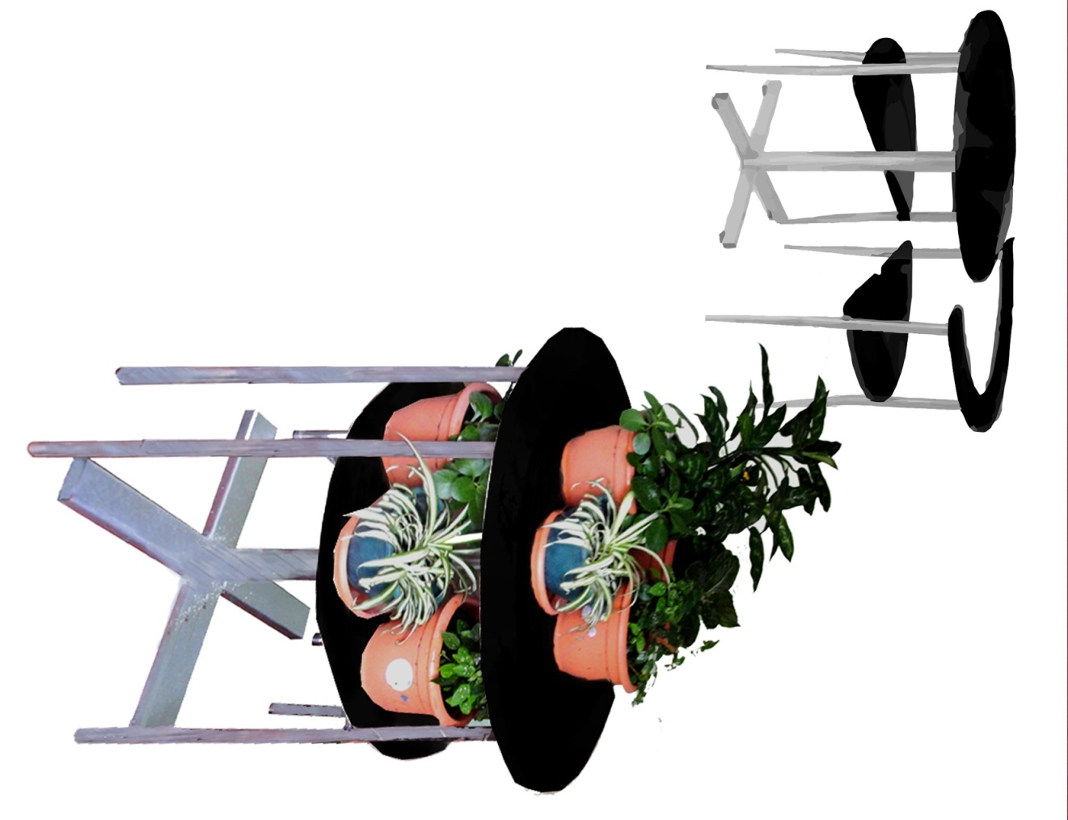

IMAGEN 46.
FUENTE: “SUN & DRINK”. Línea de Diseño “E&V”

Este diseñado con espaldar para ofrecer mayor comodidad al usuario tiene una altura de 90 cm, conformada de 3 piezas: 2 sillas y una mesa de madera, posee un acabado de barniz plateado con añejado natural en sus refuerzos de hierro, elementos que hacen que este producto se adapte a diferentes ambientes.

Datos adicionales: color natural, modelo de pronóstico a usar promedio móvil simple; juego de 3 cojines para cada una de las sillas.

Ficha Técnica:

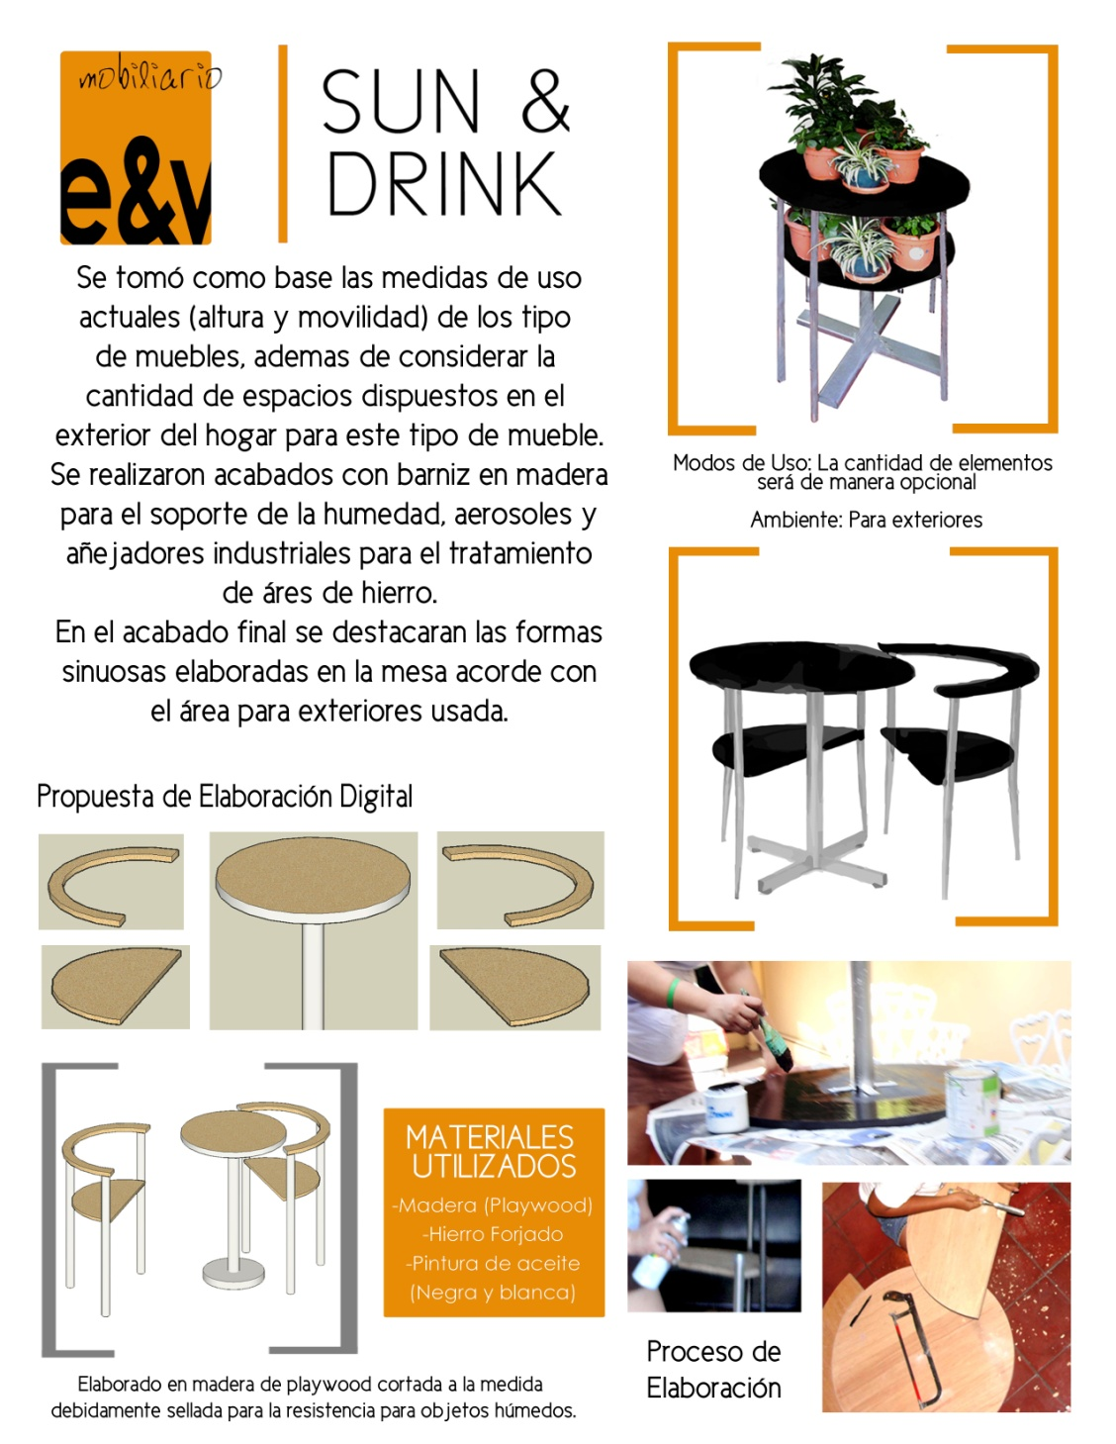

- “ORANGE & FOOD”

Este mueble de desayunador, el cual sirve como lugar de reunión de la familia, para actividades varias y fundamentalmente como sector de comida.

Elaborado totalmente en madera de playwood, con acabado de barniz color caoba y esmaltado. Posee una medida de 90 cm. de altura total entre los dos juegos y 45 cm. de ancho de manera conjunta.

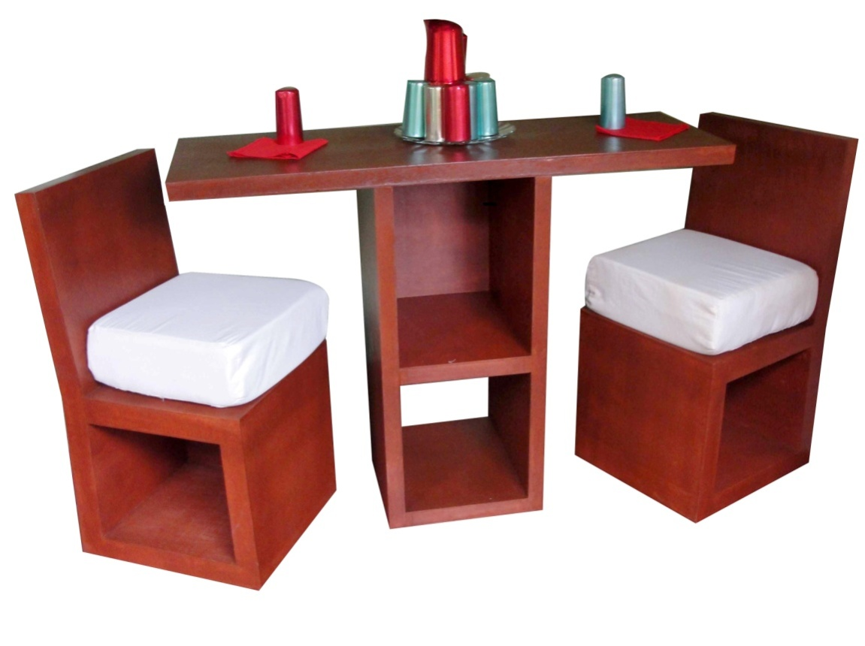
Destinado como juguetera en la sala del hogar, cada uno de los espacios está diseñado para almacenar cualquier tipo de objetos de tamaño y peso considerable. La segunda función es un juego de comedor para 4 personas; el tercer uso adicional seria usar dicho juego de forma independiente para dos personas en un espacio más reducido, el cuarto uso estaría destinado al uso personal en el cuarto como una mini juguetera donde se podría perfectamente adecuar a un televisor y otros elementos en los espacios adicionales en la parte superior.

IMAGEN 47.
FUENTE: “ORANGE & FOOD”. Como Desayunador para 2 personas. Línea de Diseño “E&V”

A dicho mueble se le ha agregado 2 juegos de cojines (4 asientos) en los asientos los cuales han sido elaborados en Manta Cruda para realzar el color del mueble en general y proporcionar otra alternativa de confort para el usuario.

Cada uno de los juegos de comedor puede ser utilizado de forma independiente en el lugar que se estime conveniente para su uso. Entre sus mejores características están su resistencia con respecto a su tamaño y peso.
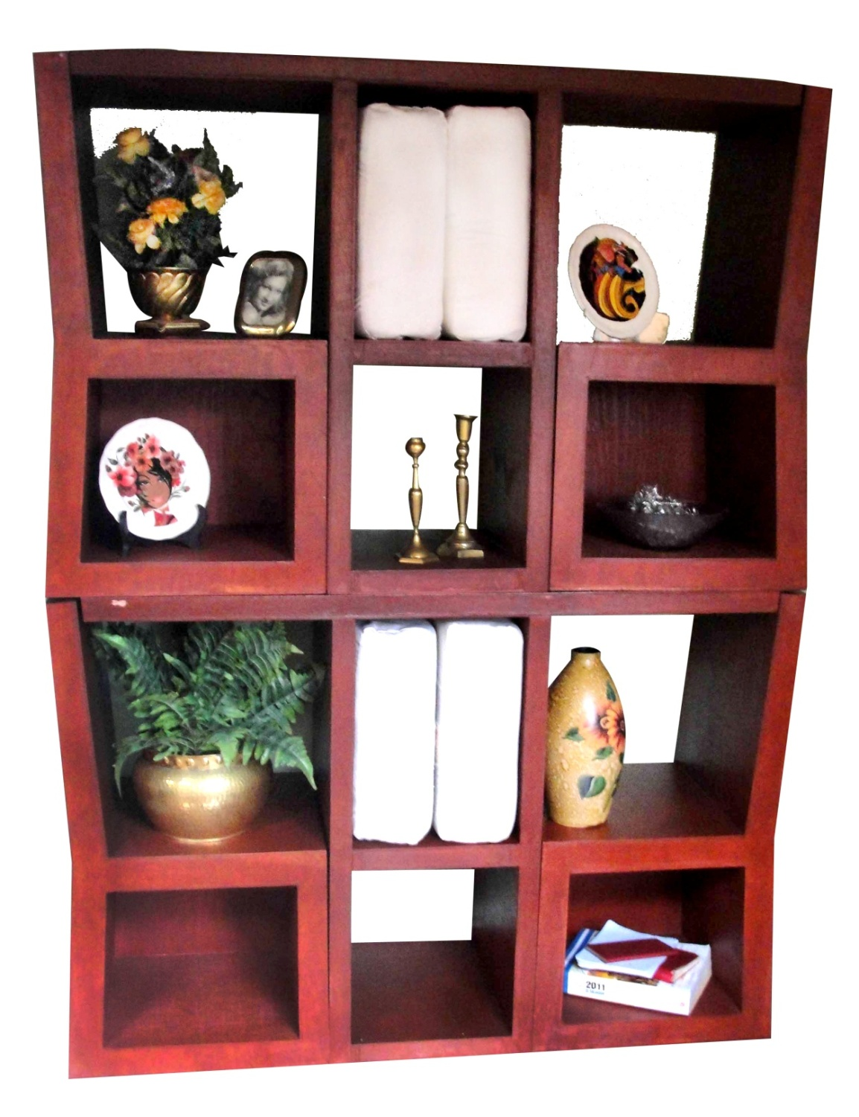

IMAGEN 48.
FUENTE: “ORANGE & FOOD”. Como Juguetera. Línea de Diseño “E&V”

Ficha Técnica:

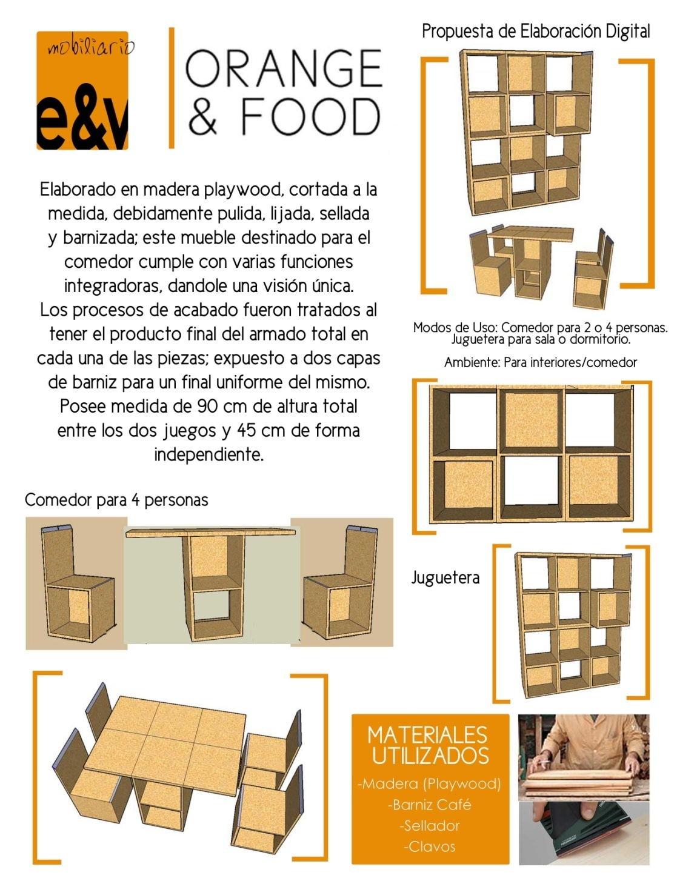

- “LIVING & FUN”

Una idea económica, sencilla y agradable que permite al usuario unificar dos elementos y poder realizar distintas actividades, optimizando el espacio dentro de su vivienda.

Elaborado en madera de playwood como base, cuerina, espuma No.1, tachuelas y grapas industriales para mayor refuerzo en las áreas más delicadas. De manera conjunta puede utilizarse como plataforma para TV y otros electrodomésticos, de manera individual brindan la función de 2 sillones individuales es decir como juego de sala.

Siempre de manera individual pero acostado del lado lateral izquierdo o derecho puede utilizarse como esquinera en el cual en su parte superior se pueden colocar electrodomésticos y en la zona inferior, como un guarda libro entre otras utilidades. De manera pues que este mueble podrá convertirse en un juego de sala personal para un usuario.
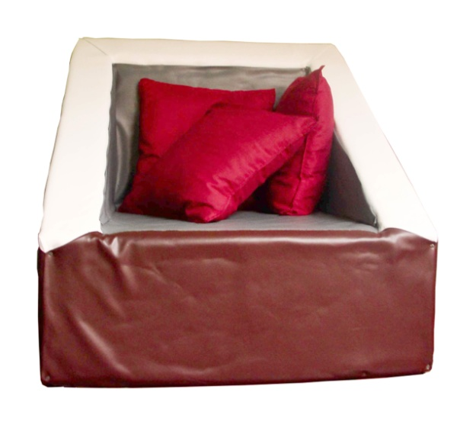

IMAGEN 49.
FUENTE: “LIVING & FUN”. Línea de Diseño “E&V”

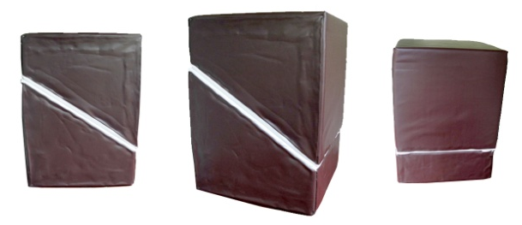
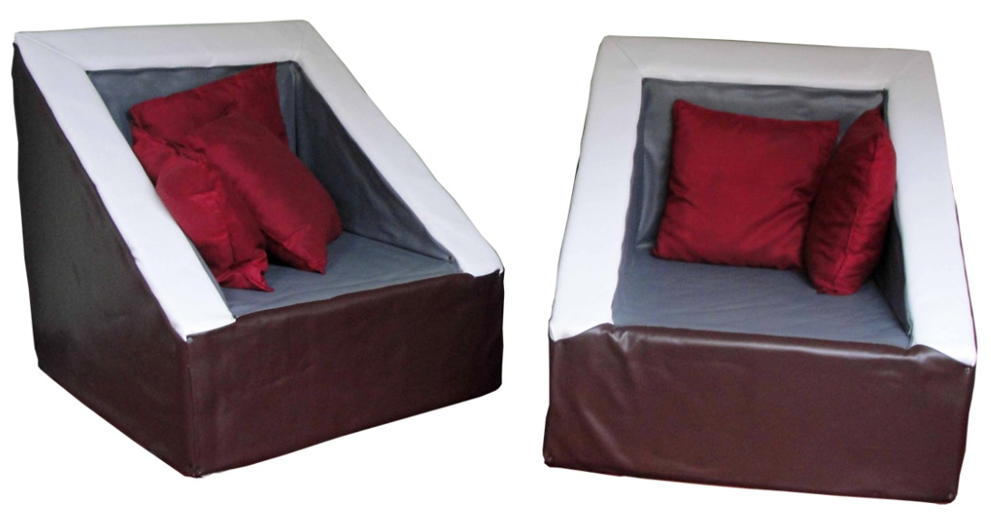

Ficha Técnica:

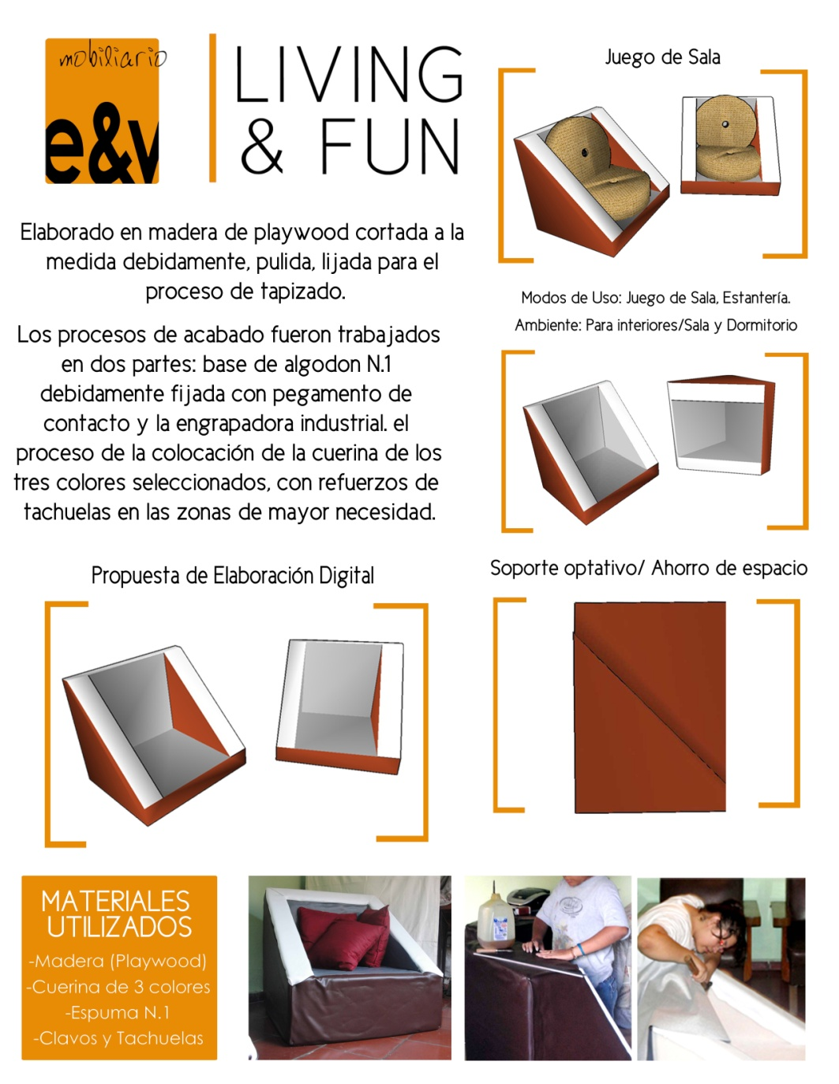

3.2.3. Proceso Productivo.

La construcción de los tres modelos de línea de muebles multifuncionales llevan consigo en un primer proceso la adquisición de la madera, hierro forjado que fueron posteriormente cortados a la medida exacta de la pieza con la ayuda de la maquinaria destinada para cada tipo de material, procesos que estuvieron a cargo de los especialistas en la manipulación de dicha maquinaria.

Uno de los primeros pasos en la fabricación de los muebles consistió en el manejo adecuado de la materia prima que es el paso fundamental para la elaboración de un excelente mueble. Para esto la madera fue debidamente seleccionada evitando las torceduras ocasionadas por la humedad y la polilla.

El lijado de las piezas juega un papel importante en la terminación del proceso de la madera y debe realizarse antes del ensamble para evitar luego pequeños detalles que puedan dañar la apariencia del mueble. Se puede resumir que el proceso productivo para la construcción de los muebles multifuncionalesestá compuesto por seis etapas:
CARPINTERO Y SOLDADOR ESPECIALISTAPROYECTO PARA MICRO EMPRESA
Adquisición de la materia prima
PROYECTO DE EMPRENDEDURISMO
Corte de las piezas de manera exacta

Armado/Ensamblado
Acabados Finales
Pulido/ Lijado
EN CASO DE LA MADERA
Tapizado
REALIZACIÓN POR PARTE DE ESPECIALISTAS Y AUTORAS DE LA INVESTIGACIÓN BAJO SUPERVISIÓN
AUTORAS DE LA INVESTIGACIÓN

ESQUEMA 7.
FUENTE: AUTORAS DEL TRABAJO DE TESIS.
Proceso productivo para la realización de Prototipos.
Un mueble es un objeto movible útil para la actividad humana; el diseño de los muebles integra el trabajo, el servicio y la belleza dentro de una completa armonía es por ello que existen diferentes tipos de materiales usados en la producción de muebles, y según las encuestas realizadas para el presente Trabajo de Grado la madera es la más usada y posiblemente el mejor material para la producción de muebles.

Los modernos muebles están sujetos a industrias donde el mecanizado y la producción en masa son requeridos en su proceso de manufactura.
Para el caso de los prototipos de Muebles Multifuncionales la madera se cortó a tamaños utilizables por las autoras y luego fue pulida, prosigue el barnizado o pintado con anticorrosivos o lacas.

Luego de hacer el ensamble final, se le da los muebles un acabado que incluye un último lijado que quitará las imperfecciones y aplicación de pintura y laca dos o varias capas. En algunos casos se adiciona una capa de aditivo a los productos diseñados para proporcionarles una mayor protección de los agentes externos, garantizando así una mayor duración del mueble.

El diseño de estos Muebles Multifuncionales nació con la idea de ofrecer un producto técnicamente mejor resuelto, con la mayor simplicidad funcional y el menor costo, sin olvidar lo estético.

Para finalizar el proceso de acabo de los tres juegos de muebles fue necesario darle continuidad a cada uno de ellos en elementos específicos o destacables, propios de cada uno.

Para el acabado final del mueble “SUN & DRINK” fue necesario barnizar la madera para sellar el poro, pintarlo de acabados metálicos y pintura que permitirá posteriormente el uso del mismo en exteriores, además de realizarle un diseño de motivos naturales sobre la madera de forma manual.

Para el acabado final del mueble “ORANGE & FOOD” fue necesario aplicarle dos capaz de barniz para lograr el color que se buscaba destacar en la madera. Finalizando para este la elaboración de 2 juegos de cojines, cuatro asientos para mayor comodidad de los usuarios.

Para el acabado final del mueble “LIVING & FUN” fue necesario conocer el proceso de tapizado de muebles de sala por medio de tutoriales para lograr un tapizado hecho en casa acumulando cada uno de los materiales descritos y siguiendo paso a paso la continuidad de los procedimientos y discutiendo la solución de problemas presentados al momento del tapizado .
Finalizando con la creación de dos juegos de tres cojines por sillón para lograr la totalidad del usuario.

Cada uno de los procesos desarrollados en el proceso productivo para la construcción de los muebles multifuncionales aportan una nueva tendencia para la continuidad y distribución de los mismos para el mercado de consumo proyectado para la adaptación en una micro empresa que actualmente se dedique a suplir la demanda al mercado con propuestas convencionales en los muebles ya que la nueva propuesta cumple condiciones básicas: costo económico para su construcción, multifuncionalidad y administración de espacios al máximo en su uso.

3.3. PROPUESTA DE LINEA DE MUEBLES MULTIFUNCIONALES “E&V” COMO PROYECTO DE EMPRENDEDURISMO.

Un proyecto emprendedor se puede definir como el plan y disposición detallados que se ha de seguir para la realización de un determinado objetivo ya sea de forma independiente o dentro de una micro empresa como respuesta a un servicio.

La línea de muebles multifuncionales “E&V” propone la adaptación de sus 3 diseños a una micro empresa para la distribución de estos de forma directa al mercado ya que se ha trazado una propuesta de estudio que muestra versatilidad ante necesidades básicas de espacio en los espacios habitables de los salvadoreños.

El análisis de la información desarrollada en este proyecto sugiere considerar un acercamiento al mercado real por medio de una micro empresa por lo cual se toman las consideraciones necesarias del entorno social, legal que conlleva la introducción a la micro empresa, el estudio de las posibilidades en el área origen evitaría el reparo en aspectos subyacentes que podrían resultar importantes o interesantes.

La proyección de comercialización de la línea de muebles dentro de una micro empresa favorecería que el mercado que es el público final que se busca con nuevas propuestas de solución de espacios además de aportar un valor agregado a la empresa que desee adoptar la idea de comercialización de estos muebles. En términos de economía la parte más importante del desarrollo económico se sustenta en la micro, pequeña y mediana empresa para la comercialización de productos.

3.3.1. Perfil de Proyecto de Emprendedurismo.

El presente perfil para proyecto emprendedor se definirá como la propuesta inicia de planeación y disposición encaminada a ampliar investigaciones, que seguirá aquel interesado en la realización de la Línea de Diseño de Muebles Multifuncionales “E&V”.

El análisis de la información que se desarrollará en este proyecto sugiere considerar un acercamiento al mercado real del Sector Industrial Mobiliario; es por ello que se han tomado las consideraciones del entorno social realizando un estudio de la vivienda salvadoreña, el estudio de las posibilidades de éxito de los Muebles Multifuncionales por medio de sondeos realizados al público meta y sobretodo su aceptación y necesidad clara hacia la línea de diseño propuesta.

La proyección de comercialización de la Línea de Muebles favorecerá al público final en el mercado, que busca nuevas propuestas de solución en espacios, además de aportar un valor agregado al interesado en el tema que desee llevar a cabo la idea de comercialización de estos muebles.

Las microempresas han sido generadas por emprendedores quienes se han visto sin empleo, o con el fin de complementar los ingresos o simplemente por el ánimo o deseo de utilizar habilidades y destrezas con las que se cuentan.

El trabajador autónomo y la microempresa son los principales modelos que eligen los emprendedores a la hora de organizarse e intentar alcanzar sus metas y objetivos. Esto se debe principalmente a que, en líneas generales, se cuenta con poca financiación para empezar los proyectos empresariales. Y algo más de todo lo que uno diga porque con esto el microempresario puede tener un mejor acceso a un proyecto con el cual podrá tener una buena idea de negocio.

En muchos países existe una posibilidad económica llamada capital riesgo que sirve para financiar, a menudo con grandes recursos, empresas que empiezan a funcionar o que disponen, incluso a nivel teórico, de ideas o tecnologías con un futuro prometedor y donde se esperan que grandes beneficios reviertan a medio plazo en los inversores de la sociedad de capital riesgo, además de a las personas que forman la empresa.

Normalmente se debe ceder un número significativo de acciones de la empresa, sin llegar a perder el control de la misma, a cambio de este sistema de financiación. Muchas empresas punto como han crecido y prosperado con este procedimiento.

Previo a las consideraciones para que un proyecto de micro empresa pueda mostrar factibilidad y credibilidad es preciso realizar una prueba de validación con la que se evalué la rentabilidad de la línea de muebles multifuncionales en este caso para la consideración verídica del proyecto de emprendedurismo.

3.3.2. Briefing.

- Marca: “E&V”

- Historia de Marca:
La marca surge de la abreviación de iniciales de las dos autoras del diseño y presentación de la Línea de Muebles Multifuncionales bajo la conceptualización de: “ideas diferentes que unidas responden a una idea”.

La idea de la marca radicará en suplir las necesidad del mobiliario básica de los salvadoreños, optimizar la organización del espacio habitable en las viviendas; determinando la función de los muebles en general y adaptarlos a una nueva línea de mobiliario en donde el Diseñador tiene la posibilidad constante de aportar propuestas en vanguardia con cada necesidad de espacio.

La Línea de Muebles Multifuncionales “E&V” será determinada por las características que ofrece, siendo esta claramente la posibilidad de tener hasta tres muebles en uno solo, con el impulso de formar parte directa del mercado, trazando una propuesta de estudio que muestra versatilidad ante necesidades básicas de espacio en los espacios habitables de los salvadoreños.

- Misión:
Brindar al público consumidor el mejor Mueble Multifuncional posible aplicándole un alto grado de calidad y durabilidad a bajos costos dentro del Sector Industrial Mobiliario.

- Visión:
Lograr el más alto nivel de satisfacción de los compradores de la Línea de Muebles Multifuncionales que se realizará a través de la investigación continua de las necesidades del público actual y potencial; además, de la continua actualización tanto para la aplicación y ejecución de los materiales y acabados como para la implementación de tecnologías para su creación.

- Metas:
1. Crear una tendencia de diseño actual que esté orientada a la creación de muebles que cumplan más de una función.
2. Proyectar con la Línea de Muebles Multifuncionales estilo, confort y modernidad.
3. Incorporar la nueva línea de diseño de Muebles Multifuncional dentro del mercado salvadoreño.
4. Crear constantemente Muebles Multifuncionales destinados para cada una de las áreas distintas de una vivienda salvadoreña actual, que cumplan con las necesidades del público consumidor.

- Descripción de Productos:
La Línea de Muebles Multifuncionales “E&V” propondrá en un primer momento la creación de tres prototipos, buscando la expansión de ellos para cada área de la vivienda. La identificación de los muebles ha sido pensada como respuesta al debate de conceptos nuevos para referirnos al concepto subjetivo de la utilidad que cada uno de los muebles prestara al usuario.

Como propuesta inicial, se diseñarán tres propuestas para proporcionar solución a la construcción de espacios habitables de la sociedad actual salvadoreña, los cuales serán contextualizados bajo los criterios de flexibilidad, multifuncionalidad, ergonomía, durabilidad, unidad, ligereza, movilidad y factibilidad técnica.

Los requerimientos de diseño serán obtenidos mediante la aplicación de una encuesta al público consumidor, teniendo como resultado la creación de acuerdo con las necesidades del usuario.

Este tipo de mobiliario irá encaminado al estilo propio decorativo y que resulte más funcional que ningún otro, llegando a ser muy interesante para colocar en distintos ambientes. Practicidad, comodidad y armonía son algunas de las sensaciones y conceptos que definirán a esta propuesta inicial de línea de diseño.

3.3.3. Plan de Mercado.

La elaboración de este plan servirá entre otras cosas, para utilizarlo en propuestas iniciales y presentaciones de proyecto a los posibles inversores y sobre todo para transmitir de forma coherente cual es la filosofía de la Línea de Muebles Multifuncionales.

- Análisis de Demanda:
Se requerirá de la elaboración de productos de Muebles Multifuncionales, que sean capaces de cumplir con las necesidades básicas logrando la adecuada propagación de dichos muebles en el mercado y que por consiguiente, el consumidor tenga conocimiento de estos y los vea como la solución viable para el reducido espacio de la vivienda actual salvadoreña.

- Tendencias de la Demanda:
Estarán consideradas bajo los siguientes términos:
1. El precio de cada mueble se considerará accesible para los consumidores; ya que este es uno de los factores principales que determina la adquisición del producto, será equivalente en calidad como en perduración.
2. El diseño multifuncional de los muebles cuya intención principal es proporcionar al consumidor un producto versátil, estético, funcional y creativo, que genere expectativas para nuevas creaciones.
3. La publicidad que se les implemente ya que es de esta forma que se llevará el mensaje al público meta y por lo que se abocarán al mercado para adquirir el mueble multifuncional

- Factores sociales y culturales entorno al producto:
Por medio de sondeos se tendrá como resultado los siguientes parámetros con el fin de obtener el cliente ideal y potenciar para la adquisición de la Línea.
1. Nivel social: indiferente.
2. Nivel económico: medio, medio-bajo.
3. Ideología de consumo: moderna, actual y vanguardista.
4. Edad: entre los 25 a 65 años.
5. Género y Ocupación: indiferente.
6. Tipos de intereses: amueblar una vivienda o apartamento, suplir necesidades de espacios, gusto particular.

- Estrategia del Producto:
En este caso, será dirigida la imagen dela Línea de Muebles Multifuncionales a la adquisición del mejor público meta, es decir aquel interesado que busque solventar sus problemas de espacio, logrando mostrar la calidad de productos fabricados que pueden ser adquiridos por los potenciales compradores en la empresa o aquel interesado en su distribución al mercado actual salvadoreño.

- Canales de Comercialización:
Inicialmente se utilizará el canal de venta directa en almacenes interesados en promocionar la marca o en aquel que desee su exclusividad; después se promocionará con la estructuración de una página web donde el cliente pueda exponer las necesidades claras al diseñador y este realice el pedido especial.

- Oportunidades del producto:
Entre otros se mencionará la expansión en el mercado nacional e internacional con mayor cantidad de inversionistas interesados en el producto, se obtendrán márgenes de ganancia superior al planeado con la expansión en la variedad de los productos el desarrollo y evolución de la Línea de Diseño de Muebles Multifuncionales. Se ampliará una buena oportunidad de negocios con interesados en el sector industrial mobiliario.

- Fortalezas y Debilidades:
Los puntos fuertes de la Línea de Muebles Multifuncionales serán la posible expansión en el mercado nacional y el logro en ampliación de empresas interesadas en el Sector Industrial Mobiliario para conceder el éxito de la marca “E&V”. Por otra parte los muebles serán una ayuda clara tanto para la economía del público como para dar un nuevo rostro al mercado nacional; ya que se podrá gozar de una excelente reputación entre los consumidores.

Una de las mayores fortalezas recaerá en los inversionistas con posibilidades de ser internacionales que se interesen en la Línea de Muebles; logrando no solo el desarrollo de la marca como tal sino que prevalecerá con el tiempo, obteniendo en un primer momento la recuperación del capital invertido y grandes ganancias a lo calculado. El carácter innovación y versátil de los Muebles Multifuncionales podrá dar nuevas experiencias en el ámbito empresarial y en el proceso de creación de los muebles.

La Línea de Muebles Multifuncionales no solo traerá cambios positivos en el Sector Mobiliario, sino además abrirá nuevas fuente de empleos, generando mayos competencia en el país; incentivando a los diseñadores quienes verán la visión de ser parte de un negocio sólido y con posibilidades claras de creación de productos.

Las debilidades por otro lado serán visibles en tanto el producto no sea recibido por el público como se espera, ya sea porque la publicidad no tenga el impacto necesario o las personas no estén familiarizadas a este nuevo mobiliario y por desconocerlo no lo tomen en cuenta.

Puede darse el caso también que existirán imitaciones o copias de mala calidad que arremeta contra el interés del público por el producto, y más allá en la falta de inversionistas que no permitirán la expansión en el mercado local.

- Posición competitiva dela cartera de productos:
Se entregará el mejor Mueble Multifuncional, con la mejor calidad y el menor margen de error en sus distintas aplicaciones de usos; para lo cual se buscará siempre la fabricación con los materiales resistentes, adecuados y confortables y los excelentes diseños creados de mejor calidad para el disfrute del cliente al momento de adquirir su mueble.

- Necesidades del producto:
Existirán tres posibles necesidades que podrán presentarse al crear la Línea de Muebles Multifuncionales, en primer lugar la falta de inversionistas y capital para iniciar, en segundo lugar la falta de conocimiento suficiente por parte de público sobre los Muebles Multifuncionales y en tercer lugar la poca atracción y originalidad brindada a los muebles por parte de los diseñadores; todo lo anterior deberá tenerse presente con el fin de buscarles soluciones concretas a un corto tiempo en el caso de que así se presenten para poder superar estos obstáculos de forma exitosa.

3.3.4. Plan de Marca.

La creación de la marca “E&V”, no será orientada hacia una idea genérica de obtener más ventas de los Muebles Multifuncionales sino un mayor conocimiento de ella.

La marca surgirá con la iniciativa por desarrollar una Línea de muebles nuevos, confortables, cambiantes pero sobretodo funcionales que lograrán un negocio fructífero del sector industrial mobiliario.

Se desarrollará una nueva área de producción, donde los mobiliarios multifuncionales serán de alta demanda sobretodo en la creación de una nueva empresa en el país. Dicha área se desarrollará por la incorporación de un concepto distinto aplicable en los espacios ya que el mueble podrá ser modificado según las necesidades de aprovechamiento de espacios y disposición de los muebles de manera confortable y eficiente.

La marca “E&V” tendrá como propuesta inicial tres líneas de producción, las cuales se encontrarán segmentadas para distintas áreas del hogar dirigida principalmente a satisfacer las necesidades de todo tipo, por lo que destacarán: mueble de cocina, mueble de sala y mueble de exterior.
A continuación se presentará bajo la denominada Carpeta Corporativa toda la información sobre la forma del logo creado así como sus modos de uso tanto en papelería oficial como en las viñetas que acompañarán al Mueble Multifuncional.

Descripción de Logo:
El logo será la representación de las iniciales de las creadoras de la Línea de Muebles Multifuncionales, enlazadas por el signo &. Se elegirá la tipografía “Century Gothic” para las iniciales y la tipografía “Bert” para la palabra “mobiliario” que direccionará la idea de la marca como tal.

Las tipografías serán negras, todo esto remarcado sobre un cuadro de color anaranjado implementándolo como un color vivo que hace contraste con información presentada.

- Concepto:
El logo estará creado bajo el concepto de atraer al cliente a consumir el mobiliario multifuncional, y que trascenderá la necesidad de tener un mueble más a adquirir un producto diseñado y creado para solventar sus dificultades espaciales.

- Aplicación de Color:
Se imprimirá una imagen moderna y minimalista en general, dando con el color anaranjado mucha fuerza, ligereza logrando estimular los sentidos del cliente y su curiosidad por descubrir las múltiples adaptaciones de los mueves creados en la Línea. A continuación la selección de color exacto:

R: 231 G: 140 B: 4

- Etiqueta del Producto:
La etiqueta aplicada a cada uno de los Muebles Multifuncionales de la Línea “E&V” será la parte fundamental del mueble en general ya que servirá para identificarlo, describir sus diversas funciones, diferenciarlo, y darle un servicio al cliente brindándole las normativas y regulaciones para cada mueble multifuncional creado. De esta forma se empleará la etiqueta Descriptiva, es decir que se dará información objetiva acerca del uso del mueble y sus funciones, su hechura, cuidado, desempeño u otras características pertinentes por medio de gráficos atractivos.
3.3.5. Plan de Inversión.

Este punto reflejará la decisión de inversión de una empresa en la Línea de Muebles Multifuncionales “E&V” anteriormente descrita, y se plasmará el destino que se dará a unos fondos financieros para obtener una serie de recursos necesarios para la realización del determinado proceso productivo y demandante del público consumidor.

- Inversiones en Activos Fijos
Se hará referencia a lo denominado inversión a largo plazo y es una parte de la inversión global. Para este tipo de negocio será necesario contar con un local que posea una superficie mínima de unos 10 x 15mts. que incluya:

1. Oficina- Recepción a Clientes: donde se atiende a la clientela que demanda un mueble multifuncional, además de utilizase para llevar la administración de la empresa
2. Taller: donde se realiza el proceso de producción delos muebles.
3. Almacén: se guarda tanto la materia prima (maderas, tableros, etc.) como la materia auxiliar (puntas, tornillos, grapas, colas, aceites, etc.)

- Equipamiento:
En cuanto al equipamiento la opción más recomendable será adquirir la maquinaria que resulte imprescindible a la hora de iniciar y posteriormente, conforme se vaya consolidando el negocio, ir incorporando paulatinamente nuevos elementos y maquinaria que permitan producir más eficientemente y mayor número de productos.

La maquinaria necesaria será la siguiente: Compresor, cepilladora, regruesadora, sierras, escuadradora, taladradora portátil, taladro múltiple, espigadora, tupí, lijadora de banda, lijadoras portátiles, pistola de clavos, sistemas de extracción de polvo. Serán inversiones que realizará la empresa y que se materializarán en bienes muebles o inmuebles tangibles que no se destinarán a la venta o transformación.

Montos Referenciales:
INFRAESTRUCTURA | CANTIDAD | PRECIO
Alquiles del Local (mensual) | 1 | $150-$400
Compra de maderas varias y demás materias primas | * | $450-$850
Acabados Finales de los Muebles | * | $160-$240
Empaquetado y Control de Calidad de Muebles | * | $95-$145
Publicidad (trimestral) | * | $200-$300
3.4. PRUEBA DE VALIDACIÓN PARA MUEBLES MULTIFUNCIONALES.

La prueba de validación para la creación de Línea de Muebles Multifuncionales ha sido prácticamente un proceso de revisión que comprueba que los prototipos de muebles producidos cumplen con las especificaciones desarrolladas y expuestas y que estos mismos podrían ser considerados como un proyecto de emprendedurismo para una micro empresa.

Previo a la prueba de validación fueron utilizadas técnicas tales como evaluaciones, inspecciones, y asesorías con especialistas desarrollados en el área de trabajo para dar solidez a cada una de las propuestas elaboradas, logrando así el propósito principal de comprobar la funcionalidad de la Línea de Muebles Multifuncionales es lo que el usuario busca en cuestión de soluciones de espacio y a la vez verificar la respuesta de dicha multifuncionalidad, la durabilidad, y la estética.

Línea de Diseño, se apoyo en las tendencias de diseño de mobiliario y las ventajas que la incorporación de criterios multifuncionales puede aportar al diseño de estos productos para adaptarse a los nuevos requisitos estándares de los muebles como tal, logrando una oportunidad para innovar y mejorar la competitividad del sector del Diseñador Gráfico.

- Como primer paso se determinaron las pautas de gestión de diseño para mejorar el producto final o Mueble, como respuesta las dificultades de espacio.

- Como segundo paso estudio para la incorporación de materiales y su asesoramiento claro con carpinteros y forjadores de la Zona Metropolitana de San Salvador en la creación y materialización de los diseños según los bocetos.

- Como tercer paso la digitalización de las imágenes de los diseños para la elaboración de las encuestas mediante la descripción de las mismas imágenes y su recreación ambiental. Para lo cual se seleccionó una muestra básica de 100 personas de forma aleatoria de la zona de los alrededores de metro centro.

- Como cuarto paso se organizaron y analizaron los resultados de resultados según el tipo de respuestas y opiniones que un número de personas hizo en su oportunidad, mismos que aportaron un valor agregado a la investigación.

- Como quinto paso se tabularon los resultados en esquemas que nos permiten una mejor lectura de los mismos. Para el tema de la asesoría de los materiales aplicables, se reflexionó en encontrar soluciones no solo para el mueble sino también para el hábitat, logrando clasificar los materiales por:

1. Familia: madera, plástico, metal, vidrio, viniles, etc.
2. Propiedad físico-química: densidad, resistencia al fuego, resistencia al agua…
3. Aspectos sensoriales: táctiles, visuales…
4. Aspectos ecológicos: 100% natural, reciclabilidad, biodegradabilidad.

Los materiales aplicados a la creación de Línea de Diseño de Muebles Multifuncionales despierta la inquietud de manejar la relación de los materiales durante la fase de creación y concepción del mueble, es decir tanto el personal técnico y diseñadores como los estudios de diseño, arquitectos y diseñadores de interior.

3.4.1. Recopilación de Datos.

Fueron encuestadas 100 personas de diversas zonas del área Metropolitana de San Salvador, de entre las edades de 30 a 50 años de edad, con preguntas cerradas. La encuesta se aplicó de manera aleatoria y se indicó a cada encuestado el propósito de la investigación. Se contaron las respuestas de cada encuesta. De igual manera se con centro la información en graficas con el fin de obtener datos relevantes.

En el proceso de análisis, al momento de opinar acerca de los muebles multifuncionales presentados, se comprobó que las propuestas representan un valor de interés y aceptación favorable de 62%; lo que conllevó a catalogar la propuesta de estos diseños en relación a otros muebles utilizados como atrayentes y llamativos, con un porcentaje altamente significativo del 88%.

Por otro lado, un porcentaje bajo respondió negativamente debido a la notoria adaptación adquirida con los diseños conocidos convencional, según expresaban algunos encuestados. Una de las interrogantes de las encuestas, determinantes para la comprobación del proyecto de emprendedurismo se desarrolló consultando si la propuesta de los muebles multifuncionales presentados serían productos competitivos en el mercado actual, logrando un 82% de encuestados que se encontraban totalmente de acuerdo con el buen desarrollo de los muebles en el sector mobiliario actual salvadoreño; por lo que un 83% considera que la propuesta de muebles responde a más de una necesidad espacial dentro de la organización de la vivienda, concluyendo en que comprarían el de su predilección.

Por lo que a los materiales de construcción y acabados respecta, el 63% de los que observaron y utilizaron las propuestas de muebles multifuncionales concuerdan con que en el ambiente de los hogares salvadoreños los acabados dados y la principal fuente de materia prima, la madera, es el material preferencia.

El análisis de la información proyecta los siguientes resultados y requerimientos que la línea de muebles multifuncionales debe cumplir para brindar mayor confort y adaptación del entorno a las necesidades del usuario, los cuales favorecieran la generación de propuestas y la evaluación:

- Flexibilidad: Capacidad del mueble para adaptarse a las necesidades espaciales del usuario.

- Multifuncionalidad: Facultad de los objetos para concentrar 2 o más funciones.

- Ergonomía: Proporciones coherentes con los estándares humanos, para brindar mayor comodidad.

- Durabilidad: Los materiales y las técnicas de construcción propician larga vida útil.

- Colapsabilidad: Capacidad de redistribuir el volumen por medios mecánicos con el propósito de liberar espacio efectivo o adaptarse a necesidades ocasionales.

- Unidad: Todos los elementos móviles del mueble deben funcionar como un solo elemento en estado, lo cual favorecerá la transportación.

- Factibilidad: Evaluar la posibilidad de producción en relación con los mecanismos, materiales y dimensiones.

- Movilidad: Esta cualidad que permitirá el desplazamiento del mueble en el entorno habitacional. Inclusive la posibilidad de ser trasladado hacia otros medios.

- Funcionalidad: los mecanismos que conformen el proyecto debe ser fáciles de manejar por el usuario.
- Ligereza: los materiales y sistemas de construcción deben estar orientados a que el peso sea el menor posible.

- Usabilidad: efectividad y eficiencia con la que el mueble permite al usuario configurar el entorno en relación con las actividades que realiza.

Cada uno de estos elementos construye un menú de posibilidades para la evaluación de las propuestas elaboradas y/o futuros prototipos que permitirán en términos de proyección una mejor adecuación y aceptación de formas y conceptos para los usuarios.

La utilización de materiales sencillos utilizados en la elaboración de las primeras propuestas sugiere la investigación demás alternativas que se adapten a los ambientes donde será destinado su uso, considerando así la flexibilidad, durabilidad y resistencia.

CONCLUSIONES

Mediante el análisis del primer capítulo se concluye que:

- La visión de las exigencias en recursos básicos de accesibilidad, estabilidad, emplazamiento y comodidad son el resultado del proceso de adaptabilidad en contraposición a los limitantes económicos y ambientales transcurridos en los últimos años.

- La evolución del mueble está determinada por procesos constructivos que responden a cada espacio de tiempo desde la antigüedad misma sin perder de vista la función primordial de su construcción: uso y propósito.

- La interacción del medio ambiente en que se desarrolla el ser humano sobre el uso del tiempo y el espacio demuestra la interdependencia que existe entre este y el entorno espacial determinando así el tipo de mueble a crear y en la medida que el hombre se apropia del medio ambiente material establece el entorno social donde descarga sus preferencias y emociones acuñado de las facilidades tecnológicas que se utilicen para su elaboración con el fin de brindar el confort y estabilidad ambiental que se busca (durabilidad, equilibrio y calidad).

Del segundo capítulo se concluye:

- La producción de línea y estilos como: Los muebles Gulliver, Domóticos, Muebles nido, ecológicos, etc permiten una gama de propuestas, formas, utilidades, tratamiento de las formas artísticas de muebles que se vuelven totales obras de arte, debido a que constantemente surgen propuestas y estudios que van de la mano con la vanguardia actual de los muebles en construcción.

- Los muebles multifuncionales son catalogados como elementos destinados para el cumplimiento de numerosas funciones en un solo elemento que permitan el ahorro máximo de espacios de tal manera que permita un equilibrio entre espacios en relación a la cantidad de personas que habitan una vivienda.

Finalmente, del tercer capítulo se concluye:

- El sondeo previo mediante encuestas es clave para la creación de los prototipos de Muebles Multifuncionales, ya que en ellas se basará la mejor percepción posible del usuario.

- Por otra parte la viabilidad del proyecto de emprendedurismo basado en la Línea de Diseño de Muebles es clara y encaminada a lo prospero si se cuentan con los planes desarrollados en el capítulo antes mencionado; ya que este Trabajo de Grado es un documento que ayudará a aquella micro empresa a analizar el mercado y planificar la estrategia para incursionar en el sector mobiliario del país.

- Se ha reunido la mayor información necesaria para valorar un negocio y establecer los parámetros generales para ponerlo en marcha; asé se ha establecido la naturaleza del negocio, los objetivos del empresario y las acciones que se requieren para alcanzar dichos objetivos.

RECOMENDACIONES

- Debido a que las tendencias de la industria actual de los muebles apuntan a la búsqueda atractivas de insumos de calidad día a día en la construcción de los mismos en el mercado competitivo, es necesario considerar: la gama de elementos de construcción, el conocimiento total de las preferencias del mercado doméstico, un proceso de producción conocidos a precios alcanzables y los espacios precisos para dar a conocer una línea de inmobiliario a la población.

- Es importante tomar en cuenta que para la construcción de los mismos de debe definir: la practicidad, profundidad, amplitud, proporción, sistema de apertura, número de compartimientos, la variabilidad de la altura, duración y facilidad de limpieza. Todo esto considerado en la ambientación de espacios.

- Por lo que se recomienda finalmente el constante asesoramiento de los especialistas, sobre todo al momento de llevar a la ejecución el proyecto de emprendedurismo.
BIBLIOGRAFÍA

- LIBROS

- Brohan y Thomas Berg, Desing clasics 1880-1930, Editorial TASCHEN.

- Charlotte & Peter Fiell, 1928–1999. Modern Chairs, Editorial TASCHEN.

- Charlotte and Peter Fiell, Designing the 21st Century, Grupo editorial TASCHEN.

- Fernando de Haro & Omar Fuentes, 1998-2000. IDEAS “Para guardar”, AM Editores.

- Fernando de Haro & Omar Fuentes, 1998-2000. IDEAS “Colores”, AM Editores.

- Fernando de Haro & Omar Fuentes, 1998-2000. IDEAS “Espacios”, AM Editores.

- Josenismer Lluberes Soto y Melvin Ricardo Piña; Historia del mueble; Ed. Arqhys; República Dominicana 2004.

- Fernando de Haro & Omar Fuentes, 1998-200. IDEAS “Apartamentos”, AM Editores.

- Mel Byars, 1996-1999 Nuevas Sillas “Diseño, tecnología y materiales”, Editorial Gustavo Gili, SA.

- Taschen Angelina, China Style, 1928–1999. Volumen 2, Editorial TASCHEN.

- REVISTA

- VENEZUELA, CAROLINA; Hábitats transformables: Adaptación al cambio de los modos de habitar y flexibilidad en el proyecto de vivienda colectiva.

- DIGESTYC, Dirección General de Estadística y Censo; Encuesta de hogares y propósitos múltiples, San Salvador, 1992.

- Boletín Económico y Social. Fundación Salvadoreña para el Desarrollo Económico y Social; Cuantificación de daños en viviendas e infraestructuras por los terremotos de 2001. Boletín nº 186, mayo, San Salvador, 2001.

- DOCUMENTOS PDF

- BAIRES, S.; El ordenamiento territorial en El Salvador: desafíos y oportunidades. Revista ECA. Estudios Centroamericanos, nº 633-634, julio-agosto, San Salvador, 2001.

- Sparke, Penny (1986). Furniture: Twentieth-century design. Dutton. New York

- PAG. WEB

- CALIDAD DE VIDA Y MODELO DE CIUDAD. http://habitat.aq.upm.es/boletin/n15/ajalg.html; Agosto 2006

- ITALIAN DESING.
http://www.youtube.com/watch?v=dAa6bOWB8qY&feature=related

- DISEÑO DE CAMA SILLON.
http://www.youtube.com/watch?v=La69i6KYXGs&feature=related

- PROYECTO DE EMPRESA DE CONSTRUCCION DE MUEBLES DE MADERA. PROCESOS Y ACABADOS DE LOS MUEBLES.
http://bdigital.eafit.edu.co/bdigital/PROYECTO/P658.514C824/capitulo1.pdf

- TUTORIAL PASO A PASO DEL TAPIZADO DE UN SOFA.
http://bricolaje.facilisimo.com/foros/restauracion/paso-a-paso-tapizado-de-sofa_628324.html#

ANEXOS

1. Anteproyecto

2. Encuestas, Tabulaciones y Análisis
2.1. Encuesta de Sondeo Previo para la Realización del Anteproyecto.
2.2. Encuesta de Validación para Línea de Muebles Multifuncionales.

3. Entrevistas y Análisis

4. Fotografías de Procesos Productivos de Muebles Multifuncionales

1. ANTEPROYECTO

Universidad de El Salvador
Facultad de Ciencias y Humanidades
Escuela de Artes

ANTEPROYECTO DE PROCESO DE GRADO
“PROPUESTA DE LINEA DE DISEÑO PARA LA CREACIÓN DE MUEBLES MULTIFUNCIONALES. PROYECTO DE EMPRENDEDURISMO”
SEMINARIO 2011

PRESENTAN:
Victoria Estefanía Calderón Tenorio CT05001
Zoyla Evangelina López Espinoza LE05001

Ciudad Universitaria, Marzo de 2011.

INTRODUCCIÓN

La política de vivienda en El Salvador actual se ha desarrollado siguiendo el mismo modelo establecido en el resto de los países de su entorno cultural. En todos ellos se trata de dar respuesta a un acelerado crecimiento demográfico que apareció con un comportamiento similar en toda América Latina.

El bajo costo y el reducido espacio son las principales características en las que se basan las políticas de vivienda, que son diseñados para dar respuesta a las necesidades de sobrepoblación actual. Las viviendas del interés social, cada vez son más reducidas en cuestión de espacio, dejándoles prácticamente nada de área verde para aprovechar al máximo el terreno, esto como claro resultado disminuye mucho la calidad de vida de las personas, ya que se necesita un ambiente físico y psicológico adecuado.

En este caso es importante puntualizar el impacto que genera adaptarlas necesidades propias al espacio al cual hay que adecuarse. El mobiliario es un conjunto de objetos que promueven la creación de un medio habitacional adecuado para el desarrollo de diversas tareas y actividades. En este sentido se puede afirmar que es parte esencial de una habitación, definir las tareas y el ambiente que se realizan en el.

El mobiliario convencional no permite el máximo aprovechamiento del espacio disponible de estas viviendas. Una solución a este conflicto es equipar la habitación de objetos y mobiliario que estén diseñados bajo conceptos que permitan configurar el entorno habitable a las necesidades del usuario. El mercado salvadoreño actual se cuenta con pocas opciones de mobiliario que favorezcan una administración del espacio habitable de una manera más flexible y completa, además de permitir una configuración espacial acorde con las necesidades.

Por lo anterior, en el presente documento se propone la investigación de aspectos importantes de los entornos que habitan los salvadoreños, tales como: la cantidad de personas que habitan una vivienda, el tipo de actividades que se realizan, la frecuencia de compra de muebles, el mobiliario actual de las viviendas salvadoreñas, entre otros.

Lo anterior, con el propósito de obtener requerimientos de diseño que permita el desarrollo de una propuesta de muebles multifuncionales que ayude a mejorar la configuración en un contexto habitable de acuerdo a las características del espacio.

GENERALIDADES

“Propuesta de Línea de Diseño para la creación de Muebles Multifuncionales. Proyecto de Emprendedurismo”

- Responsables:
Victoria Estefanía Calderón Tenorio y Zoyla Evangelina López Espinoza.

- Tema Central:
Creación de Muebles Multifuncionales con 2 a 3 funciones.

- Lugar de desarrollo de la investigación:
San Salvador, Área Metropolitana.

- Tiempo de realización:
6 meses (de Enero a Agosto).

- Beneficiarios del proyecto:
Estudiantes de Diseño Gráfico, Empresarios del Sector Mobiliario, productores y consumidores de muebles y otros interesados en el tema.

PLANTEAMIENTO DEL PROBLEMA

En El Salvador, la actual sobrepoblación lleva cada vez más a la construcción de casas reducidas en espacio, y por lo tanto más económicas. La elección de dicha vivienda está íntimamente ligada con la situación económica del salvadoreño. La falta de metros cuadrados en las viviendas de hoy en día es algo determinante, por lo tanto la creación de muebles multifuncionales permitan aprovechar todos los rincones de la casa. La clave está en aprovechar el espacio dotándolo de muebles prácticos.

Idealmente, cada actividad realizada por el salvadoreño se desarrolla en un área definida y está asociada con un mueble, por lo tanto el número de ocupaciones es directamente proporcional a este. En definitiva, si el conjunto de tareas aumenta dentro de un espacio, la cantidad de mobiliario requerido crece y en consecuencia el área habitable se satura. Otro factor importante es el alto costo de muebles, que conlleva una fuerte inversión para obtener un mueble en algunos poco duradero y práctico.

La solución al conflicto de la administración de un ambiente saturado de quehaceres es equiparlo de objetos y mobiliario que estén diseñados bajo el concepto de movilidad, flexibilidad y multifuncionalidad, lo que propicia una mejor distribución y manejo del medio, ya que tienen la capacidad de satisfacer una necesidad eventual de espacio, mediante mecanismos de acción los cuales favorecen la redistribución de su volumen y en consecuencia la liberación del espacio cuando el objeto no está en uso, dando oportunidad para la realización de otras actividades en un mismo espacio.

En la actualidad la propuesta de creación de una línea de muebles multifuncionales trata de satisfacer la problemática del uso delos ambientes habitacionales, las cuales están orientadas a la administración del espacio. Por otro lado, el Diseñador Gráfico es un profesional especializado en la producción de mensajes gráficos y creación de elementos que mejoren la calidad se vida, apegado a las necesidades actuales de la población, por tal motivo, la creación de Línea de Muebles Multifuncionales abrirá un nuevo campo de laboral para el área de diseño dentro de El Salvador.

DESCRIPCIÓN DEL PROYECTO

Actualmente en el mercado salvadoreño existen pocas propuestas de mobiliario encaminadas a solucionar espacios específicos, por lo cual es necesario la realización de un investigación para obtener datos relevantes acerca de la vida del salvadoreño, en especial aquellos datos referentes a las actividades realizadas en el entorno habitacional, así también como del mobiliario para la satisfacer sus necesidades habituales.

Estos datos servirán para la conceptualización de una propuesta de diseño que ayude a mejorar la situación de la administración en dichos espacios. La finalidad de esta investigación es la obtención de requerimientos que ayuden a la generación de un panorama amplio del diseño. Por otro lado se buscará la fabricación de tres prototipos escala real para la demostración de la investigación. La principal contribución es la generación de una propuesta de mobiliario de carácter específico que permita la configuración de un entorno adaptable a los constantes cambios en el plan de vida de los salvadoreños. En este sentido, se buscara que la aportación más importante esté centrada en la combinación de mecanismos y principios que colaboren con el aprovechamiento, multifuncionalidad y movilidad del mueble. Los diseñadores responderán a factores como: la falta del espacio físico en las habitaciones, alto costo de muebles poco prácticos, poco durables y estéticos; teniendo como mercado meta, el público joven con capacidades adquisitivas medias.
PREGUNTAS DE INVESTIGACIÓN

- ¿Es necesaria la producción de Muebles Multifuncionales para la población salvadoreña y sus actuales viviendas?
- ¿Qué beneficios tendrían los Muebles Multifuncionales con diseños claros y estratégicos para la actual vivienda salvadoreña?
- ¿Qué tanto interés tendría la población salvadoreña con la propuesta de Muebles Multifuncionales?
- ¿Es trascendental el diseño para la producción de Muebles Multifuncionales y para el fenómeno actual del reducido espacio en las viviendas de El Salvador?
- ¿Es necesario el ajuste de compartimientos multifuncionales (muebles) para la adaptación de un espacio?
- ¿Qué beneficios concretos tendrían las personas que deseen adquirir un mueble multifuncional para priorizar mayores espacios de movilización en una vivienda?
- ¿Cuáles son las condiciones de vivienda actual adoptadas por la población en el momento de adquirir una vivienda?
- ¿Cuáles son los muebles que podrían adoptar una solución multifuncional?

OBJETIVOS

- Crear una propuesta de línea de diseño para la elaboración de muebles multifuncionales.
- Optimizar la organización del espacio habitable en las viviendas actuales salvadoreñas, por medio del diseño de muebles multifuncionales.
- Determinar la función de los muebles más utilizados en un núcleo familiar para la propuesta de muebles multifuncionales.
- Investigar la calidad y la durabilidad para su construcción.
- Estudiar la adaptación de diseños de muebles multifuncionales en el mercado actual.
- Establecer mediante la línea de diseño de Muebles Multifuncionales un proyecto de emprendedurismo para una microempresa en El Salvador, ampliando el contenido innovador y diversificador de los muebles.

METODOLOGÍA PROPUESTA

La metodología empleada para desarrollar las propuestas de creación de muebles multifuncionales y la aplicación práctica de diseños es la Operativa, siguiendo cada una de sus etapas funcionales: plan de trabajo, diagnóstico del problema, plan de intervención por estrategias, desarrollo de plan de evaluación, informe de acuerdo a estrategias, objetivos y metas globales, ejecución del proyecto e informe final.

- Tipo de Estudio:

Se considera que dicha Investigación será de carácter Longitudinal Analítico ya que sereunirá y analizaran datos de interés en relación a tendencia, forma y/o adecuación de muebles multifuncionales, conocimientos del mismo, análisis y evaluación de espacios habitables alternativos, investigación y análisis de materiales favorables para la construcción de los muebles.

- Unidades de Observación:

Distribución, adecuación y adaptación de muebles para el hogar en San Salvador.

- Muestra:

En toda la Investigación del trabajo de Grado se desarrollará una recopilación de datos Sistematizados de:
2 Arquitectos especializados en el campo de construcción.
2 Diseñadores de interiores especializados en el campo.
3 empresas que distribuyan muebles para el hogar.
100 compradores de mobiliario aleatorios del área metropolitana de San Salvador.

METODOS Y PROCEDIMIENTOS

A continuación se detalla de manera específica cada una de las actividades que serán llevadas a cabo durante el desarrollo de la Investigación del trabajo de grado, desarrollado en tres etapas (Teórica, Práctica y de Aplicación).

ETAPA | ACTIVIDAD | DESCRIPCIÓN DE LA ETAPA
TEORICA | Desarrollo de Plan de Trabajo, del Instrumento de Medición y Validación de ante proyecto de Investigación del proceso de grado. | Reuniones Grupales para asesoría con docente encargada del trabajo de grado.
PRÁCTICA | Identificación de Muebles Multifuncionales y sondeo en la población mediante encuestas aleatorias. | Visitas a Empresas Especializadas en la Venta y Comercialización de Muebles.
TEORICA | Conceptualización de Diseños aplicados a la Línea de Muebles Multifuncionales. | Reuniones Grupales y asesorías con docente encargada del grupo de Investigación de Grado.
TEORICA/ PRÁCTICA | Estudio de la vivienda actual Salvadoreña. | Registro de los diseños actuales en los muebles salvadoreños.  Entrevista a Arquitectos, Diseñadores Gráficos, y Diseñadores de Interiores.
PRÁCTICA/DE APLICACIÓN | Propuesta para creación de línea de Muebles Multifuncionales. | Realizar estudio de mercado.  Análisis de segmentación y distribución de línea de Muebles Multifuncionales.  Aplicación de Muebles para las necesidades actuales dentro de la vivienda salvadoreña.
DE APLICACIÓN | Sondeo de aceptación de la creación de línea de Muebles Multifuncionales. | Creación de 3 muebles multifuncionales con 2 a 3 funciones distintas.  Creación de catálogo de línea de Muebles Multifuncionales.

OPERACIONALIZACIÓN DE VARIABLES

VARIABLE | DEFINICIÓN | INDICADOR
INSTITUCIONAL | Esta variable será indispensable por la calidad de la información que aportará a la investigación de forma más específica, acerca del tipo, funcionalidad y distribución de muebles que se manejan en el mercado.  Para lo cual se hará la visita a las siguientes entidades:  Mobilia  SIMAN  PRADO  Las cuales representan las empresas legalmente establecidas relacionadas al tema de investigación. | Factor indispensable.  Información de tipo y diseño de muebles.  Calidad de la información.
HUMANA | De acuerdo al fin de la realización de este trabajo, nos es indispensable el aporte humano en la selección de muebles para el hogar, la distribución de sus espacios y para la aceptación y evaluación del diseño la propuesta de muebles funcionales. | Disponibilidad  Aporte  Pieza clave.
DISEÑO | Sera nuestra herramienta fundamental para la elaboración e investigación de las estrategias multifunción en la elaboración de muebles para el hogar. | Formatos de aplicación.  Investigación y utilización de imágenes socialmente aceptadas.  Construcción de propuestas.
COMERCIAL | El elemento comercial será tomado como vía de acceso y estudio que favorece a la aceptación del mueble y el diseño en el mercado.  Sera un elemento esencial para lograr las posibilidades favorables en la elaboración de diseños de las casas particulares de distribución de muebles. | Diseños comerciales.  Vías de presentación de nuevos productos.  Tipos de Mercado de consumo.

METAS

RESULTADO FINAL | MUESTRA PRACTICA
Analizar críticamente la situación actual de las viviendas salvadoreñas y como resultado en poco espacio en ellas y la difícil tarea de encontrar un mueble que se adapte a las necesidades.  Incorporar una nueva línea de diseño de Muebles Multifuncional dentro del mercado salvadoreño.  Crear una tendencia de diseño actual que este orientada a la creación de muebles que cumplan más de una función pero que además de eso proyecten estilo, confort y modernidad.  Lograr la identificación delos salvadoreños con el concepto Multifuncional, encaminado al área de muebles y su mayor movimiento dentro del mercado. | Investigar los diseños actuales de los muebles y la factibilidad en la incorporación de los Muebles Multifuncionales propuestos.  Creación de folleto línea de diseño de Muebles Multifuncionales, sus diversos materiales y funcionalidad.  Creación de 3 Muebles Multifuncionales, destinados para tres áreas distintas de una vivienda salvadoreña, que cumplan con alguna necesidad; entiéndase estas áreas: living, dormitorio y cocina. Cada mueble tendrá entre 3 a 5 funciones distintas y serán elaborados a escala real.

LIMITACIONES Y DELIMITACIONES

- Limitaciones:

Falta de accesibilidad a espacios, hogares o departamentos en venta para realizar el análisis del espacio para los muebles multifuncionales.
Poca o nula accesibilidad a información relacionada con la construcción de muebles con calidad multifuncional sin exceder los gastos.
Inaccesibilidad en la recopilación de la información directa: Arquitectos, casas de distribución de mobiliario.

- Delimitaciones:

Espacial, la Investigación Operativa del trabajo de grado en curso se realizará en mercado salvadoreño del área metropolitana, entiéndase como los productos de vestuario diario y su campo de aplicación se llevará a cabo en el área Metropolitana de San Salvador.

La investigación se limita a un tiempo de duración de seis meses a partir del mes de Enero a Agosto de dos mil once; teniendo como áreas de interés la construcción de muebles multifuncionales para el hogar.

PRESENTACIÓN DE LA INFORMACIÓN

La Investigación de Grado será distribuida en tres capítulos que irán detallando paso a paso los fundamentos, características y veracidad de la propuesta presentada, teniendo como marco capitular lo siguiente:

Aspectos Metodológicos
Idea a Investigar
Planteamiento del Problema
Objetivo General y Objetivos Específicos
Justificación y Viabilidad de la Investigación

Capitulo I

MARCO CONTEXTUAL
1.1 Situación Actual de la Vivienda Salvadoreña.
1.2 Viviendas de poco espacio como producto de la sobrepoblación.
1.3 Como surge la necesidad adquisitiva del mueble.
Capitulo II

PROPUESTAS
2.1 Diseños de Muebles Actuales.
2.2 La estética de Vanguardia aplicada a los muebles.
2.3 Materiales Funcionales para posibles Muebles Multifuncionales.
2.4 Propuestas de Diseño de Muebles Multifuncionales.

Capitulo III

APLICACIONES PARA LA IMPLEMENTACIÓN DE ESTRATEGIAS
3.1 Ejecución de 3 propuestas para Muebles Multifuncionales.
3.2 Catálogo de Línea de Muebles Multifuncionales.
3.3 Prueba de Validación para Muebles Multifuncionales.

CONCLUSIONES Y RECOMENDACIONES

BIBLIOGRAFÍA

ANEXOS

RECURSOS

RECURSOS | CONCEPTO | PRECIO UNITARIO | TOTAL
HUMANOS | Arquitectos, Diseñadores Gráficos y de Interiores |  | $60.00
HUMANOS | Empresas Desarrolladas en el Área de Muebles |  | $60.00
HUMANOS | Vendedores de Empresas del Área |  | $60.00
HUMANOS | Personas Entrevistadas para la Investigación de Grado y otros con conocimiento en el tema |  | $60.00
LOGÍSTICA | Computadoras |  | $200.00
LOGÍSTICA | Proyector de Cañón |  | $200.00
LOGÍSTICA | Impresoras y Escáner |  | $200.00
LOGÍSTICA | Cámaras Fotográficas |  | $200.00
MATERIALES | Colores, Plumones, Lápices graduados y Borradores | Entre $2.50 y $18.90 | $40.55
MATERIALES | Madera, Aluminio, Latón, Telas, Vidrio, Acrílico, Clavos, Martillo, Pegamento de Zapato, Tachuelas, Cartón, Durapax, Tijeras, Cuter. | $364.00 | $364.00
MATERIALES | Libretas de Papel Couche | $2.35 | $7.05
MATERIALES | Torre de CDsyDVDs | $ 6.00 | $12.00
IMPRESIÓN | En Hoja Carta Full Color | Entre $0.10 y $0.25 ctv. | $22.30
IMPRESIÓN | Resma de papel Bond B20 | $5.25 | $5.25
IMPRESIÓN | Anillados y Empastados | $8.25 | $16.50
IMPRESIÓN | Fotocopias | $0.02 | $4.40
IMPRESIÓN | Sobres Manila | $1.25 | $3.75
TRANSPORTE | Pasajes de Autobús | Entre $0.20 y $0.35 ctvs. | $31.50
TRANSPORTE | Vehículo Propio | $ 3.89 por galón de Gasolina | $166.80
PRESENTACIÓN | Boquitas para Coctel | Entre $0.10 y $0.25ctv cada boquita | $62.50
PRESENTACIÓN | Bebida para Coctel | Entre $2.50 y $ 3.50 | $21.50
PRESENTACIÓN | Arreglo Floral | $12.80 | $12.80
PRESENTACIÓN | Alquiler de Utilería | $50.00 | $50.00
IMPREVISTOS | 15% de la inversión |  | $169.035
TOTAL DE LA INVERSIÓN |  |  | $1295.935

2. ENCUESTAS, TABULACIONES Y ANALISIS.

2.1. ENCUESTA DE SONDEO PREVIO PARA LA REALIZACIÓN DEL ANTEPROYECTO.
Se realizó una Encuesta Aleatoria, a 100 personas de entre las edades de 20 a 50 años de edad, con preguntas cerradas dando como resultado lo siguiente:

PREGUNTA 1:
INTERPRETACIÓN:
Como resultado de la pregunta inicial de la encuesta, la población muestra determinó que el 59% de ellos adquieren muebles de carácter colectivo, es decir, destinados para áreas comunes, como sala o patio. Luego sigue el mueble de uso personal con un 26% y un 15% restante prefiere comprar sus muebles de algún material determinado.
¿QUE TIPO DE MUEBLES COMPRA?

PREGUNTA 2:
INTERPRETACIÓN:
La mayoría de los encuestados fueron claros en decir responder que comprar sus muebles en tiendas especializadas para la venta de ellos, siendo un 43%; teniendo en segundo lugar y con un pequeño margen de diferencia las personas que comprar sus muebles en el mercado con un 42%, luego le siguen aquellos que mandan a hacer sus muebles con un 10% y por ultimo quienes compran sus mueblen en la calle, con un 5%.
¿DONDE COMPRA SUS MUEBLES?

PREGUNTA 3:
¿CON QUE PRESUPUESTO CUENTA PARA COMPRAR UN MUEBLE?
INTERPRETACIÓN:
Al hacer el sondeo financiero, se determina que el 43% de los encuestados cuentan con un presupuesto promedio de entre $50.00 a $100.00 dólares; siendo el menor presupuesto el de $200.00 o más con un 12% de los encuestados. Por lo tanto podemos determinar que el poder adquisitivo de un mueble no debe sobrepasar los $100.00 para tener una mayor aceptación económica.

PREGUNTA 4:
¿CUAL ES SU PROCEDIMIENTO PARA LA COMPRA DE MUEBLES?
INTERPRETACIÓN:
Al consultarle a los encuestados, cual es su procedimiento de compra de muebles, el 73% inclina su decisión en visitar varios lugares y decidirse por el más económico; el 18 % busca ofertas en el periódico y solo un 9% visita lugares de prestigio que vendan muebles y compra en dichos lugares. Nuevamente vemos que el factor económico es determinante en la compra de muebles.

PREGUNTA 5:
¿QUE BUSCA EN UN MUEBLE CUANDO LO COMPRA?
INTERPRETACIÓN:
El 29% de los encuestados buscan como primer punto lo económico del mueble al momento de adquirirlo, en segundo lugar, con el 28%, buscan la durabilidad del mueble; en tercer lugar, con el 22% buscan la comodidad del mueble, y con un 9%, los encuestados buscan la estética del lugar con el mueble que pretenden adquirir. A lo cual se concluye, que lo económico del mueble esta por encima de cualquier otra característica que este posea.

PREGUNTA 6:
¿QUE TIPO DE MUEBLES PREFIERE?
INTERPRETACIÓN:
Los muebles de mayor preferencia del público encuestado son los muebles con estilo moderno con el 62%, luego les siguen los muebles Multifuncionales con un 39%, a continuación están los muebles clásicos con un 16% y por ultimo lugar con un 7% los muebles extravagantes.

PREGUNTA 7:
¿TIENE DIFICULTAD DE ENCONTRAR MUEBLES QUE SE ADECUEN A SU ESPACIO?
INTERPRETACIÓN:
El 71% de la población salvadoreña encuestada determino que tiene claras dificultades a la hora de encontrar muebles que se adecuen a su espacio; por razones como: ”Casas cada vez más pequeñas”, “Muebles para una sola función” y “Poca flexibilidad adquisitiva”; por lo tanto solo el 29% de los encuestados no tiene dificultades para encontrar muebles que vayan de acuerdo con el espacio que tienen en sus viviendas.

PREGUNTA 8:
¿QUE OPINA DE LOS MUBLES MULTIFUNCIONALES?
INTERPRETACIÓN:
El 51% de la población encuestada fue clara en expresar que los muebles multifuncionales son muy útiles y necesarios; y un 39% dice que son de mucha ayuda en el hogar; al contrario de un 10% que desconoce que son y donde los distribuyen. A lo anterior determinemos que dicha investigación es una factible solución para un problema real con las viviendas actuales salvadoreñas.

PREGUNTA 9:
LE SERIA FUNCIONAL UN MUEBLE CON LAS SIGUIENTES CARACTERISTICAS:
INTERPRETACIÓN:
Dicha pregunta fue elaborada con la intención de que el publico se orientara en el concepto de Mueble Multifuncional, es decir, a manera de ejemplo; donde el 47% de los encuestados prefiere un mueble con características destinadas a la lectura y comodidad; un 25% prefiere un mueble para el escritorio que ahorre espacio y el 24% de los encuestados prefiere un mueble destinado para la cocina que ahorre espacio en ella.

PREGUNTA 10:
SI SE LE OFRECIERA UN MUEBLE CON LAS ANTERIORES CARACTERISTICAS, LO COMPRARA?
INTERPRETACIÓN:
Como una validación más para la determinación de la factibilidad de la investigación; se le preguntó al público si compraran un Mueble Multifuncional; a lo cual el 89% de la población, respondió que si compraría un mueble con estas características; y solo un 11% dijo que no adquiriría un mueble así.

PREGUNTA 11:
¿EN QUE TIPO DE MATERIALES LE GUSTARIA EL MUEBLE MULTIFUNCIONAL?
INTERPRETACIÓN:
Para conocer el gusto de los materiales a utilizar en los muebles multifuncionales, se elaboró la pregunta donde se detallaron varios tipos de material, siendo la madera con el 67% el preferido de los encuestados; el 13% prefiere muebles elaborados con telas; el 11% gusta de los muebles combinados; es decir dos o más materiales en un solo mueble; el 7% prefiere muebles de vidrio y solo el 2% de los encuestados prefieren muebles de metal.

2.2. ENCUESTA DE VALIDACIÓN PARA LINEA DE MUEBLES MULTIFUNCIONALES.

PREGUNTA 1

¿QUE OPINA ACERCA DE LOS MUBLES MULTIFUNCIONALES PRESENTADOS?
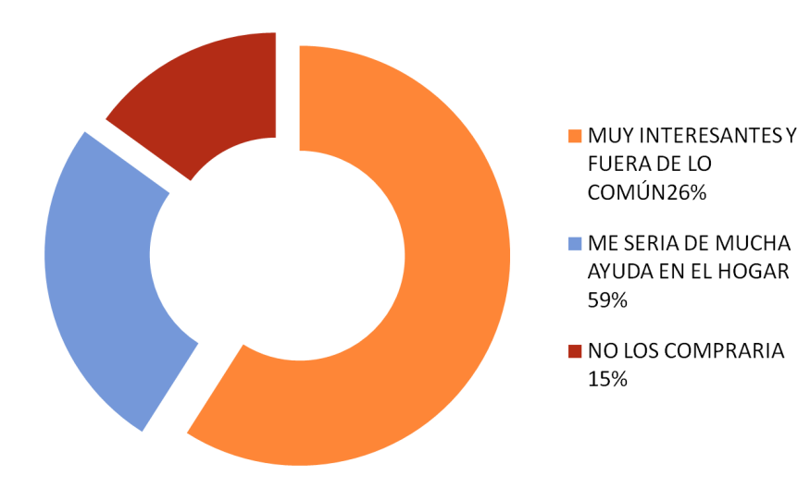
INTERPRETACIÓN:

Mediante el análisis de esta pregunta se ha comprobado interés por parte del público de muestra en un 65% estarían dispuestos a adquirir uno de los modelos para responder a una necesidad de espacio, en relación a un porcentaje menor de 35% respectivamente quienes que el reconocimiento de los mismos de forma directa en un almacén de conveniencia aumentaría la decisión de adquisición de los diseños presentados, entre otros que se sienten satisfechos con las funciones que ya les brindan otros electrodomésticos.

PREGUNTA 2

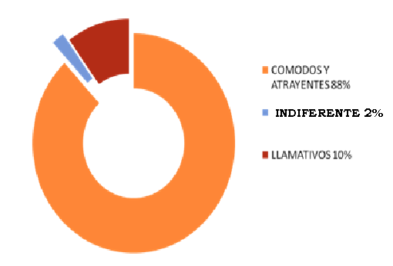
¿COMO CATALOGA LA PROPUESTA DE ESTOS DISEÑOS EN RELACION A OTROS MUEBLES QUE USTED A UTILIZADO?
INTERPRETACIÓN:

Mediante el análisis de esta pregunta se evaluó que un 63% de las personas entrevistadas aprueban según experiencias propias los materiales que se han utilizado ya que tal factor contribuye además al precio total estimado en cada mueble, a diferencia de otros cuyo material eleva el precio de estos. Un 37% mostro desacuerdo expresando que se debería mejorar los materiales manteniendo el bajo costo para variar colores y mas propuestas notorios dentro del hogar.

PREGUNTA 3

¿QUE CANTIDAD DE FUNCIONES ENCUENTRA EN LOS MUEBLES PRESENTADOS SEGÚN SU CRITERIO?
INTERPRETACIÓN:

Mediante el análisis de esta pregunta se considera positivamente más de una función de destino para los muebles: de manera colectiva y/o personal en el espacio destinado para sus funcionesrepresentado en 97% mientras que un porcentaje menor de 3% opino que la adquisición de los modelos conservarían un tan solo uso dentro de un ambiente para evitar divergencias como sucede con los muebles convencionales.
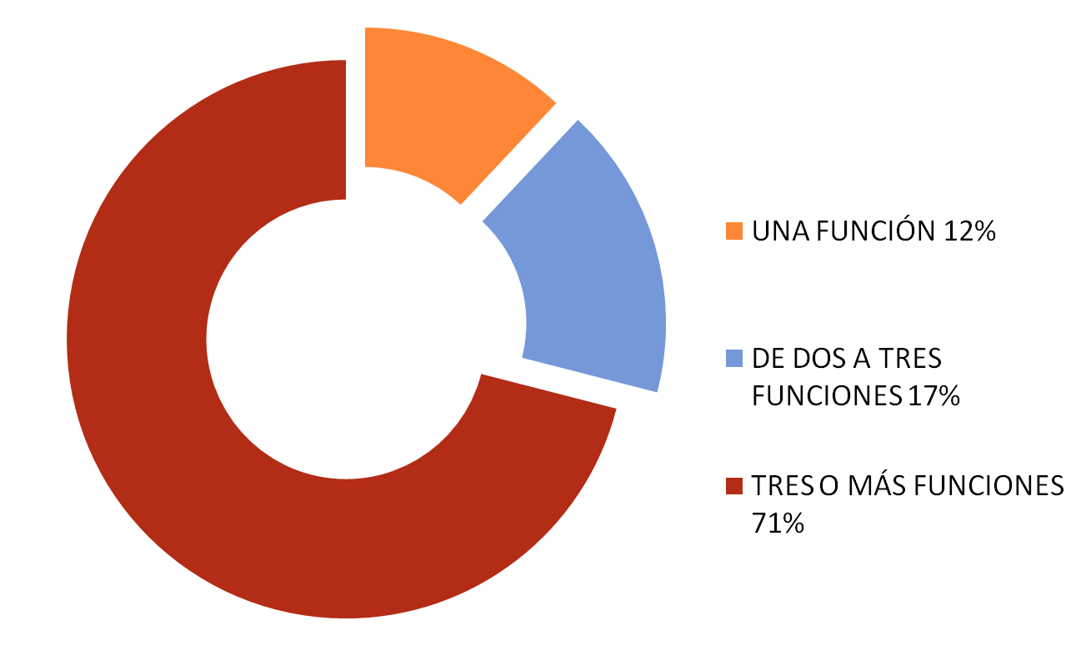

PREGUNTA 4

¿CONSIREDA QUE LA PROPUESTA DE LOS MUEBLES MULTIFUNALES PRESENTADOS PRODUCTOS COMPETITIVOS EN EL MERCADO ACTUAL?
INTERPRETACIÓN:

Mediante el análisis de esta pregunta se aprueba en un 82% la competitividad de la línea de propuestas para la distribución en una micro empresa a la que la población tenga acceso para conocerlos de forma directa y valorar así el uso de estos en el hogar y/o lugar de destino que convenga. En relación a un total de 4% en desacuerdo por el concepto convencional de muebles ya adaptados al hogar que poseen además valor sentimental (herencias) según comentaban.

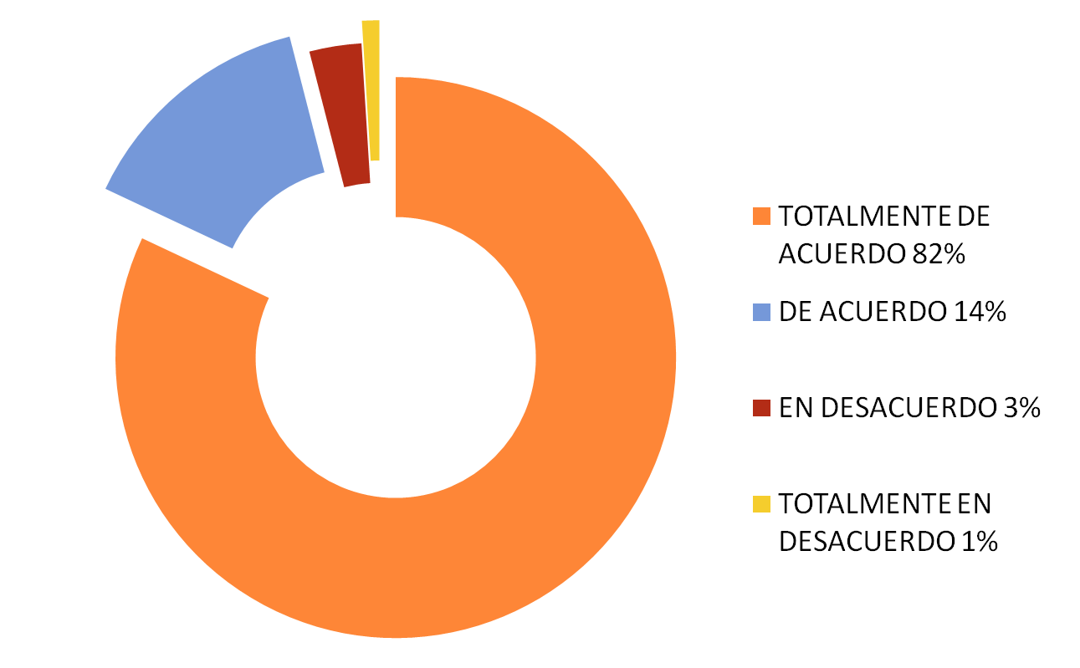
PREGUNTA 5

¿CONSIDERA QUE LOS MATERIALES UTILIZADOS PARA LA REALIZACIÓN DE LÍNEA DE MUEBLES MULTIFUNCIONALES REPRESENTAN AGRADO Y ESTETICISMO?
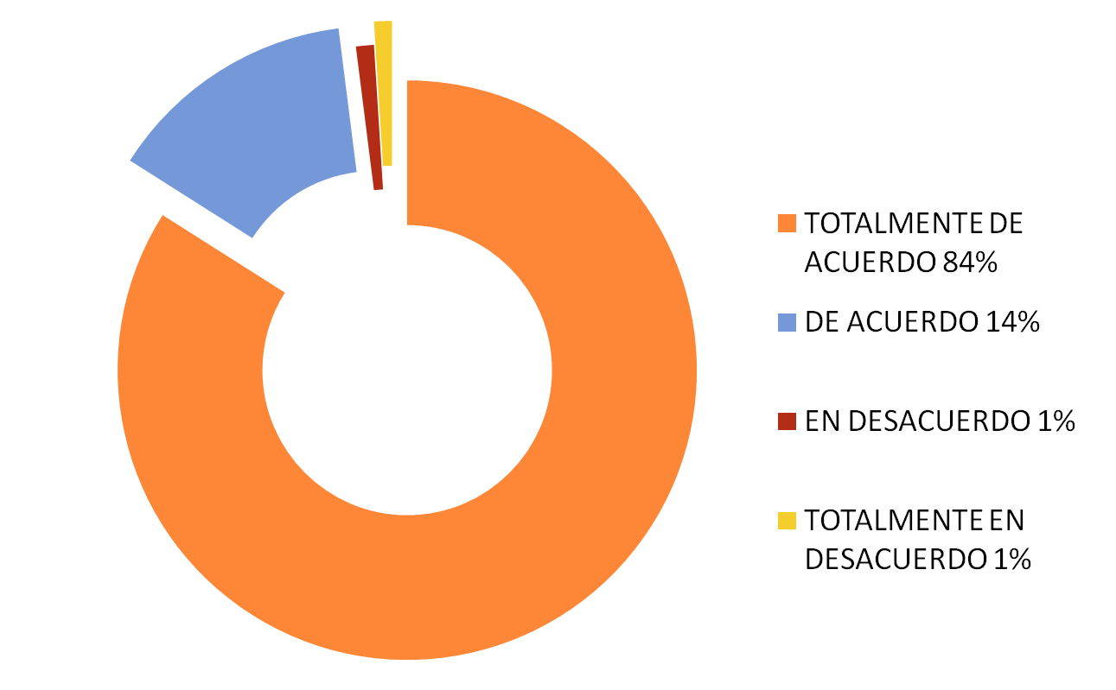
INTERPRETACIÓN:

Mediante el análisis de esta pregunta se evaluó que los materiales propuestos en la elaboración de estos muebles cumplen con los requisitos en un 84% y 14% respectivamenteya que representan materiales conocidos de forma general. Se obtuvo además un 2% en respuestas indiferente de los materiales que se destinen para estos diseños.

PREGUNTA 6

¿CONSIDERA QUE LA PROPUESTA DE MUEBLES RESPONDE A MAS DE UNA NECESIDAD ESPACIAL DENTRO DE LA ORGANIZACIÓN DE SU VIVIENDA PARA HACER COMPRA DE ALGUNO DE ELLOS?
INTERPRETACIÓN:

Mediante el análisis de esta pregunta se ha comprobado interés por parte del público de muestra en un 65% estarían dispuestos a adquirir uno de los modelos para responder a una necesidad de espacio, en relación a un porcentaje menor de 35% respectivamente quienes que el reconocimiento de los mismos de forma directa en un almacén de conveniencia aumentaría la decisión de adquisición de los diseños presentados, entre otros que se sienten satisfechos con las funciones que ya les brindan otros electrodomésticos.
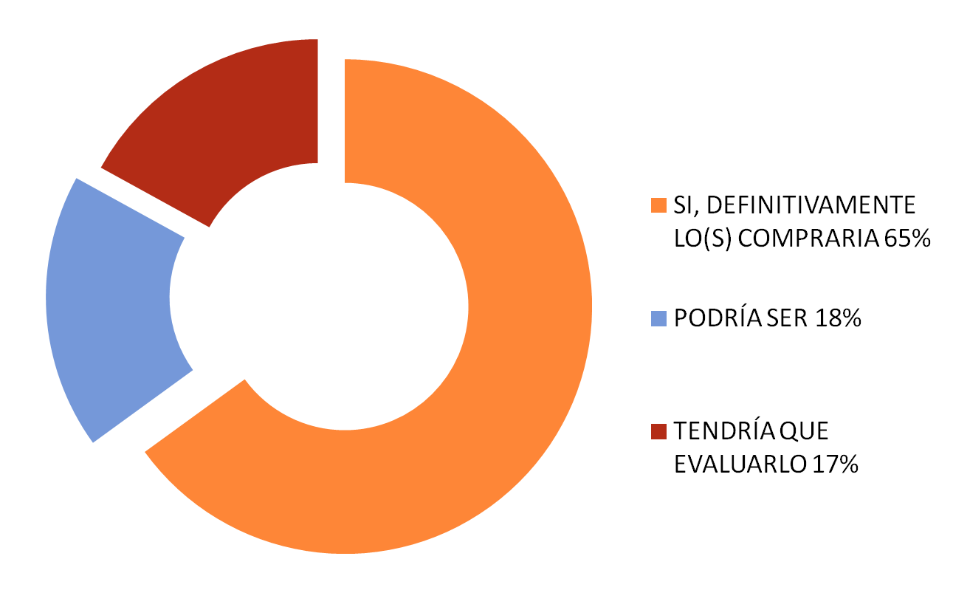
PREGUNTA 7

¿ES DE SU AGRADO LA CONSTRUCCION Y AMBIENTACION FÍSICA PRESENTADA EN LOS MUEBLES?

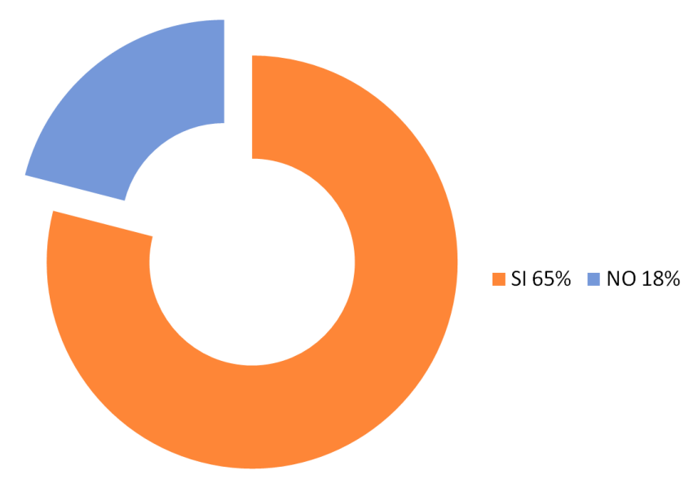

PREGUNTA 8

¿CONSIDERA QUE LOS ACABADOS QUE OBSERVA EN LAS PRESENTES PROPUESTAS DE MUEBLES MULTIFUNCIONALES SE ADECUAN AL AMBIENTE DE SU HOGAR O PODRIAN OPTARSE POR OTROS MATERIALES DE SU PREFERENCIA?
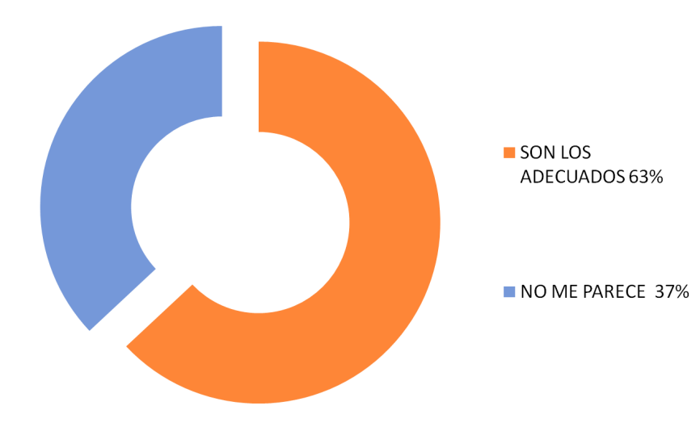
INTERPRETACIÓN:

Mediante el análisis de esta pregunta se evaluó que un 63% de las personas entrevistadas aprueban según experiencias propias los materiales que se han utilizado ya que tal factor contribuye además al precio total estimado en cada mueble, a diferencia de otros cuyo material eleva el precio de estos. Un 37% mostro desacuerdo expresando que se debería mejorar los materiales manteniendo el bajo costo para variar colores y mas propuestas notorios dentro del hogar.

PREGUNTA 9

EL DISEÑO DE LOS MUEBLES MULTIFUNCIONALES BUSCA CUMPLIR CON LOS REQUISITOS SATISFACTORIOS QUE USTED BUSCARIA EN UNA PROPUESTA DE ESTA LINEA PARA SU HOGAR.
¿HAN LOGRADO SATISFACER SUS EXIGENCIAS DE ACUERDO A LO ANTES DESCRITO?
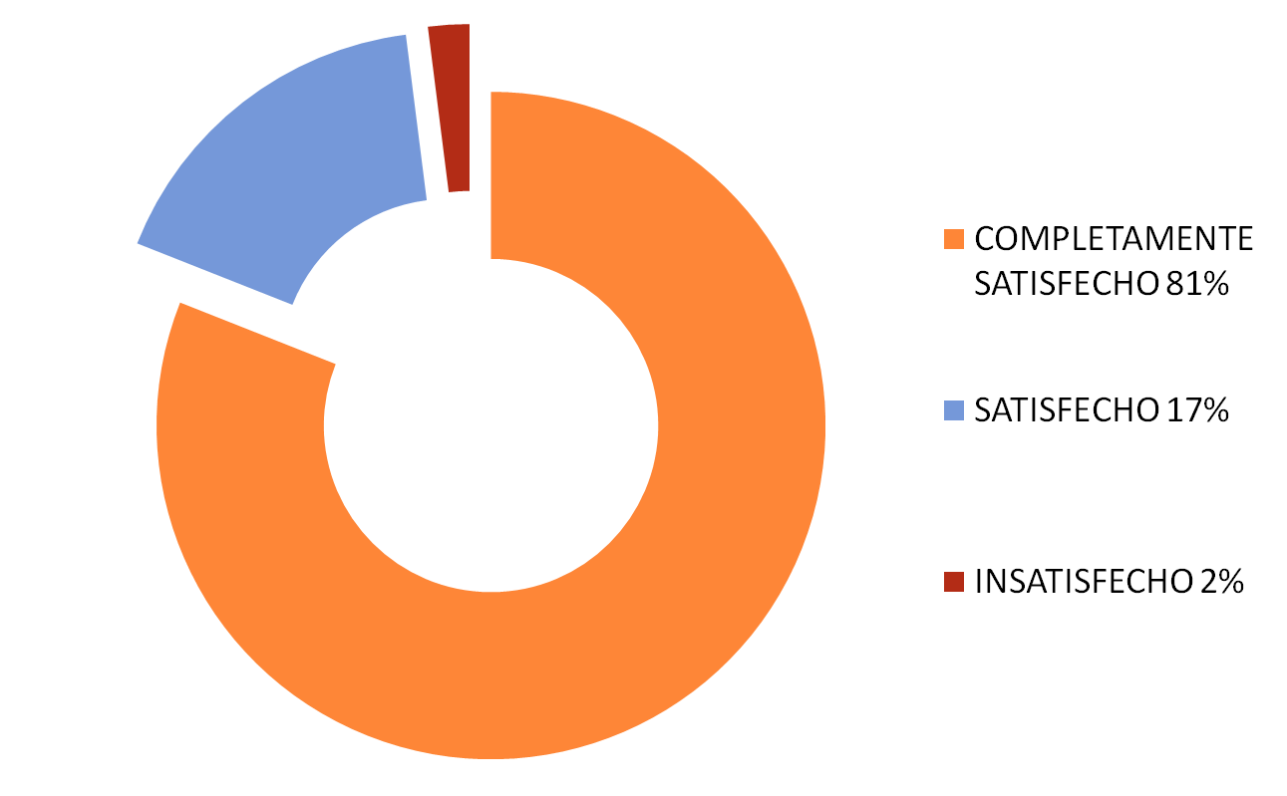

PREGUNTA 10

¿CREE QUE LOS ATRIBUTOS DE MULTIFUNCIONALIDAD (3 a 5 funciones) Y PRACTICIDAD ESTAN ADECUADOS EN LA PRESENTACION DE LA PROPUESTA?
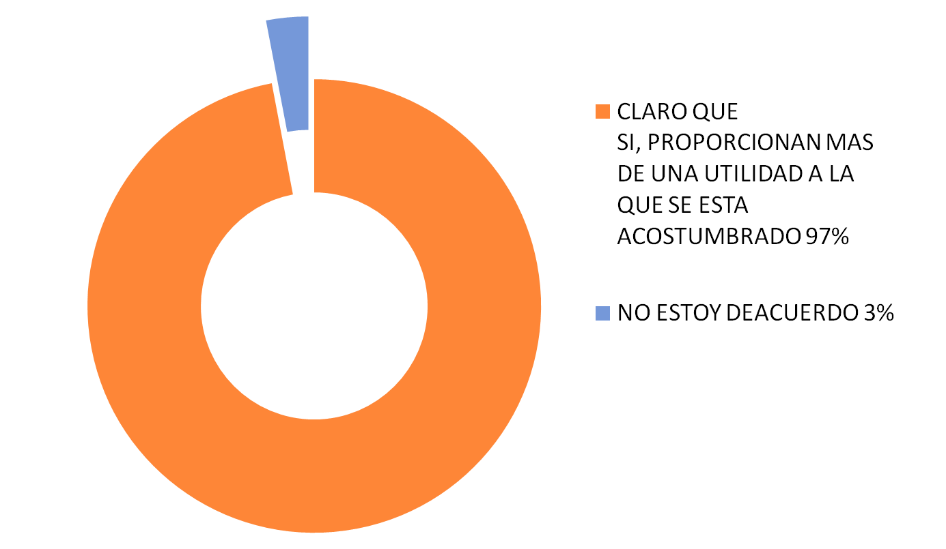
INTERPRETACIÓN:

Mediante el análisis de esta pregunta se considera positivamente más de una función de destino para los muebles: de manera colectiva y/o personal en el espacio destinado para sus funcionesrepresentado en 97% mientras que un porcentaje menor de 3% opino que la adquisición de los modelos conservarían un tan solo uso dentro de un ambiente para evitar divergencias como sucede con los muebles convencionales.
3. ENTREVISTAS Y ANÁLISIS

ENTREVISTA 1

Arquitecto David Salazar.
Edad: 32 años.
Lugar de Trabajo: ARDECON S.A. de C.V.
Cargo Desempeñado: Responsable de Jefatura de Proyectos.

¿Qué es lo que actualmente influye las construcciones de vivienda en El Salvador?
R/La integración de espacios comerciales y de vivienda con la naturaleza (edificios verdes), las formas provocativas, la tecnología de punta y el uso de nuevos materiales. Hoy en día las grandes compañías urbanizadoras se apegan a las formas tradicionales y que tienen como prioridad diseños que ahorran presupuestos, antes que la innovación.

¿Es posible agrupar en un solo concepto el diseño creativo y el desarrollo urbano de bajo costo?
R/En primer lugar, se debe realizar trabajos de investigación social, económica y de ambientalismo sostenible para proyectos residenciales costeables, y sobre todo accesibles al bolsillo del salvadoreño promedio. Claro que es posible; desde el 2007 trabajó incansablemente, en el diseño de un centro de residencias que cumple con las necesidades del salvadoreño, no básicas, porque al referirnos al término “básicas” igualamos a “mínimas”; sino al contrario que den una mayor calidad de vida en estos tiempos tan difíciles. Uno de los propósitos de este concepto es el estimular la sociabilidad entre los residentes y dotarlos de zonas verdes de esparcimiento, lo cual es imposible lograr en edificios destinados por completo a apartamentos donde las áreas verdes más cercanas son los parques públicos.

¿Cree usted una solución viable la implementación de un mueble que agrupe varios usos en uno solo?
R/Sería una excelente solución; sin embargo habría que evaluar costos, ya que el cliente potencial pensará en que, si se puede utilizar para varias cosas, será más caro. Además, encontrar las más amplia gama de Mobiliario para la Oficina y el Hogar, todo con los mejores diseños ergonómicos sería un boom, aquí puede comprar Escritorios, Sillas de Oficina, Sillones y demás muebles convencionales. Sería de mucha ayuda para la sociedad salvadoreña satisfacer cualquier necesidad ofreciéndole las soluciones más versátiles para cualquiera que sea su espacio o distribución, sería una forma de transformar su entorno de trabajo o del hogar en un ambiente práctico y funciona.

¿Sabe que son los Muebles Multifuncionales?, ¿Existe un lugar especializado para su creación y venta en el país?
R/Pues considero que son un ingenioso sistema de muebles que ofrecen un amplio abanico de soluciones de mobiliario en el hogar, gracias a sus diversas posibilidades y porque no decirlo combinaciones. No tengo en mis conocimientos que exista un lugar en el país que este vendiendo este tipo de muebles, mucho menos que se estén creando aquí.

¿Cree que los Muebles Multifuncionales podrían ser aceptados por la sociedad salvadoreña como solución para las viviendas actualmente reducidas espacialmente en el país?
R/Sería una cuestión muy interesante. En la mayoría de las viviendas de hoy la falta de espacio es una problemática que genera muchos inconvenientes. Esta situación hace que los propietarios hagan gala de su ingenio para poder amueblar la casa y a la vez pueda ser cómoda y con una imagen visual de amplitud. Por lo anterior, el desarrollo de diversos diseños de muebles que pueden utilizarse de diversas formas tendría un futuro muy prometedor. La solución al reducido espacio en el hogar salvadoreño podría estar en los muebles de “doble uso”, con un producto de este tipo se podría satisfacer las necesidades de una mesa de trabajo, comedor, sofá, librero y cama, incluso, tipo litera, etc.

ENTREVISTA 2
Arquitecta Patricia Carlota Tenorio.
Edad: 52 años.
Lugar de Trabajo: Independiente.

¿Qué nos podría mencionar al respecto del diseño actual de las viviendas salvadoreñas y sus pequeñas dimensiones?
R/El diseño de los espacios en nuestro país debe contribuir a la conformación de una buena silueta urbana, a que la ciudad sea legible, que tenga identidad, sentido del lugar y significado para sus habitantes, en donde se resalten los puntos de interés y la conformación de colonias y barrios, así como los espacios destinados a los comercios y servicios, a la recreación, la administración y la cultura. La verdad es que la sobrepoblación que nos acoge y cada vez más va en aumento ha provocado los nuevos “proyectos habitacionales” quitándoles espacio interior; a lo cual vemos que están formadas por: sala- comedor, cocina, dos habitaciones, dos baños y un pequeño espacio que sirve como área de servicio; promedio para una familia de 3 miembros.

¿Considera que el problema de poco espacio en las viviendas salvadoreñas puede ser solucionado con nuevo mobiliario multiusos?
R/Si se tiene poco lugar en las viviendas, una alternativa sería usar muebles que presten dos o más utilidades; ya que se solventarían dos o tres necesidades en un solo elemento. La falta de espacio es un problema para la mayoría de salvadoreños.

¿Sabe que son los Muebles Multifuncionales?
R/Si; pues realmente la palabra los describe… con múltiples funciones. La idea de ellos es que de un mismo mueble, ya sea pueda desarmarse y adaptarse, solventa las necesidades de casa momento, que es lo más importante. El espacio de las viviendas no sólo se mide físicamente, también es una sensación. Los muebles bajos dan una impresión de ocupar menos lugar y dan al campo visual una sensación de mayor amplitud del espacio donde se sitúan.

¿Considera usted que los Muebles Multifuncionales serian aceptados en la población salvadoreña?
R/Si, los muebles con este formato permiten ubicarlos de formas aleatorias según las necesidades, ocupando el mínimo lugar posible y aprovechando los ángulos de las habitaciones. La propuesta sería interesante ya que, además en la actualidad desconozco que exista una línea de Muebles Multifuncionales.

¿Conoce si en El Salvador existen Muebles Multifuncionales?
R/No se si exista esa línea de diseño en el país, sin embargo, hay ventas de mobiliarios que buscan introducir nuevos conceptos, las más reconocidas “TRES PUNTOS” y “KALEA” entre otras tiendas.

ENTREVISTA 3

Ingeniero: Miguel Rivas
Edad: 40 años
Lugar de Trabajo: Axis Arquitectura e Ingeniería S.A. de C.V.

¿Qué nos podría mencionar al respecto del diseño actual de las viviendas salvadoreñas y sus pequeñas dimensiones?
R/Por la falta de espacio, que hace que el valor de la tierra en el país sea elevado y la falta de cultura de vivienda en altura, los residenciales han tendido a ofrecer viviendas de dimensiones minúsculas. En algunos casos no proveen el espacio adecuado para la familia típica salvadoreña de 5 miembros, obligándolos a vivir en condiciones de hacinamiento.
¿Considera que el problema de poco espacio en las viviendas salvadoreñas puede ser solucionado con nuevo mobiliario multiusos?
R/Ciertamente ayuda. Un mejor diseño y distribución de los muebles permite aprovechar de manera óptima el poco espacio de las viviendas. Si a esto le agregamos un precio razonable, tomando en cuenta que quienes viven en estas casas tienen escasos recursos, el beneficio es grande.

¿Sabe que son los Muebles Multifuncionales?
R/Si.

¿Considera usted que los Muebles Multifuncionales serian aceptados en la población salvadoreña?
R/Si, si se toman en cuenta las particularidades de nuestra idiosincrasia, no debería haber problema.

¿Conoce si en El Salvador existen ventas y/o almacenes de Muebles Multifuncionales?
R/Si, aunque no es a lo que se dedican o que tengan líneas exclusivas de dichos muebles, simplemente tienen algunos muebles con más de un uso.

ANÁLISIS DE ENTREVISTAS

Análisis Pregunta 1
¿Qué nos podría mencionar al respecto del diseño actual de las viviendas salvadoreñas y sus pequeñas dimensiones?

Es indiscutible valorar que la densidad poblacional la aumenta significativamente, la falta de espacio eleva además el valor de las tierras para la construcción de las mismas, por lo cuales preciso entonces hacer hincapié en la necesidad de optimización de espacios habitacionales necesarios para la estabilidad y conformación de una silueta urbana en relación a los espacios necesarios en la familia de aproximadamente 5 integrantes: sala, comedor, cocina, dos habitaciones, baño y un pequeño patio para recreación.

Análisis Pregunta 2
¿Considera que el problema de poco espacio en las viviendas salvadoreñas puede ser solucionado con nuevo mobiliario multiusos?

Considerando las necesidades urbanas bajas en cuestión de espacios alternativos y recreativos de comodidad y esparcimiento es considerable valorar el diseño creativo como una solución viable en la construcción de muebles y/o elementos que sean capaces de suplir más de una necesidad en el hogar para resolver temas en cuestión de espacio y comodidad en espacios reducidos.
Todo lo anterior analizado desde el punto de vista de bajo costo y/o promedio de la poblacional al momento de tomarse la decisión de incorporar al hogar un mueble diseñado de manera multifuncional.

Análisis Pregunta 3
¿Sabe que son los Muebles Multifuncionales?

Basta detenerse un poco a analizar la palabra “multifunción” para reconocer que estos estarían brindando una función múltiple en un determinado espacio: hogar u oficina, de igual forma se valora que al cumplir con más de una función esto implicaría que el precio sería un factor a considerar de acuerdo a la variedad de funciones que UN SOLO MUEBLE estaría cumpliendo.
Por lo tanto se evaluaría el factor económico al considerar obtener uno de estos, añadiendo a esto los materiales con los que estarían construidos, ya que es importante además evaluar la duración que estos ofrecen ya que la población de ingresos medios considera que una inversión en muebles para el lugar de destino posea alta calidad.

Análisis Pregunta 4
¿Conoce si en El Salvador existen ventas y/o almacenes de Muebles Multifuncionales?

Existen tiendas de líneas exclusivas de muebles que pueden llegar a cumplir hasta dos funciones pero no están dedicadas exclusivamente a la creación de líneas de muebles funcionales como tales debido posiblemente a que un porcentaje considerable de la población no está al tanto de los precios y/o funciones que un mueble multifunción estaría ofreciendo al mercado, mas bien estas tiendas están lanzando líneas actuales de muebles que van a la par con la vanguardia en la construcción de muebles.

Cabe mencionar también que existen tiendas al detalle (no reconocidos) que están realizando muebles con más de 2 funciones por encargo de forma exclusiva, ya que no hay una línea de muebles multifuncionales para determinar todos esos factores que una familia considera al momento de adquirir un mobiliario para el hogar y/o oficina.

Análisis Pregunta 5
¿Considera usted que los Muebles Multifuncionales serian aceptados en la población salvadoreña como solución para las reducción de la vivienda actual?

Sería un fenómeno considerable en la población para resolver los problemas de espacios, movilización y ambientación que tantos inconvenientes generan en las viviendas salvadoreñas, considerando además que estos muebles estarían cumpliendo una función múltiple de forma aleatoria en cualquier espacio que se destine para su función.

Vale decir que en relación a la distribución de los mismos se estaría generando una nueva propuesta que no se conoce en el mercado actual para la solución a los problemas de espacios.

4. FOTOGRAFIAS DE PROCESOS PRODUCTIVOS DE MUEBLES MULTIFUNCIONALES
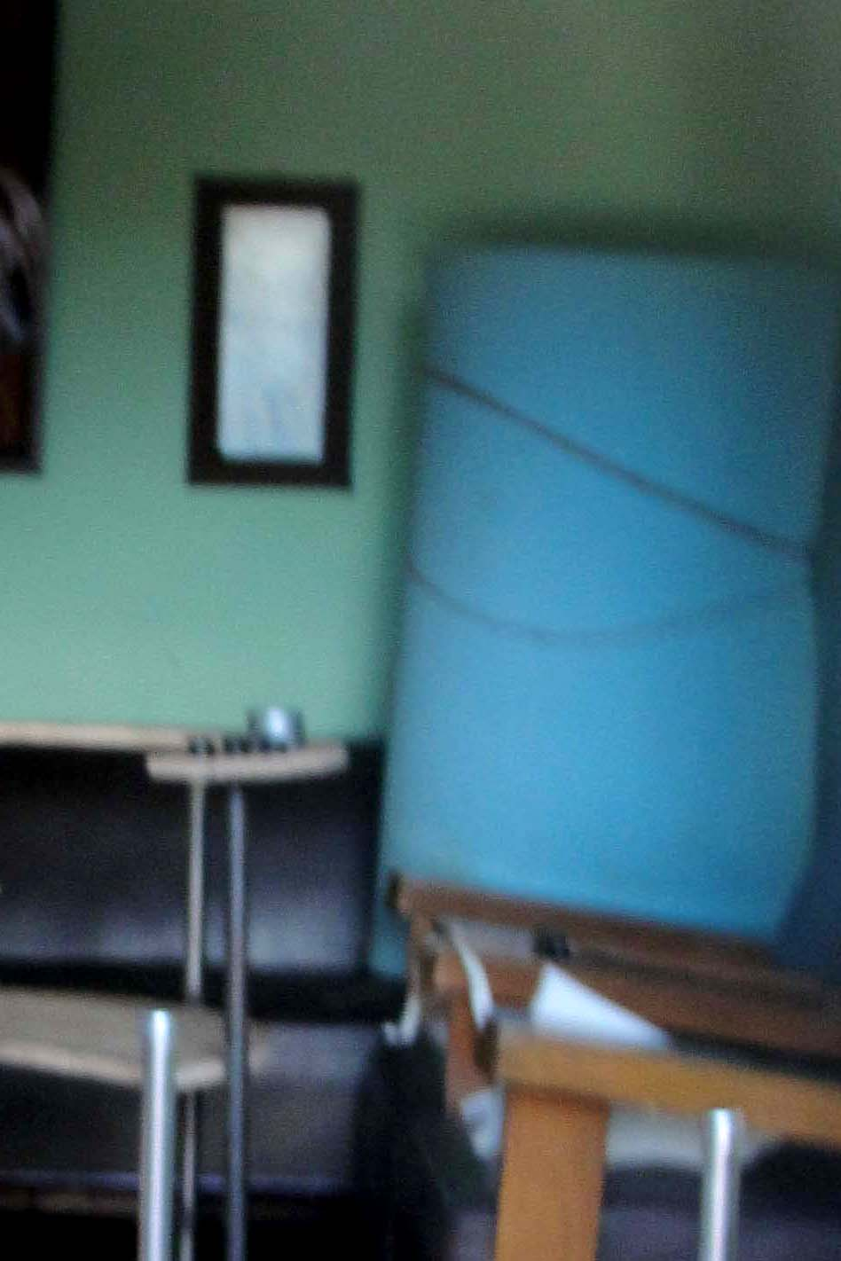
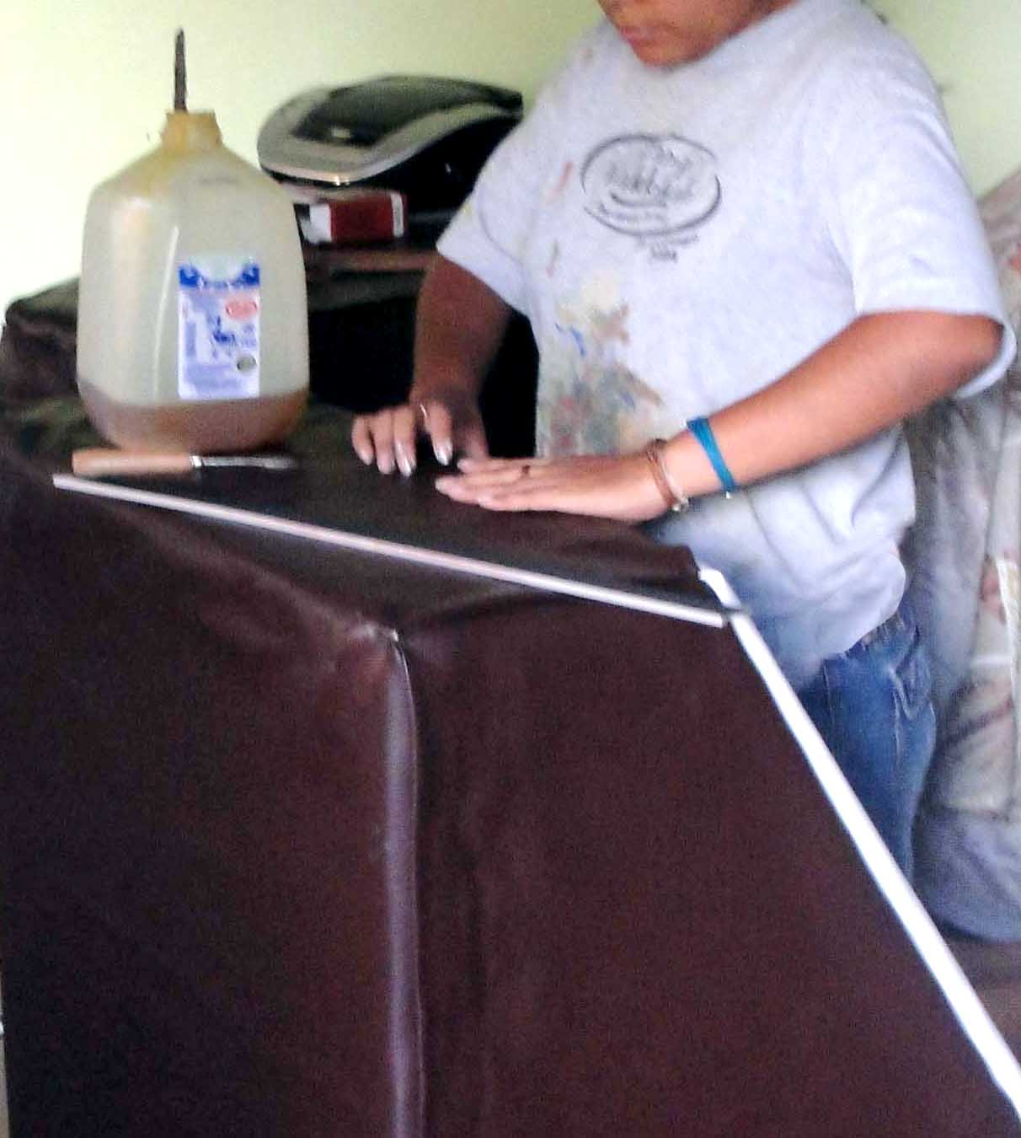
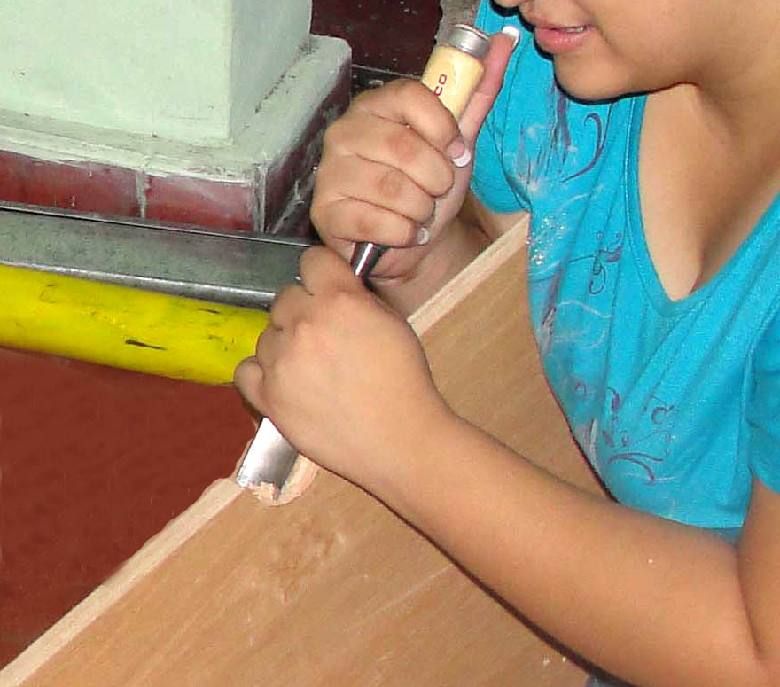
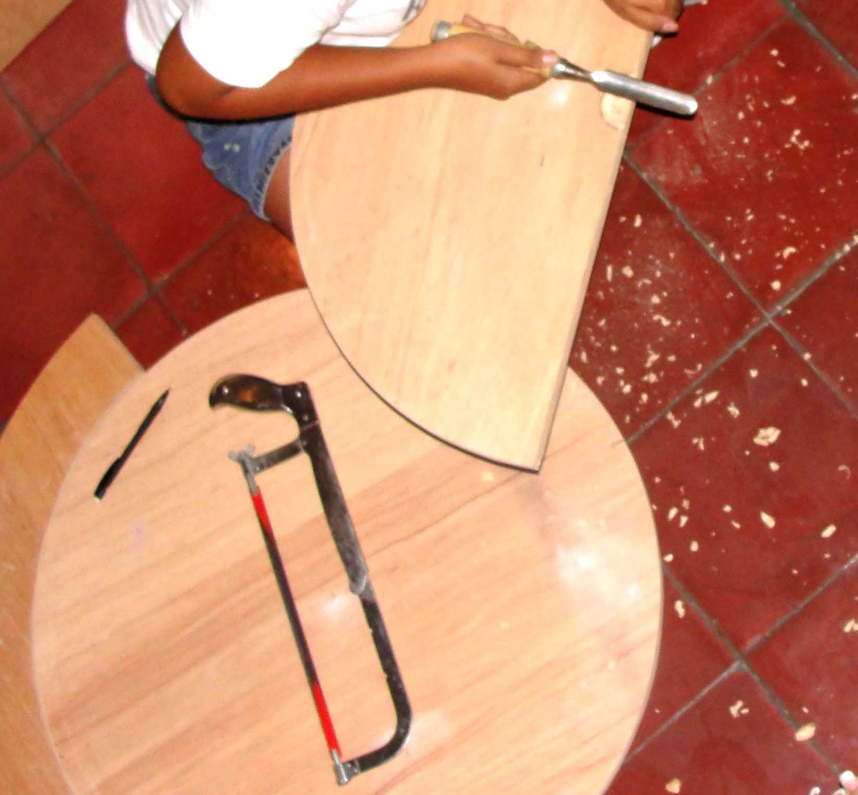
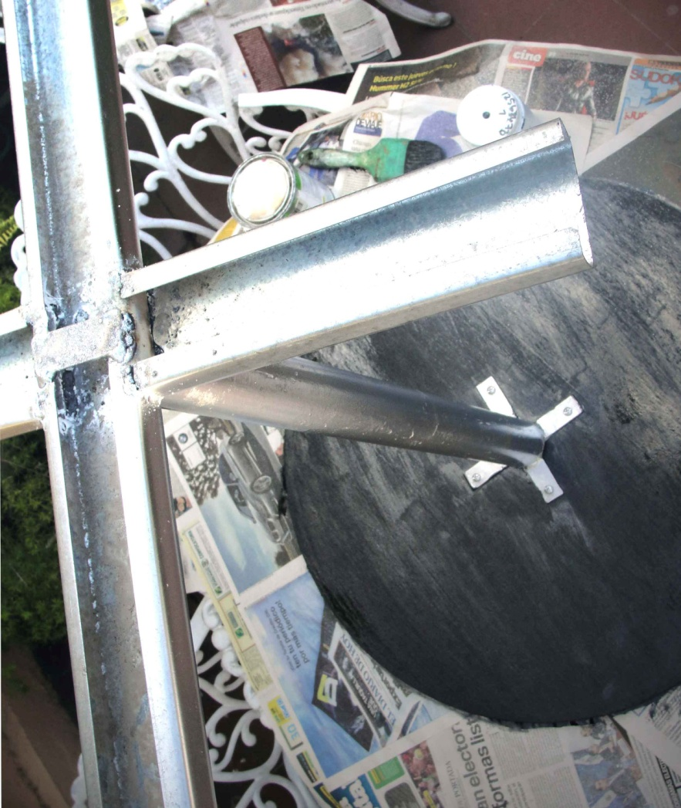
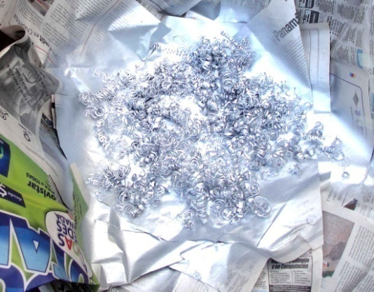
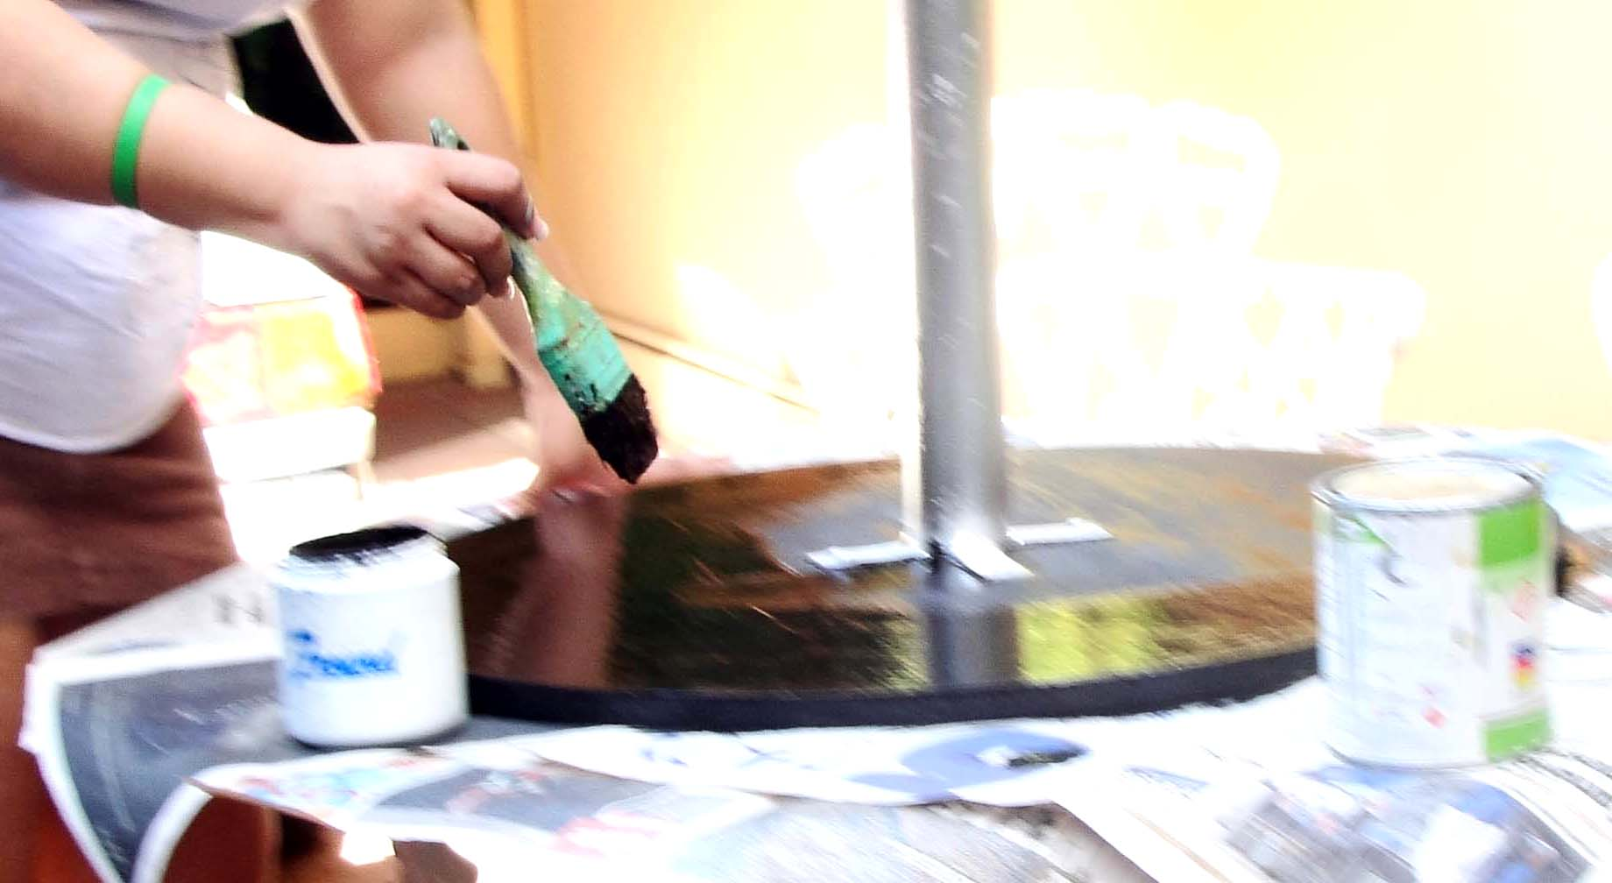
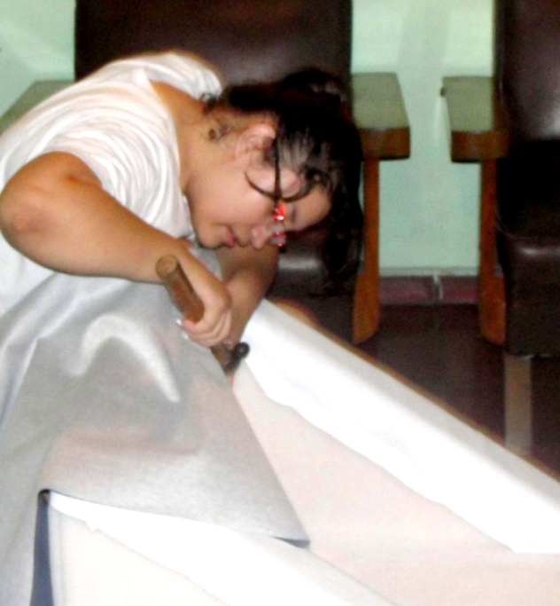
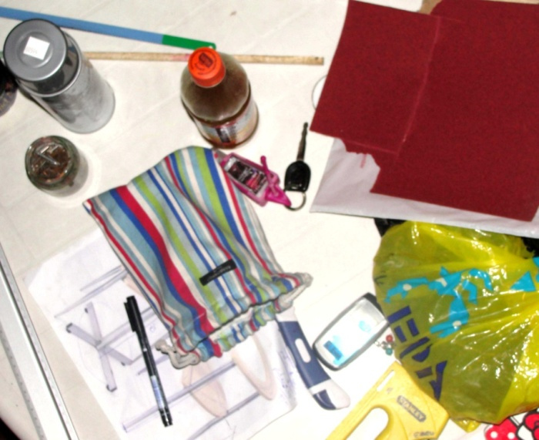
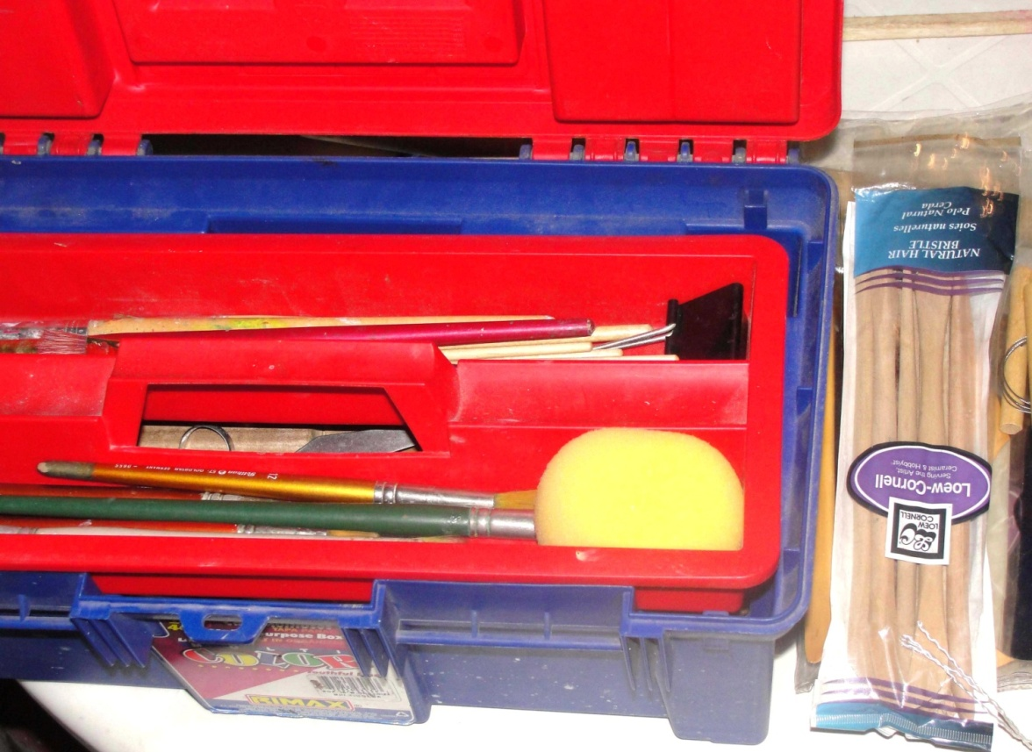

Conocido también por sus siglas DIGESTYC.
BAIRES, S.; El ordenamiento territorial en El Salvador: desafíos y oportunidades. Revista ECA. Estudios Centroamericanos, pág. nº 633, julio-agosto, San Salvador, 2001.
Término acuñado al salvadoreño residente en el extranjero.
Arquitecto Ricardo Osegueda, Jefe de Departamento de Comunicaciones. CONSTRUMARKET.
Boletín Económico y Social. Fundación Salvadoreña para el Desarrollo Económico y Social; Cuantificación de daños en viviendas e infraestructuras por los terremotos de 2001. Boletín nº 186, mayo, San Salvador, 2001.
Fundación Hábitat. PROGRAMA DE HABITAT, Capítulo IV, Plan de Acción Mundial: Estrategias para la aplicación-declaración Estambul, pág. 60.
El huracán Mitch fue uno de los ciclones tropicales más poderosos y mortales que se han visto en los últimos años en El Salvador.
LUNGO, M.; OPORTO, F.; CHINCHILLA, R.; La evolución de la red urbana y el desarrollo sostenible en El Salvador. PRISMA. Pág. 83, San Salvador, 1996.
Revista Interamericana de Planificación, S.I.A.P., Revista Latinoamericana de Estudios Urbano Regionales, EURE., Revista Mexicana de Sociología, Comercio Exterior, Latín American Urban Research, Estudios Andinos, Espacio y Debates, etc.
Según estudio realizado por Carlos A. Bernal, sociólogo y economista salvadoreño el 19 de julio de 2011 para la Revista “El Economista”.
Vice Ministerio de Vivienda y Desarrollo Urbano; es una institución pública, dedicada a la planificación, promoción, coordinación, desarrollo y ordenamiento territorial.
Mecanismos utilizados actualmente en El Salvador para aplicar políticas de vivienda, según entrevista al Arquitecto Ricardo Osegueda.
En el periodo 1995-2000 la tasa de crecimiento fue del 2 % anual.
Los intentos de evaluación de los impactos sociales de terremotos y huracanes han sido realizados por la propia administración salvadoreña, con el auspicio de CEPAL y de diferentes programas de Naciones Unidas.
Según estadísticas elaboradas en el censo del 2007: San Salvador, San Miguel y Santa Ana.
Edificación cuya principal función es ofrecer refugio y habitación a las personas, protegiéndoles de las inclemencias climáticas y de otras amenazas naturales, además de brindarle una mejor calidad de vida a su habitante.
Material compuesto de Aluminio (ACM por su nombre en inglés “Aluminum Composite Material") REYNOBOND es un producto de alto rendimiento utilizado en las construcciones modernas habitacionales.
Tal es el caso de ventanas, puertas, techos, pisos, paredes y otros.
Lo que actualmente se conoce como ergonomía; que es la interacción entre el ser humano y otros elementos de un sistema con el objetivo de promover el bienestar humano y el rendimiento del sistema.
Bajo el reinado de los diferentes Luises, se realizaron algunas de las mejores obras artísticas y el mobiliario adquirió una especial relevancia.
Representa una de las primeras exploraciones del movimiento de arte De Stijl, la silla original tenía un acabado natural y luego fue pintada con la paleta de colores primarios: negro, gris y blanco: sin embargo, más tarde fue cambiada. Por su concepción extremadamente simplificada, este modelo fue concebido para ser fabricado en serie.
Una de las características principales del minimalismo.
Frase que se ha convertido en el lema de la arquitectura de vanguardia de la primera mitad del Siglo XX.
Es un asiento sin brazos ni respaldo para una persona. También llamado banco. El más humilde de los asientos que se conocen, el más incómodo y probablemente uno de los primeros que se usaron.
Muestra de encontrar desde los primeros tiempos del ser humano, características de un tipo de mobiliario multifuncional.
Para sondear la predilección de los materiales a utilizar en los muebles multifuncionales, se elaboró la pregunta 11 de la “Encuesta previa a la elaboración del anteproyecto” donde se detallaron varios tipos de material, siendo la madera con el 67% el preferido de los encuestados; el 13% prefiere muebles elaborados con acabados de telas; el 11% gusta de los muebles combinados; es decir dos o más materiales en un solo mueble; el 7% prefiere muebles de vidrio y solo el 2% de los encuestados prefieren muebles de metal.
Bajo el concepto del RTA: Ready to Assembly.
Según estudio realizado en 1987 por la ASI, Asociación Salvadoreña de Industriales.
Sigla en inglés de Medium Density Fibreboard; material muy moldurable.
Según la Fundación para el Desarrollo Sostenible FUNDES en El Salvador para el año 2008.
Tales como: el Impresionismo (1874), el Neoimpresionismo (1884) y el Postimpresionismo (1910).
Expresan Anna y Luis Rodríguez Voland, interioristas Italianos y profesionales de diversas especialidades que realizan estudios de diseño de interiores, ya sean proyectos de interiorismo de viviendas, como proyectos de interiorismo comercial.
Radford Wallis, británico ejecutor del proyecto de reforma dimensional-espacial que propone el estudio para un amplio espacio de oficinas.
Dibujante sueco, quien realizó su primera obra en 1956.
”Programa Arguty Easy Life”. Suecia 2010.
Material utilizado para fabricar recubrimientos de pisos y muebles fabricados a partir de aceite de lino solidificado mezclado con harina de madera o polvo de corcho colocado sobre un soporte de una lona o tela basta.
Matroshka significa abuela en ruso y es usado en el lenguaje popular para describir a las muñecas de madera que están ubicadas una a dentro de la otra.
Diseñador canadiense creador de la firma Straight Line Designs.
Valenzuela, Carolina; Hábitats Transformables: Adaptación al cambio de los modos de habitar y flexibilidad en el proyecto de vivienda colectiva.
"Forma, Espacio y Orden". Autor: Francis DK Ching. 2004.
Estructura divisoria de dos estancias.
Proveniente del francés, significa literalmente sillón largo, también conocido por la traducción inglesa lounge chair, es un tipo de sofá con forma de silla que posee una prolongación lo suficientemente larga como para soportar las piernas.
Entrevista con David Salazar; Responsable de jefatura de proyectos ARDECON S.A de C.V.
Sparke, Penny (1986). Furniture: Twentieth-century design. Dutton. New York.
La madera alistonada mejora las cualidades naturales de la madera añadiéndole: estabilidad, resistencia, versatilidad, originalidad, manejabilidad, elegancia.Para disfrutar de la prestancia y calidez de la madera, logrando nuevos efectos decorativos sin desperdicios.
Tutorial Paso a Paso del Tapizado de un Sofá: http://bricolaje.facilisimo.com/foros/restauracion/paso-a-paso-tapizado-de-sofa_628324.html#

